**Game Design Document**

**DOCUMENTAÇÃO DE DESIGN DO JOGO SoUni**

**Título:**

***Unipixel***

Autores:

Anna Aragão

Bruna Brasil

Eduardo Barreto

Gabriel de Macedo

Hugo Noyma

Raíssa de Cássia

Vitto Mazeto

Data de criação:05/02/2023

Versão: 1.3

1. Controle do Documento 3

2. Introdução 6

3. Visão Geral do Projeto 10

4. Roteiro 18

5. Recursos Visuais 24

6. Efeitos Sonoros e Música 42

7. Análise de Mercado 43

8. Relatórios de Testes 61

9. Referências 83

Apêndice A 86

Apêndice B 99

Apêndice C 99

# 

# Controle do Documento



* 1. Histórico de revisões

| **Data** | **Autor** | **Versão** | **Resumo da atividade** |
| --- | --- | --- | --- |
|  |  |  |  |
| 06/02/2023 | Vitto Mazeto | 1.0 - artefato 1 | Adição dos nomes dos integrantes e preenchimento das seções 7.1, 7.2, 7.3 e 7.4 |
| 08/02/2023 | Bruna Brasil, Gabriel de Macedo,Hugo Noyma, Raíssa de Cássia e Vitto Mazeto | 1.1 | Adição da seção três, da Matriz de Risco, seção 7 (contextualizando a indústria) e a persona |
| 08/02/2023 | Vitto Mazeto | 1.2 | Correção das referências em formato ABNT |
| 15/02/2023 | Bruna Brasil, Gabriel Macedo, Hugo Noyma, Raíssa de Cássia,  Vitto Mazeto | 1.3 | Adição das seções de Fluxo do Jogo, Dinâmica, Personagens, História, Persona, Gênero do Jogo, Requisitos Coletados na Entrevista com o Cliente. |
| 24/02 | Anna Aragão, Bruna Brasil, Gabriel Macedo, Hugo Noyma, Raíssa de Cássia, Vitto Mazeto. | 2.0 - artefato 3 | Revisão da ortografia e preenchimento das seções 5 e 6. |
| 24/02 | Bruna Brasil, Gabriel de Macedo, Vitto Mazeto | 2.1 | Preenchimento das seções 3.2; 3.2.1; 3.2.2; 3.2.3; 3.2.5; 3.2.6; 4.1; 4.2; 4.3. |
| 25/02 | Bruna Brasil, Raíssa de Cássia | 2.2 | Revisão total do GDD, correção de semântica e ortografia |
| 03/03 | Anna Aragão | 2.3 | Adição de fontes |
| 06/03 | Gabriel de Macedo | 2.4 | Adição de comentários |
| 09/03 | Anna Aragão, Gabriel de Macedo | 2.5 | Revisão |
| 09/03 | Anna Aragão, Bruna Brasil, Raíssa de Cássia | 3.0 - artefato 5 | Preenchimento das seções 8.2; 8.3; 8.4. |
| 23/03 | Anna Aragão, Bruna Brasil, Raíssa de Cássia, Vitto Mazetto | 4.0 - Artefato 7 | Preenchimento das seções 8.1, 8.2, 8.3.1, 8.3.2, 8.3.3 e revisão com acréscimo de novos dados |

1.2 Organização da equipe

| **Nome** | **Versão** | **Funções** |
| --- | --- | --- |
|  |  |  |
| Anna Aragão | Sprint 1 | Programação e documentação |
| Anna Aragão | Sprint 2 | Design |
| Anna Aragão | Sprint 3 | Programação e documentação |
| Anna Aragão | Sprint 4 | Programação e negócios |
| Anna Aragão | Sprint 5 | Precificação |
| Bruna Brasil | Sprint 1 | Documentação |
| Bruna Brasil | Sprint 2 | Scrum Master e documentação |
| Bruna Brasil | Sprint 3 | Design e documentação |
| Bruna Brasil | Sprint 4 | Programação e documentação |
| Bruna Brasil | Sprint 5 | Documentação |
| Eduardo Barreto | Sprint 1 | Design |
| Eduardo Barreto | Sprint 2 | Programação |
| Eduardo Barreto | Sprint 3 | Scrum master e design |
| Eduardo Barreto | Sprint 4 | Programação |
| Eduardo Barreto | Sprint 5 | Programação |
| Gabriel de Macedo | Sprint 1 | Programação |
| Gabriel de Macedo | Sprint 2 | Pesquisa e documentação |
| Gabriel de Macedo | Sprint 3 | Design |
| Gabriel de Macedo | Sprint 4 | Programação |
| Gabriel de Macedo | Sprint 5 | Pesquisa e Scrum master |
| Hugo Noyma | Sprint 1 | Documentação, design e scrum master |
| Hugo Noyma | Sprint 2 | Design e documentação |
| Hugo Noyma | Sprint 3 | Programação e documentação |
| Hugo Noyma | Sprint 4 | Design |
| Hugo Noyma | Sprint 5 | Design |
| Raíssa de Cássia | Sprint 1 | Documentação |
| Raíssa de Cássia | Sprint 2 | Design e documentação |
| Raíssa de Cássia | Sprint 3 | Programação e documentação |
| Raíssa de Cássia | Sprint 4 | Design e documentação |
| Raíssa de Cássia | Sprint 5 | Documentação |
| Vitto Mazeto | Sprint 1 | Programação e documentação |
| Vitto Mazeto | Sprint 2 | Pesquisa e programação |
| Vitto Mazeto | Sprint 3 | Programação e trilha sonora |
| Vitto Mazeto | Sprint 4 | Scrum Master, documentação e design |
| Vitto Mazeto | Sprint 5 | Programação |

# Introdução

Este tópico abordará as principais temáticas e ferramentas utilizadas no jogo, de maneira breve e resumida para que ao longo do documento torne-se auto explicativo.

* 1. Escopo do Documento

Este documento descreve como o jogo SoUni está projetado, levando em consideração aspectos técnicos relacionados à concepção do jogo no que diz respeito à sua história, a qual envolve dois personagens principais: o Químico Joaquim e os novos funcionários(às), Gabriel ou a Beatriz, que estão situados na empresa da Unipar para interagirem e atingirem o objetivo principal que é conduzir o jogador a uma jornada lúdica de aprendizado.

Além disso, esse arquivo contempla conceitos de *level design, user experience, game design,* entre outros para denotar quais ferramentas foram utilizadas na construção deste jogo.

Enfim, esse documento abrange análises de mercado da empresa, para promover maior entendimento ao leitor do contexto situado.

* 1. Requisitos do Documento

Este é um documento técnico que descreve o projeto do jogo SoUni. O documento faz referência a um conjunto de conceitos, metodologias e ferramentas fundamentais para o funcionamento do projeto. Os leitores devem ficar atentos a essas terminologias e conceitos. Abaixo, alguns exemplos:

* Minigame: Um jogo mais curto contido dentro de outro jogo maior, no caso, o SoUni.
* Serious Game: Um jogo que utiliza de abordagens computacionais e de jogos computacionais para propósitos além do entretenimento.
* Level design: a criação de level em jogos eletrônicos, campanhas e missões
* EPI: Equipamento de proteção individual.
* Persona: representação fictícia do seu cliente ideal baseado em dados e comportamentos reais dos mesmos.
* NPC: Personagem não jogável.
* Pop-up: tipo de janela que surge na tela automaticamente enquanto alguém está navegando em um site ou aplicativo.

* 1. Visão Geral do Jogo

| **Descrição** | | |
| --- | --- | --- |
|  |  |  |
| **Gênero** | Plataforma 2D | |
| **Elementos** | Narrativa imersiva na qual o jogador explora diversos níveis na empresa com o intuito de chegar ao final e realizar o quiz de entendimento. | |
| **Conteúdo** | Jogo educativo | |
| **Tema** | Segurança na indústria química | |
| **Estilo** | Pixel art | |
| **Sequência** | Um novo funcionário que está passando por onboarding para aprender os protocolos de segurança da empresa.  1º fase: Familiarização com o cenário do jogo, coleta de EPI´s, introdução a trabalhos manuais como montagem de pallets e empilhamento de sacarias.  2º fase: Entendimento do controle de despejo dos produtos químicos, por meio do contato com mecânicas de válvulas, e execução do *minigame* de estacionar a empilhadeira.  3º fase: Contato do jogador com mecânicas difíceis e aplicação do *minigame* de pH.  4º fase: *quiz* para verificar o aprendizado durante o jogo. | |
| **Jogadores** | Um jogador | |

| **Referência** | | |
| --- | --- | --- |
|  |  |  |
| **Taxonomia** | Serious Game | |
| **Imersão** | Narrativa, Educativa e Divertida | |
| **Referência** | Jogos como Mario, Sonic, Jetpack Joyrid, Dreaming Sarah | |

| **Especificações Técnicas** | | |
| --- | --- | --- |
|  |  |  |
| **Apresentação** | Gráficos bidimensionais | |
| **Visão** | Terceira pessoa bidimensional | |
| **Plataformas** | Windows, MacOS, Linux | |
| **Engine** | Godot | |

| **Vendas** | | |
| --- | --- | --- |
|  |  |  |
| **Público-alvo** | Funcionários da Unipar, tanto os que trabalham com a logística, como os operadores de máquinas | |
| **Pagamento** | O jogo é gratuito | |
| **Referência** |  | |

| **Precificação** | | |
| --- | --- | --- |
| Valor Hora | Custo Mensal do Projeto | Custo Total do Projeto |
| R$ 86,41 | R$ 60.487,50 | R$ 120.975,00 |

Fonte: [Autoria Unipixel](https://docs.google.com/spreadsheets/d/1Wgi2hSJ-PVsV8j9eoG-MVI5XxbuFlovN/edit?usp=sharing&ouid=116345441965013259277&rtpof=true&sd=true)

# Visão Geral do Projeto

1. Qual é o problema a ser resolvido: De acordo com o Anuário Estatístico da Previdência Social[1], 1,1 milhão do total de 1,7 milhão de acidentes de trabalho ocorrem somente na indústria. Por isso, o problema é o alto índice de acidentes que ocorrem durante a jornada de trabalho dos colaboradores.
2. Quais são os dados disponíveis:

Conteúdo retirado dos folhetos enviados pela própria Unipar[2], no dia 7 de fevereiro, recebidas por nós via Slack:

A maior porcentagem dos acidentes ocorre com HCl (47%) e Hipoclorito (23%);

63% dos acidentes tiveram impactos ambientais graves;

As três principais causas dos acidentes são: revestimento inadequado dos locais de armazenamento, falhas de procedimento e falhas mecânicas;

Cerca de 30% dos trabalhadores químicos têm até 29 anos.

A taxa de rotatividade de trabalhadores está em torno de 30% ao ano, consequentemente, isso mantém os salários persistentemente mais baixos;

Aproximadamente 30% dos trabalhadores das indústrias químicas são contratados por empresas prestadoras de serviços (terceirização);

O assédio moral e as lesões por esforços repetitivos (LER) são os dois piores agravantes das condições de saúde nas empresas.

1. Qual a solução proposta:

Um *serious game* de plataforma com *minigames* para *desktop* com o intuito de reforçar as regras e testar o aprendizado dos colaboradores na logística de manuseio de produtos químicos e equipamentos de proteção individual, visando a diminuição de acidentes.

1. Como a solução deverá ser utilizada:

O jogo deverá ser implementado durante os intervalos de trabalho na empresa, dessa forma o colaborador poderá se entreter durante o descanso e revisar as regras do seu ofício. Para isso, o jogo funcionará em plataforma *desktop* diretamente dos computadores fornecidos para o trabalho dos funcionários, utilizando as dependências de descanso da Unipar para jogar.

1. Quais os benefícios trazidos pela solução proposta:

Reduzir os acidentes causados por falhas humanas, melhorar a memória e concentração dos jogadores, além de os divertir e engajar com as bonificações de acordo com suas pontuações e classificações durante o jogo.

1. Qual Será o Critério de Sucesso e Qual Medida será Utilizada para Avaliar:

Os critérios de sucesso são quantitativos e qualitativos, respectivamente, utilizando KPI's (*Key Performance Indicators*, isto é, Indicadores-Chave de Desempenho observados por um negócio) para fazer essa medição da maneira mais correta possível:

* Número de acerto no nosso *quiz*, composto por perguntas objetivas sobre os EPI’s e protocolos da empresa ;
* Nível de engajamento do jogador que será medido pela pontuação que aparece no canto superior esquerdo da tela

Ademais a nossa medida de sucesso será:

* O entendimento dos jogadores sobre todo processo produtivo da Unipar;
* A redução do número de acidentes decorrentes de falhas humanas.

* 1. Objetivos do Jogo

O objetivo do jogo é educar/reafirmar sobre a disposição das regras, protocolos, uso de equipamentos de proteção individual e a forma correta de manusear as máquinas que são utilizadas pelos operadores. Sendo assim, visamos a maior redução de acidentes ocorridos dentro da fábrica na Unipar utilizando métodos de aprendizado subliminar para interagir com o usuário final.

* 1. Características do Jogo

É um jogo de plataforma 2D que tem como objetivo garantir a segurança no processo industrial da Unipar por meio da conscientização dos colaboradores. Devido a isso, ele possui mecânicas de aprendizagem apoiadas em questionários e minijogos de conscientização, que atuam em conjunto com a dinâmica de *serious game -* um tipo de jogo com o intuito de ser educacional utilizando simulações e/ou tecnologias *-* com o propósito de ser um processo divertido e interativo com o usuário final.

* + 1. Requisitos coletados na entrevista com o cliente

A empresa solicitou um jogo que terá como objetivo principal conscientizar e reafirmar as suas regras e protocolos. Além disso, é imprescindível que essa solução possa ser implementada durante o período médio de uma hora, de acordo com a pesquisa realizada com os usuários[3], de modo que o nosso projeto seja efetivamente utilizado pelos funcionários em seu período de descanso.

A priori, nossa primeira entrevista com a parceira ocorreu no dia 03 de fevereiro de 2023 com a Jéssica Alves, Analista de Distribuição Júnior no Grupo Unipar, neste encontro identificou-se que iríamos trabalhar levando em consideração como público-alvo os colaboradores internos que trabalham no setor de armazenamento e manuseamento de cloro, soda e pvc. Neste primeiro momento, um dos principais requisitos era o check-list que os colaboradores devem seguir para começar a operar com esses produtos.

Desta forma, implementamos no primeiro nível do jogo a coleta de Equipamentos de Proteção Individual (EPI´s) e uma prancheta que demonstraria quais itens já foram coletados e quais faltavam, essa ferramenta tem o papel de ser o check-list para a coleta de EPI’s. Além disso, a parceira demonstrou interesse na conscientização por toda a linha de produção e logística, pois os funcionários revezam esses cargos, partindo da construção do pallet até a movimentação das cargas.

Sendo assim, o primeiro nível tem como tema os trabalhos manuais do operador, com minigames de construção de pallet e distribuição de peso de sacarias, além de interações no próprio nível com uma ponte de pallet, na qual começa a cair quando o jogador tem contato com ela, induzindo uma passagem mais rápida para as próximas plataformas presentes no game.

Outro requisito apresentado nessa primeira etapa diz respeito à idade dos nossos jogadores, estando eles em uma faixa etária de jovens adultos. Logo, decidimos implementar um jogo de plataforma que pudesse recordar jogos clássicos como Sonic e Mario, já que a maior parte dos jovens, mesmo que não tenham jogado, entendem essas referências de jogo e sua jogabilidade de andar, pular e coletar artefatos.

Nessa mesma entrevista, a Jéssica abordou que os funcionários das instalações da Unipar são em sua maioria homens, mas que o número de mulheres operando no setor de pvc está aumentando. Por esse motivo, decidimos adicionar na tela inicial do nosso jogo a possibilidade de escolha de personagens visando representar os funcionários da Unipar e a igualdade de gênero que está em constante crescimento na empresa.

Ademais, Jéssica demonstrou preocupação em esclarecer no jogo os riscos de acidentes que poderiam ocorrer com as empilhadeiras e os pallets desestruturados que podem tombar, nos solicitando um foco na operação de montagem do pallet. Sendo assim, os minigames presentes no primeiro nível foram adicionados.

Além disso, nos líquidos como cloro e soda cáustica, os principais acidentes ocorrem pela captura de amostra sem os EPI’s adequados, como a luva, óculos, capacete, bota, cinto, macacão e máscara, os quais variam de acordo com os produtos que irão trabalhar. Sendo assim, caso ocorra o acidente, o funcionário é encaminhado rapidamente para a lavagem do seu corpo nos chuveiros. Nesse cenário, iremos estruturar o terceiro nível dando ênfase nos produtos líquidos, tendo desde a primeira fase os nossos personagens coletados todos os EPI’s necessários para operar adequadamente nas instalações da Unipar em cada momento.

A segunda entrevista ocorreu no dia 24 de fevereiro de 2023, presencialmente, com a Ana Mello, Gerente Executiva de Logística & Trader, e os outros integrantes da Unipar de forma online. Nela foi requisitado a implementação de um guia que pudesse auxiliar o jogador com instruções antes de iniciar a *gameplay* para que ele consiga se habituar com as mecânicas do jogo. Por esse motivo, começamos a explicar sobre a movimentação da personagem e como o jogador poderia interagir com objetos específicos do nível.

**Figura 1** - Tutorial de Movimentação, Interação e uso da prancheta

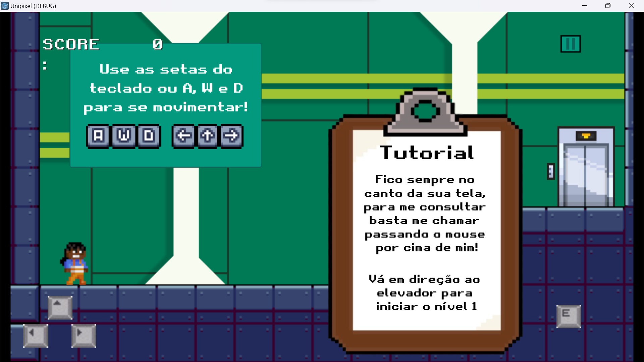

Fonte:Autoria Unipixel

Como demonstrado na imagem, utilizamos teclas clássicas dos jogos de plataforma para a movimentação e a interação da personagem, trazendo uma mecânica simples e acessível para nossos usuários. Além disso, o tutorial explica como a prancheta será um guia ideal para realizar as tarefas durante toda a trajetória no game.

Outro requisito coletado da segunda entrevista foi a necessidade de adicionar um asset de sacaria ou big bag no minigame do primeiro nível, que consiste em distribuir o peso de *stacks* em um pallet. Contudo, os *stacks* eram retângulos brancos, e nessa conversa a equipe da Unipar lembrou de um processo de empilhamento interno e pediu para que acrescentássemos no jogo, logo, foi determinado que colocaríamos doze sacarias empilhadas neste minigame e implementamos.

Ademais, foi requisitado que o jogo possua três idiomas, sendo eles o português, inglês e espanhol para aplicar em outras sedes internacionais da empresa. Também foi requisitado um sistema de recompensas para o jogador se dedicar a jogar e alcançar uma quantidade de pontos que possa se manter entre os melhores e ser recompensado de acordo com as bonificações da própria Unipar, logo, a nossa pontuação será estabelecida pelos critérios de velocidade ao completar os minigames, tamanho de satck ao final do minigame, tempo máximo para completar o jogo e, principalmente, os acertos no quiz final que terá um peso maior, pois se trata do momento que iremos analisar se os colaboradores da Unipar conseguiram aprender verdadeiramente o conteúdo do jogo de forma lúdica.

* + 1. Persona

Nome: Gabriel Barbosa

Idade: 18

Ocupação: Operador Químico

**Figura 2** - Foto da Persona do jogo SoUni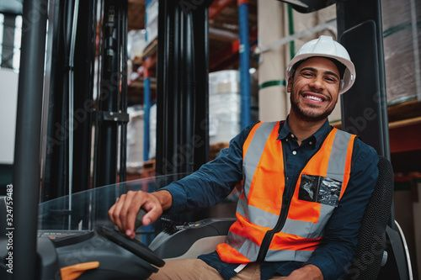

Fonte: StratfordProductions, s.d.[4]

Biografia: Gabriel teve uma infância marcada pela vulnerabilidade social. Morador da Cota 200, Cubatão, conheceu o Programa de Aprendizagem Industrial através do seu Ensino Médio e foi selecionado para participar do Projeto Pescar[5]. Dentro do projeto surgiu a oportunidade de trabalhar na Unipar, na empresa ele se especializou como Técnico em Química.

Características: Gosta de ouvir música, especialmente rap, jogar jogos interativos, sair com os amigos e é apaixonado pelo Santos.

Motivações com jogos: Gabriel gosta de jogos interativos e que estimulem a sua criatividade, ou seja, jogos online e de fácil aprendizagem chamam sua atenção.

Dores com jogos: Por sua condição financeira, Gabriel não teve acesso a um bom computador e, consequentemente, jogos que exigiam essa ferramenta não eram uma alternativa, mas ele sempre se divertiu com os jogos que podia em seu videogame básico.

Motivações com o problema: Gabriel quer melhorar e reforçar seu conhecimento técnico sobre a segurança da empresa, para no futuro instruir outras pessoas e evitar acidentes.

Dores com o problema: Visto que Gabriel está a pouco tempo no ramo, ele possui pouco conhecimento sobre a área de segurança na indústria.

* + 1. Gênero do Jogo

O jogo é elaborado em plataforma 2D com fases que contém minijogos, esse modelo foi o escolhido para proporcionar uma visão geral das regras de segurança, além disso essa estrutura é dinâmica e auxilia a cumprir a proposta do jogo. Ademais, nos baseamos em jogos como *Super Mario*, *Dreaming Sarah, Jetpack Joyride*, *Among Us, My Roadlab* (jogo desenvolvido pelos alunos do Inteli) para as inspirações de plataformas, cenários e mecânicas.

* + 1. Mecânica

O modelo do jogo é *desktop, offline* e opersonagem principal controlado pelo jogador é um operador/funcionário jovem da Unipar, que irá interagir com o NPC instrutor, o qual tem como objetivo mostrar para o jogador as informações sobre como executar os procedimentos de segurança e como completar os minijogos. Logo, esse controle do personagem pelo usuário é realizado por meio do teclado com as teclas:

* W, A e S ou as setas para cima, esquerda e direita para movimentação;
* “E” para acessar minijogos; interagir com o NPC; jogar o minijogo de empilhar sacarias;
* “Espaço” para empilhar sacarias e interagir com o NPC.

Além do teclado, utiliza-se o mouse nos seguintes casos:

* Interagir com a prancheta;
* Empilhar sacarias;
* Mini jogos de pallet, Ph e responder o *quiz.*

* + 1. Dinâmica

A dinâmica é formada pelas fases de plataforma e pelos minijogos. Então, ao decorrer do jogo, desde a fase introdutória tem-se um fluxo específico para o aprendizado do nosso jogador com tutoriais fornecidos por um químico experiente e também coleta de itens, que serão pontuáveis no decorrer do jogo. Entretanto, é possível seguir sem coletar esses itens, porém o jogador fará menos pontos que os demais competidores. Sendo assim, o operador deve passar pelos obstáculos, coletar os EPIs necessários e fazer os mini jogos, para chegar ao final do corredor e pegar o elevador que o levará para os próximos níveis,

Dessa forma, o usuário irá passar pelas fases de plataforma e minijogos, repetindo toda essa rotina até chegar ao questionário, o qual irá verificar o conhecimento do funcionário sobre os aprendizados obtidos ao longo do jogo, protocolos da empresa e poderá concedê-lo um selo de aprovação no jogo.

* + 1. Estética

A estética se baseia no estilo pixelado de jogos antigos de plataforma 2D, transitando entre um contexto sério e descontraído ao relacionar a necessidade do uso de EPI’s corretos com minigames divertidos, com *design* descomplicado para gerar a experiência de aprendizado lúdica que irá entreter e ensinar o usuário. Além disso, a estética sensorial sonora será baseada em sons animados, com musicalização ágil para que o jogador possa acompanhar a movimentação e empolgação da personagem através da música. Ademais, durante o jogo os ritmos são adaptados ao contexto, com o uso de sons específicos para música de fundo, captura de objetos, interações e os pulos.

# Roteiro

Esse tópico abordará os quesitos artísticos contextuais, entre eles a história e fluxo do jogo, tendo como principal objetivo deste excerto esclarecer a narrativa principal do jogo. Em suma, o subtópico 4.1 aborda qual a sinopse do jogo e o subtópico 4.2 demonstra como foi implementada a história do jogo no seu percurso gamificado.

História do Jogo

O SoUni é um jogo para conscientizar os operadores com o objetivo de reduzir o número de acidentes nas fábricas da Unipar.

O jogador inicia o jogo escolhendo entre as duas personagens, Beatriz ou Gabriel, trabalhadores iniciantes de 20 e 18 anos respectivamente, que chegam na Unipar para realizar seu onboarding e aprender os protocolos gerais da empresa sobre as suas áreas principais: cloro, pvc e soda, tudo isso com o intuito de providenciar a auto segurança e a dos colegas de trabalho. Dessa forma, ele(a) interage, logo no começo, com um químico orientador (NPC) para adquirir informações sobre o que deverá fazer.

Desse modo, o jogo se ambienta na fábrica da empresa Unipar em terceira pessoa, apresentando diversos elementos, como diálogos entre o protagonista e os personagens não-jogáveis, minijogos que buscam promover a diversão e a aprendizagem, como a coleta de Equipamentos de Proteção Individual em meio a desafios, a montagem e o carregamento de paletes, além da verificação do pH dos produtos, dentre outros. Há, ainda, um questionário que busca verificar a compreensão dos protocolos e um sistema de pontuação. Ademais, para progredir de fase e obter pontos, o jogador deverá superar os minijogos e os desafios de plataforma, culminando em um questionário final que abordará todo o conteúdo aprendido e revisado, com o intuito de garantir a compreensão do usuário.

* 1. Fluxo do Jogo

No início do jogo, o novo operador da empresa Unipar, personagem controlável, recebe o tutorial do jogo pelo Químico, mentor do nosso personagem (NPC), a partir deste momento, o jogador deve coletar EPI 's necessários para completar a fase, superando alguns obstáculos. Após essa pequena introdução, o operador continua sua jornada com mini jogos, nos quais deverá acumular pontos e aprender, ao seguir os passos dos tutoriais, como montar pallets e empilhar sacarias.

Então, ao final da primeira fase, o jogador chegará no elevador e irá para o segundo nível, no qual será abordada a temática do PVC com minijogos de controlar o despejamento PVC em pó nos contêineres até o nível indicado e fazer o transporte de sacarias com empilhadeira. Ao finalizar os minigames, o elevador é liberado e o personagem pode seguir para o próximo nível.

Adiante, o personagem encontra-se na fase dos produtos químicos líquidos, na qual ele deverá passar por desafios de plataforma sem cair no ácido e realizar o minijogo de analisar o ph de amostras de HCL comparando com as condições ideais descritas na prancheta. Novamente o usuário deverá finalizar o minijogo para chegar na fase final.

Enfim, a última fase corresponde a uma certificação do entendimento dos protocolos de segurança da Unipar, em que o usuário deverá responder perguntas relacionadas a todos os níveis realizados anteriormente, com o objetivo de obter a conquista final do jogo: O selo de aprovação.

**Figura 3 -** Fluxograma do jogo

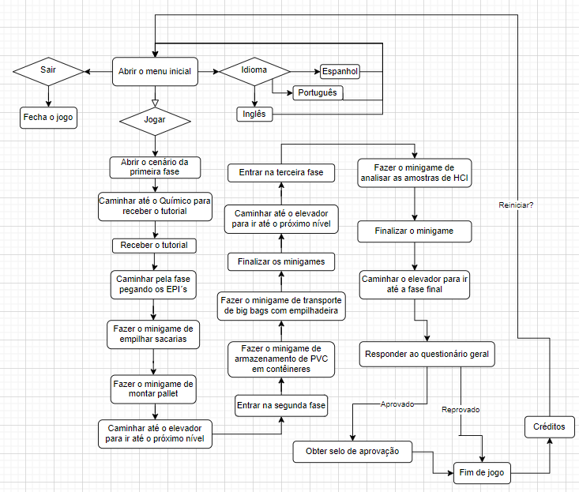

Fonte: Autoria Unipixel

* 1. Personagens

Os personagens principais do jogo são o Gabriel e a Beatriz, que são selecionados arbitrariamente pelo jogador no começo do jogo, abaixo estão descritas as informações de cada personagem com suas respectivas aparências físicas, que foram criadas no site Piskel.

**Figura 4** - Imagem em Pixel da Personagem principal Beatriz 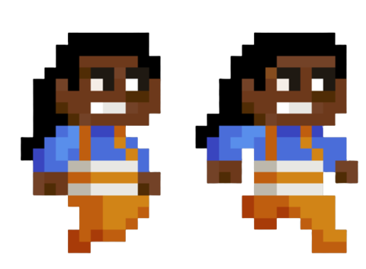

Fonte: Autoria Unipixel

Beatriz (20), é uma personagem jogável que é a nova estagiária da Unipar, ela precisa muito se manter neste emprego e para isso precisa aprender a trabalhar em todas as áreas da empresa.

**Figura 5 -** Imagem em pixel do personagem principal Gabriel

Fonte: Autoria Unipixel

Gabriel (18), é um personagem jogável que está iniciando seu trabalho na empresa da Unipar e quer aprender as regras de atuação de todas as áreas da empresa.

**Figura 6 -** Imagem em pixel do NPC Joaquim

Fonte: Autoria Unipixel

Joaquim (58), é um funcionário experiente da Unipar, o qual trabalha na empresa há mais de 30 anos. Ele é um NPC e terá como principal função apresentar os protocolos e instruções da indústria, que é o nosso cenário, para o jogador.

# Recursos Visuais

* 1. Telas

A tela inicial do jogo (figura 7) está ambientada nas instalações internas da Unipar, utilizando a paleta de cores criada pelo grupo Unipixel (Figura 8) tendo autoria própria. Ademais, esse design tem como objetivo guiar o jogador para iniciar o jogo no botão “Jogar”, acessar as configurações através do botão “configurações” (que dá acesso ao volume, idioma e tela cheia) e fechar o jogo pelo botão “Sair”. Além disso, a referência para o *background* dessa tela foi o jogo *Jetpack Joyride.*

**Figura 7** - Tela Inicial do jogo SoUni

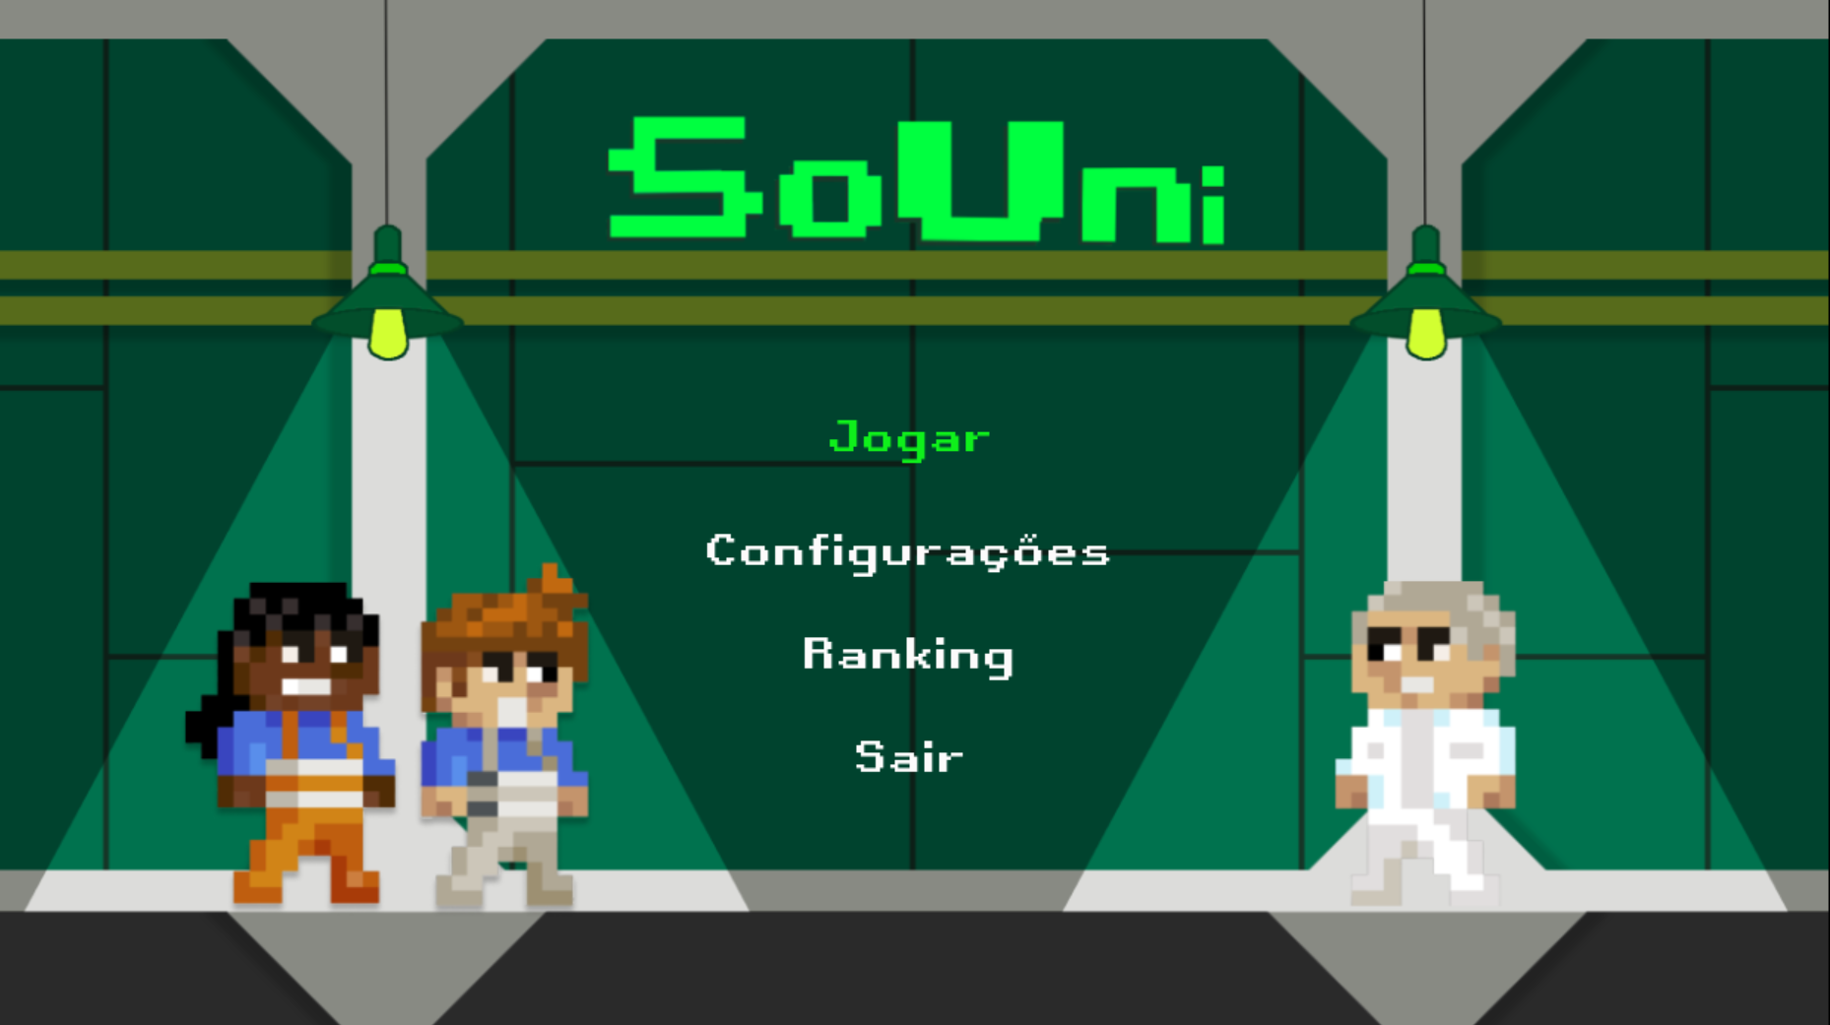

Fonte: Autoria Unipixel

**Figura 8** - Paleta de cores Unipixel

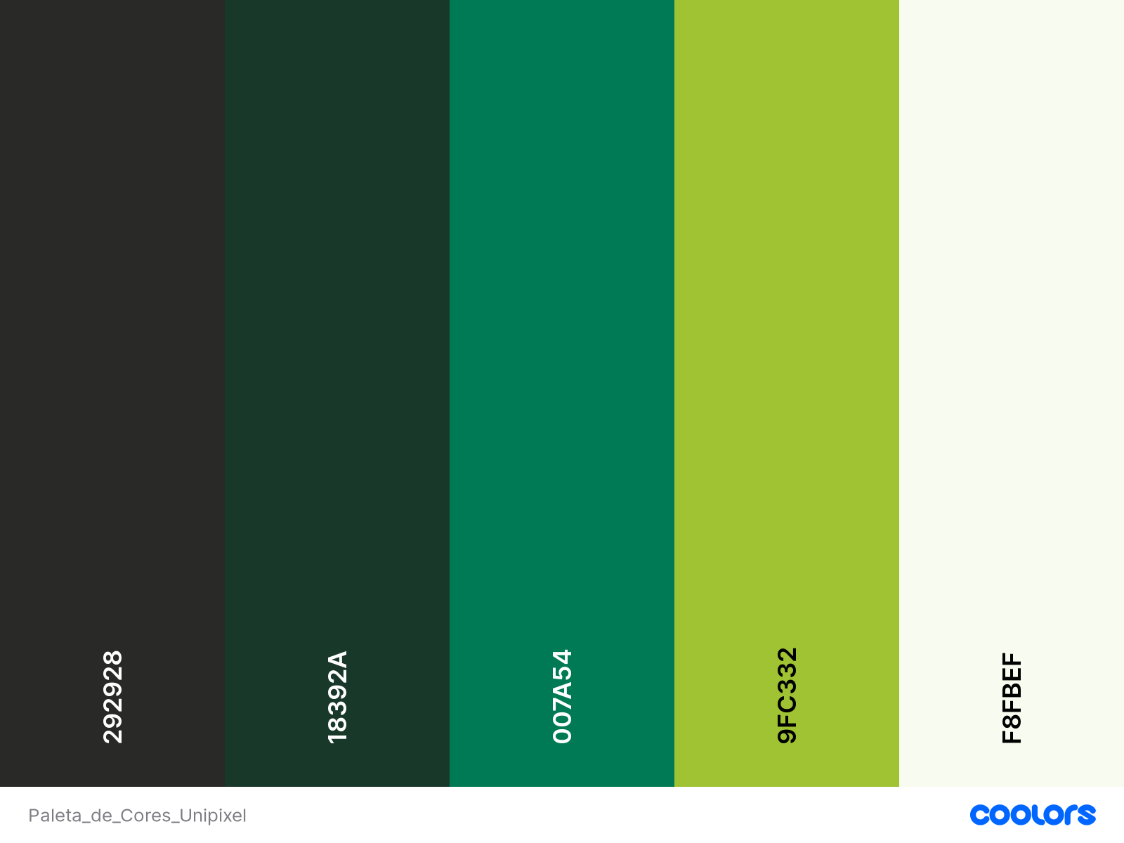

Fonte: Autoria Unipixel

Após o jogador clicar em “jogar”, ele será redirecionado para a tela de escolha de personagens (figura 9), na qual poderá escolher entre a Beatriz ou o Gabriel para representar seu personagem jogável em toda a experiência. Logo, depois de escolher seu avatar o jogador é direcionado para a tela de tutorial (figura 10), onde irá aprender os comandos básicos de movimentação, interação e a funcionalidade da prancheta que acompanhará o jogador em todo o jogo, além disso desde essa introdução o jogador já tem no canto superior esquerdo HUD (atributo de pontuação).

**Figura 9 -** Tela de escolha de personagens

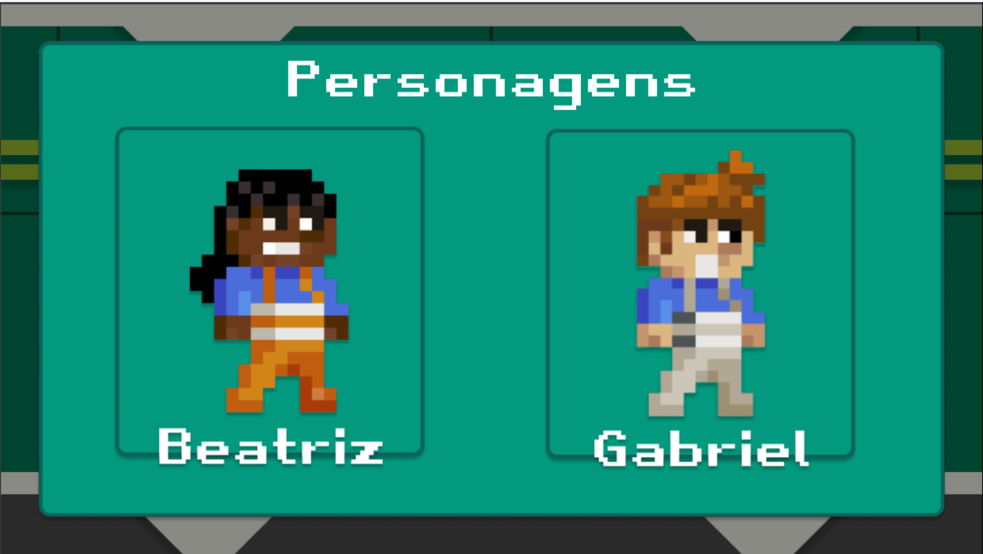

Fonte: Autoria Unipixel

**Figura 10 -** Tela de tutorial

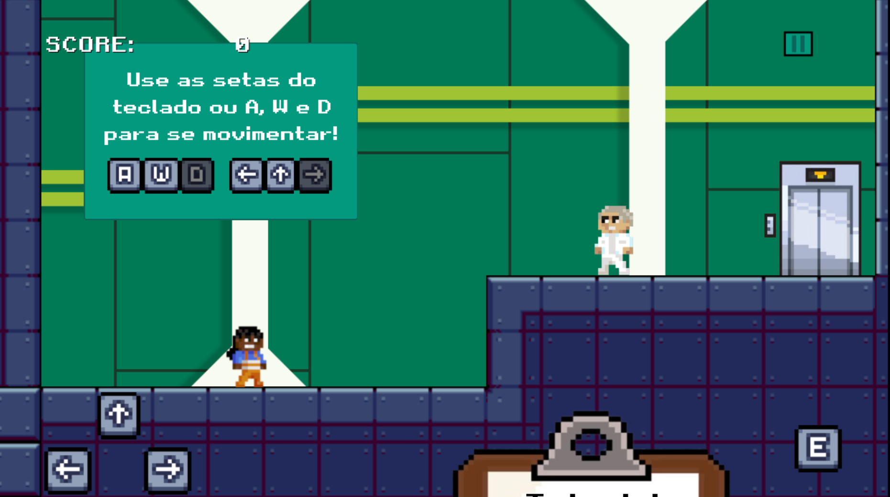

Fonte: Autoria Unipixel

A seguir, o jogador finalmente chega ao primeiro (figura 11) de quatro níveis no qual após conversar com o químico, assinar o contrato de recebimento de EPI’s (figura 12) e receber as primeiras instruções da prancheta, seguirá caminho pelas plataformas (fixas ou móveis) e coletará um total de seis EPI’s. Dessa forma, o jogador começa a se ambientar com o ritmo de jogo e segue rumo à direita do cenário, até chegar nos minigames.

**Figura 11 -** Cena do primeiro nível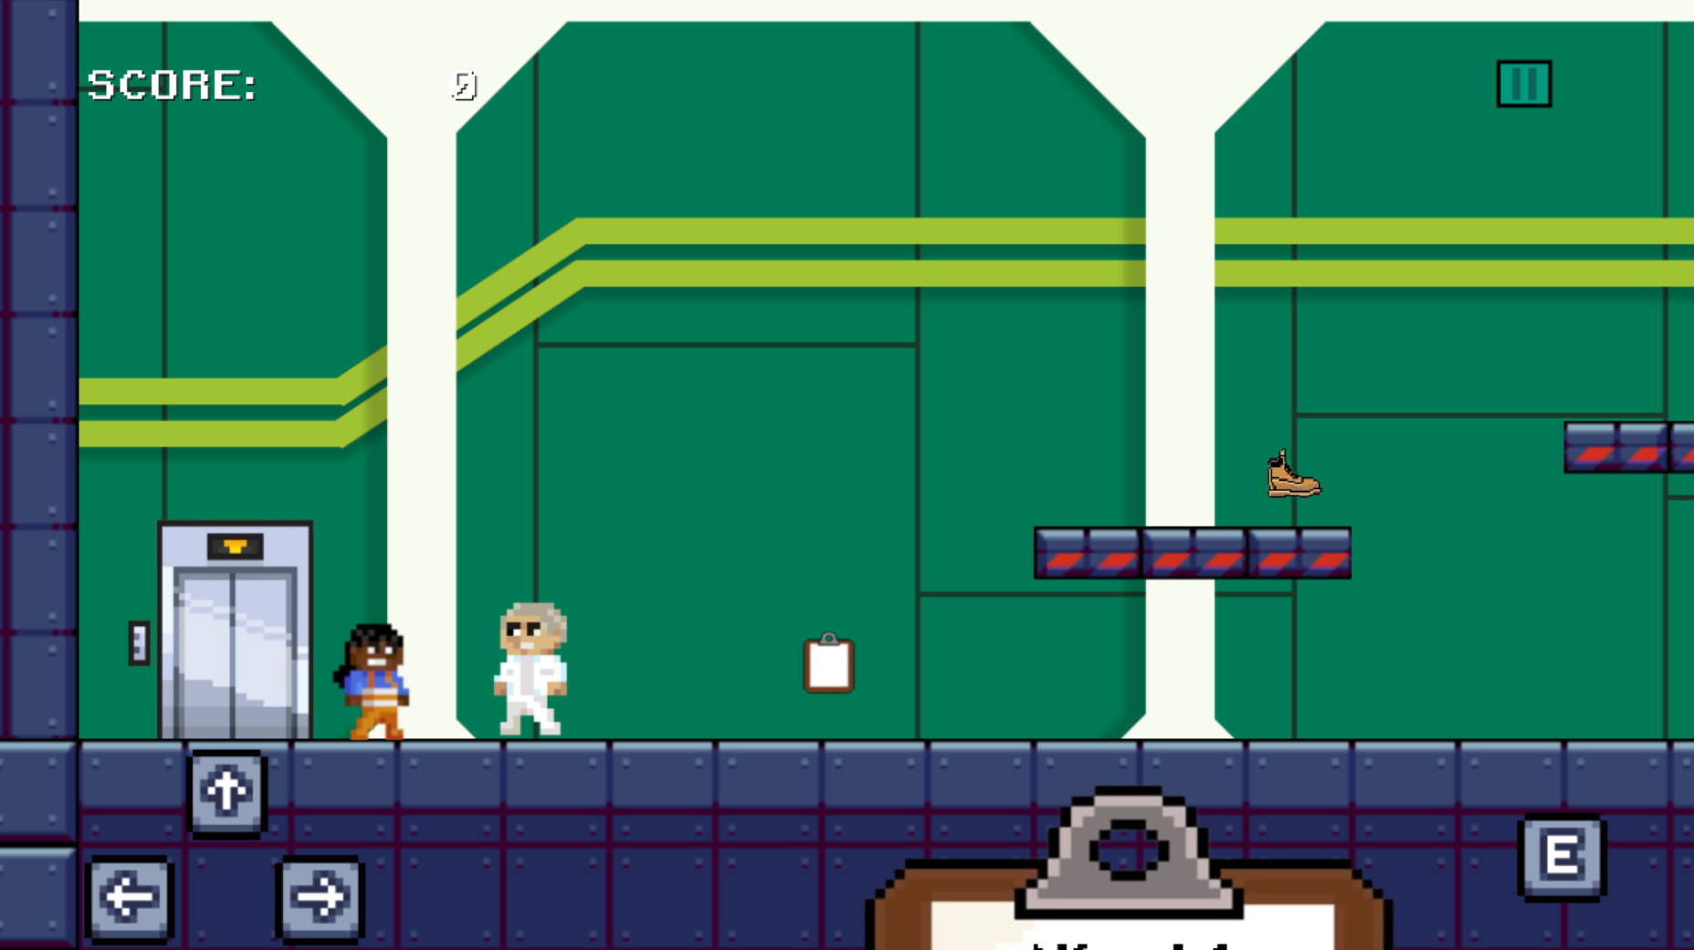

Fonte: Autoria Unipixel

**Figura 12 -** Prancheta com o texto do comprovante de entrega de EPI´s da empresa

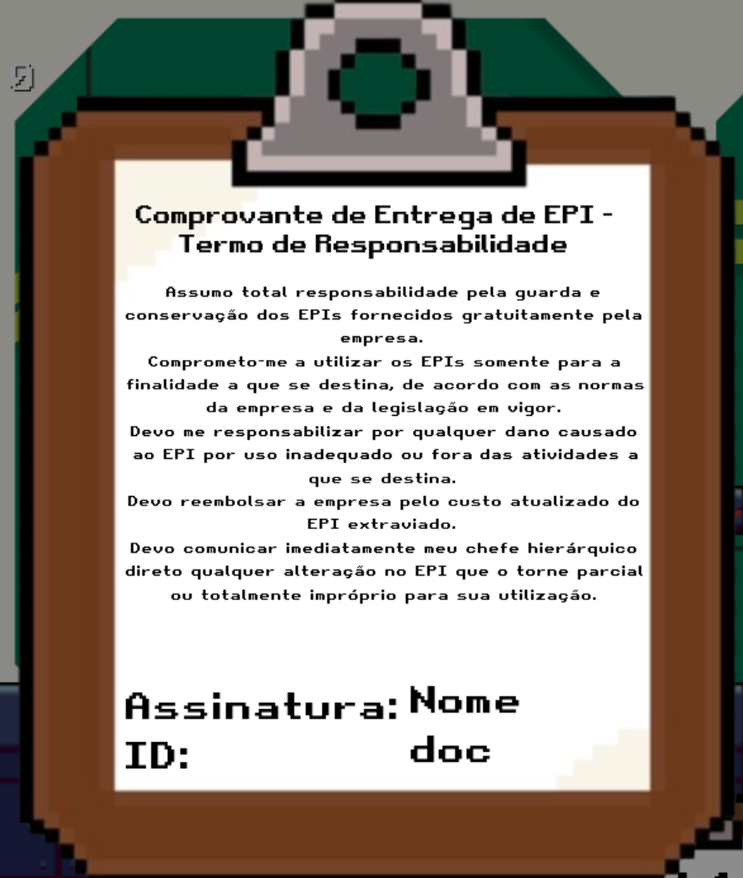

Fonte: Autoria Unipixel

No final do nível, o primeiro minigame (figura 13) consiste em uma simples mecânica de retirar as madeiras da caixa posicionada à direita para montar o pallet completo do lado esquerdo, onde já estão localizadas quatro estacas de madeira fixas. Ainda neste cenário, observa-se que a ambientação utiliza tijolos claros como fundo de tela para referenciar o ambiente interno claro da Unipar.

**Figura 13 -***Gif* do minigame dos pallets



Fonte: Autoria Unipixel

Já no segundo minigame (figura 14) a mecânica muda, seu objetivo é empilhar 12 sacarias no pallet realizando essa distribuição da melhor forma possível. Se a área da sacaria estiver fora da área do pallet, um pedaço dela será cortado e o jogador deverá trabalhar com um tamanho menor na hora de empilhar as próximas. Além disso, temos um tutorial na prancheta que está localizada no canto inferior direito, que ao passar o mouse, será levantada com todas as informações necessárias para completar esse minigame, todos os minigames tem essa ferramenta de instrução. Ao completar o *mini game*, o jogador abre um *pop-up*, janela que automaticamente surge ao realizar uma ação específica ou de acordo com o fluxo de jogo, mas neste caso essa ferramenta serve para transmitir se o jogador venceu ou perdeu o *mini game*.

**Figura 14 -** *Gif* do minigame das sacarias



Fonte: Autoria Unipixel

Enfim, após os desafios iniciais o personagem chega no segundo nível (figura 15), no qual deverá ativar válvulas espalhadas pelo cenário para despejar PVC em um contêiner, além disso também existem EPI´s coletáveis e um minigame no final.

**Figura 15 -** Cena do segundo nível

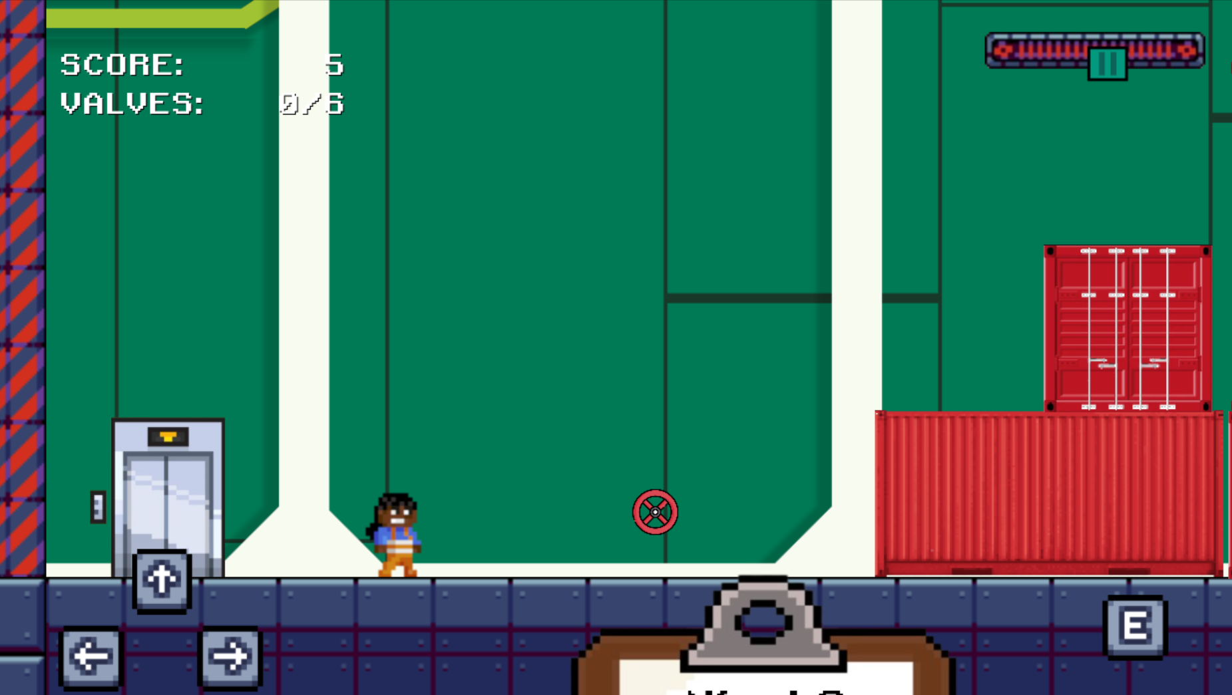

Fonte: Autoria Unipixel

No final deste nível, o jogador se depara com o minigame da empilhadeira (figura 16) que consiste em um labirinto, no qual deve-se coletar todas as sacarias e estacionar a empilhadeira no local indicado. Ademais, esse jogo conscientiza sobre a importância de colocar as mercadorias nos locais corretos para facilitar na logística e segurança da empresa, uma vez que uma sacaria colocada em local indevido pode ter seu conteúdo confundido (por exemplo estar posicionada no local que deveria estar outro produto).

**Figura 16 -** Cena do minigame da empilhadeira

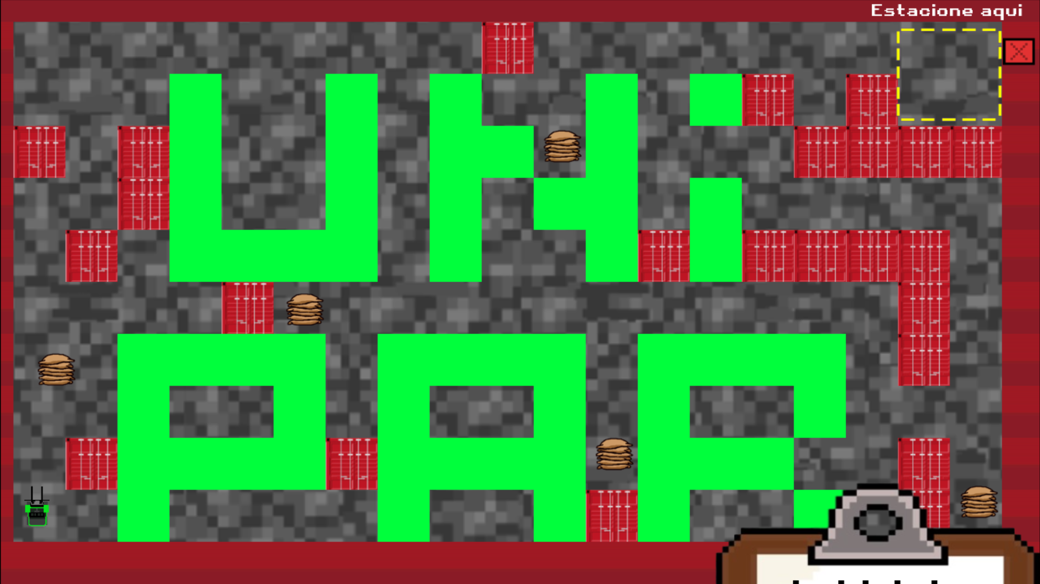

Fonte: Autoria Unipixel

Seguindo o fluxo do jogo, o jogador chega no nível três (figura 17), que é o último com plataformas e minigame, neste cenário a dificuldade aumenta por conta de um ácido presente no chão, isto é, o personagem não pode cair nenhuma vez ou irá retornar ao início da fase.

**Figura 17 -** Cena do terceiro nível

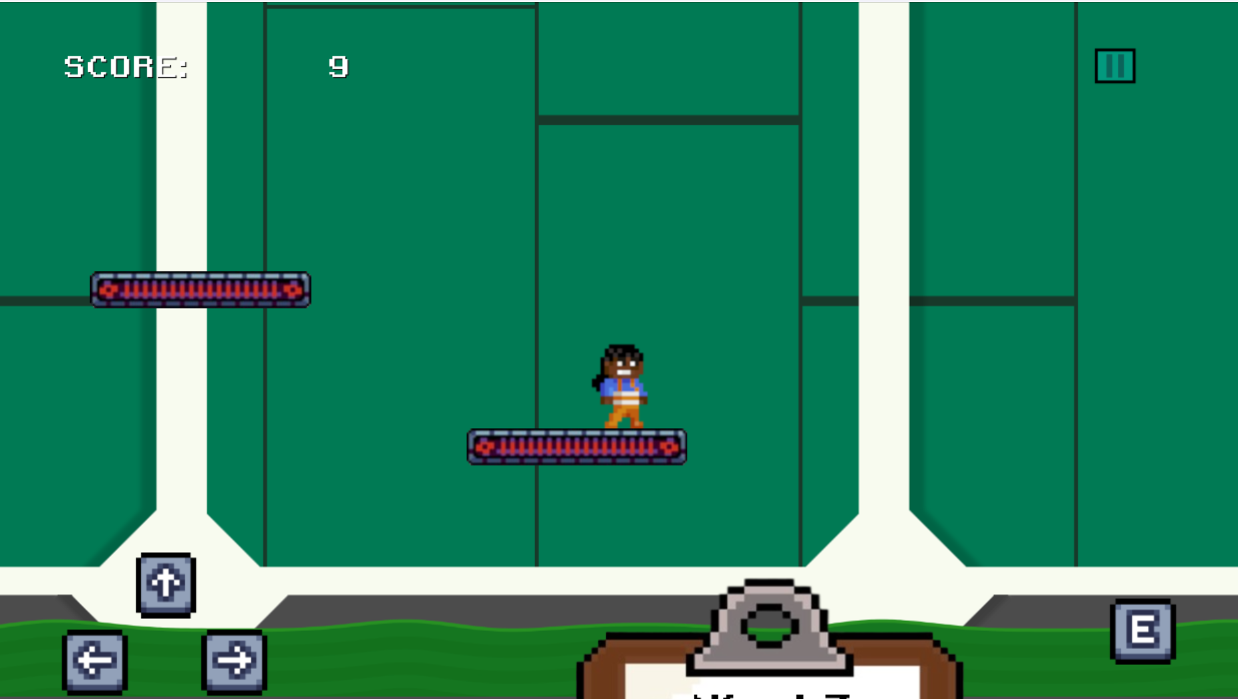

Fonte: Autoria Unipixel

No final deste nível, o jogador realizará o minigame de testagem de pH (figura 18), no qual deve pegar uma fita do pote à direita e colocar em qualquer becker, para que a fita teste o pH. Dessa forma, quando todas as fitas são usadas, o jogo amplia a visão do becker e compara as fitas, uma por uma, para que o jogador verifique se estão corretas ou não.

**Figura 18 -** Gif do minigame de testagem de pH



Fonte: Autoria Unipixel

Por último, o jogador chega ao nível do quiz (figura 19), no qual encontra uma mesa que ao se aproximar exibe a opção de interação, logo, abre-se a tela do quiz e suas perguntas que contém apenas uma alternativa correta que deve ser selecionada pelo usuário. Portanto, ao terminar o quiz o usuário é encaminhado para a tela de fim de jogo, na qual pode acessar os créditos (figura 20), ranking (figura 21) ou retornar ao menu inicial.

**Figura 19 -** Cena do último nível

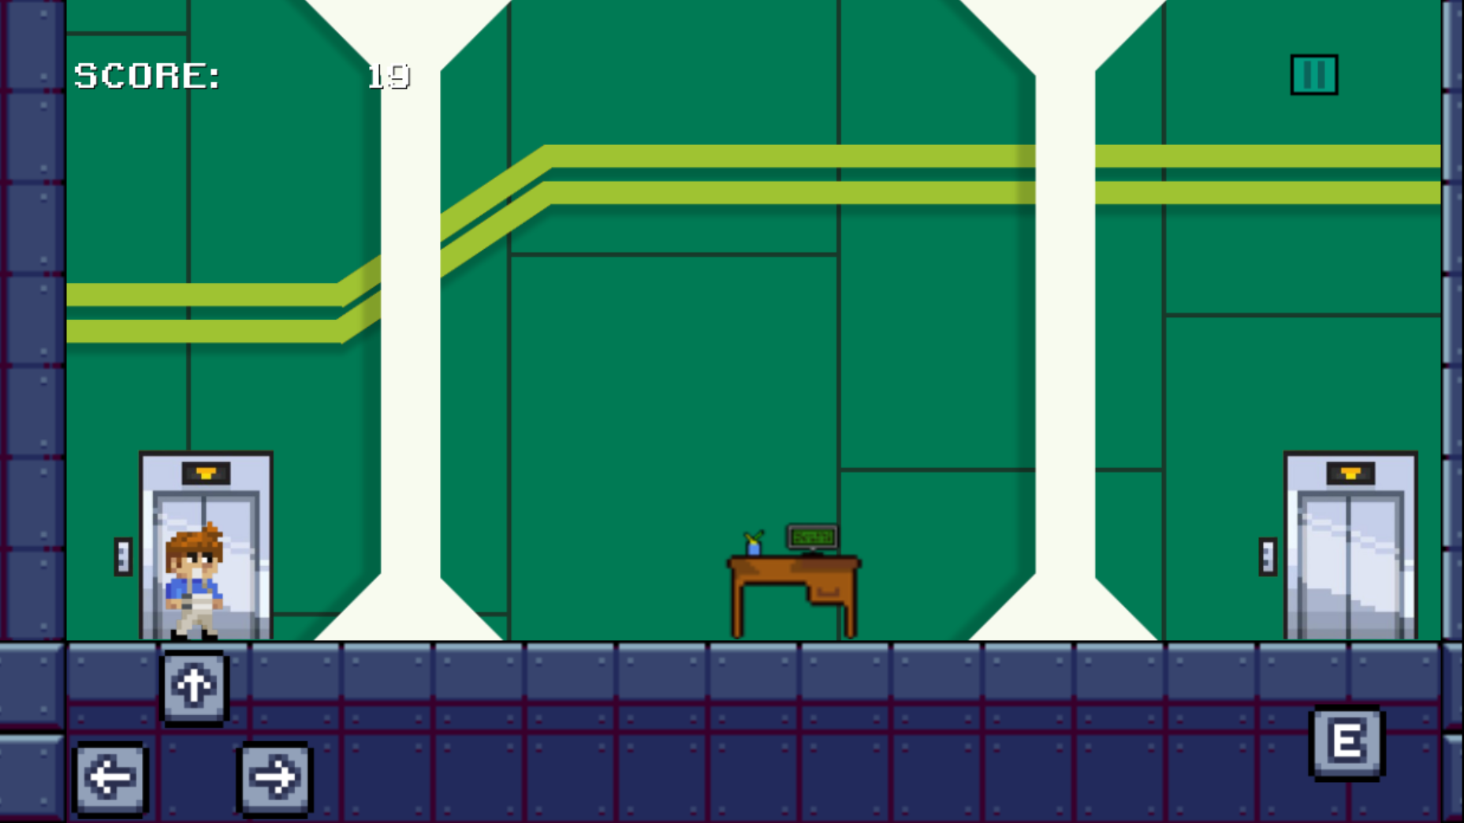

Fonte: Autoria Unipixel

**Figura 20 -** Tela de surgimento das perguntas do quiz

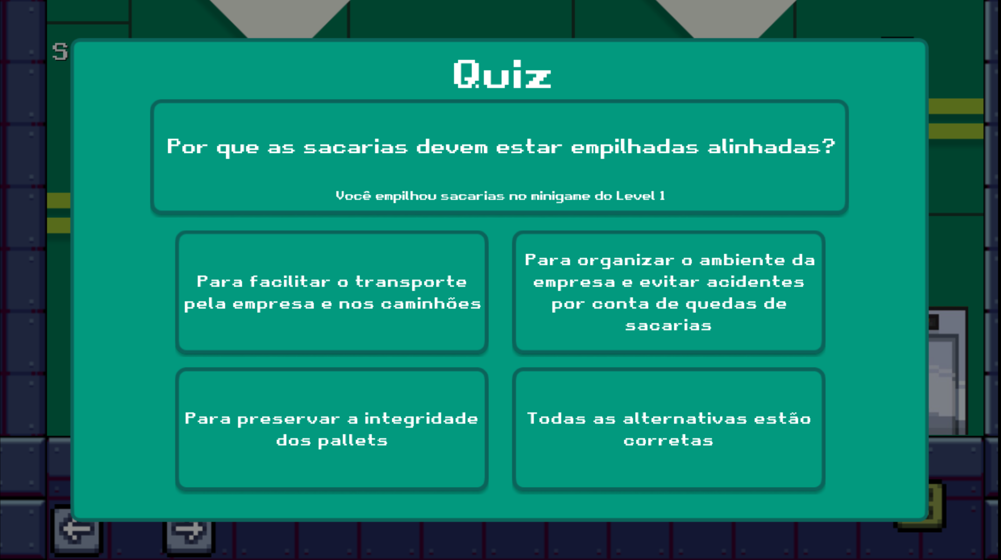

Fonte: Autoria Unipixel

**Figura 21 -** Tela de fim de jogo

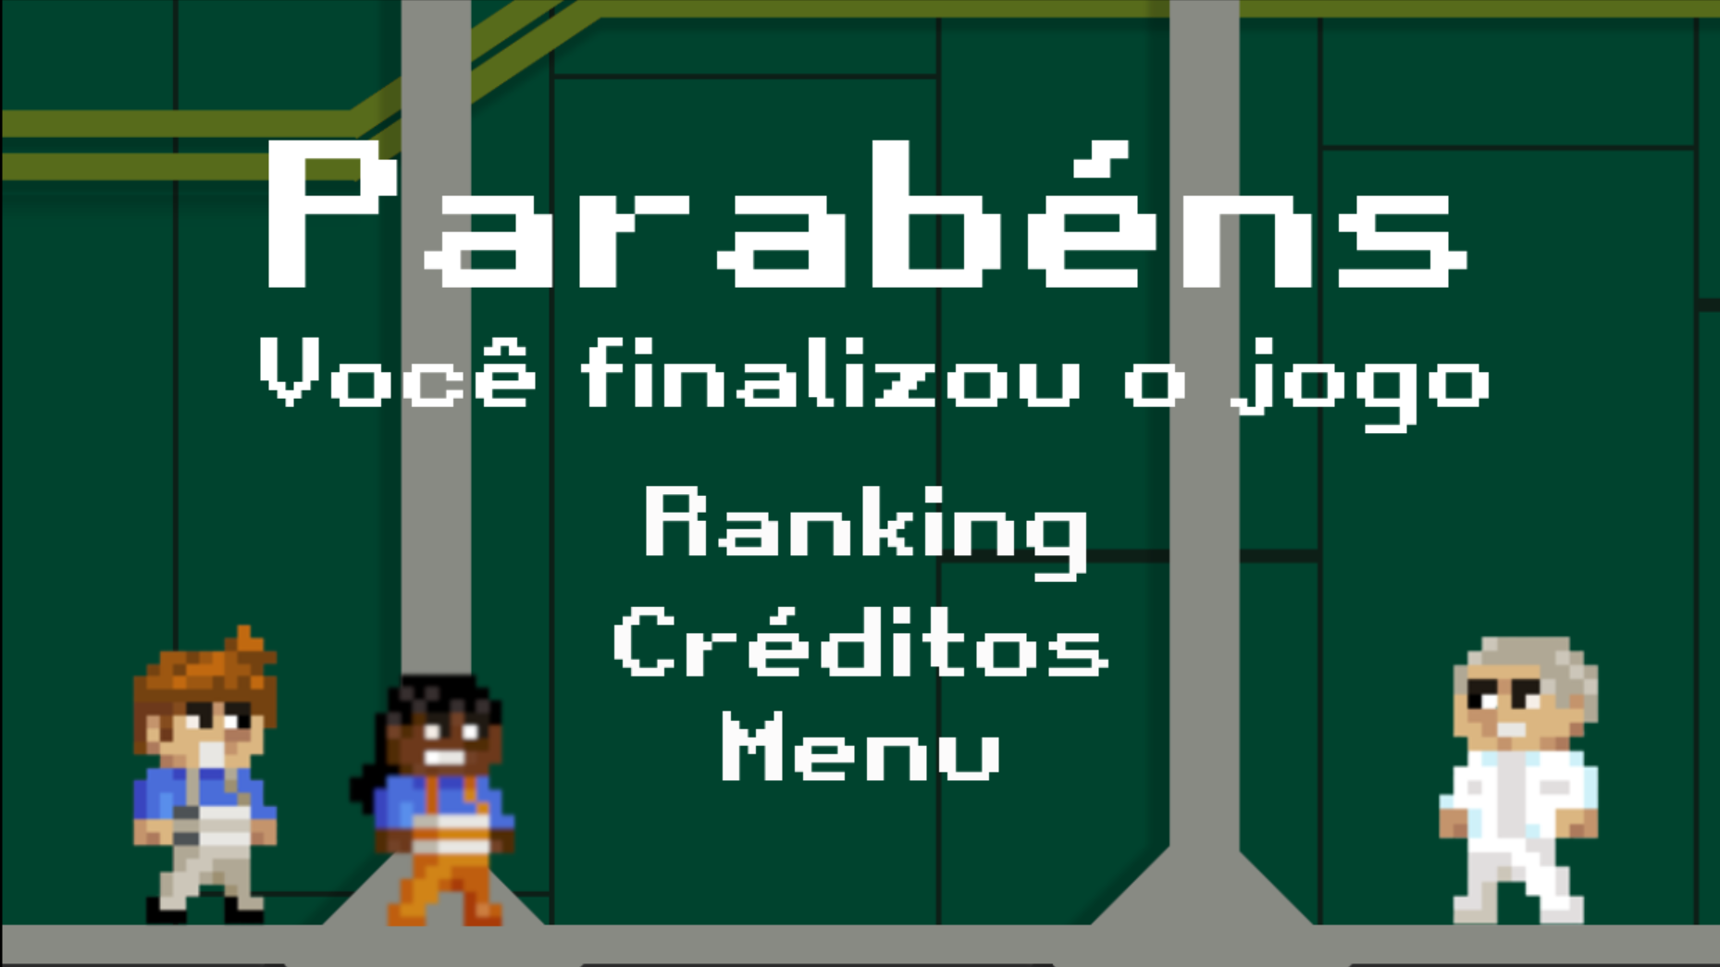

Fonte: Autoria Unipixel

**Figura 22 -** Tela de ranking

. 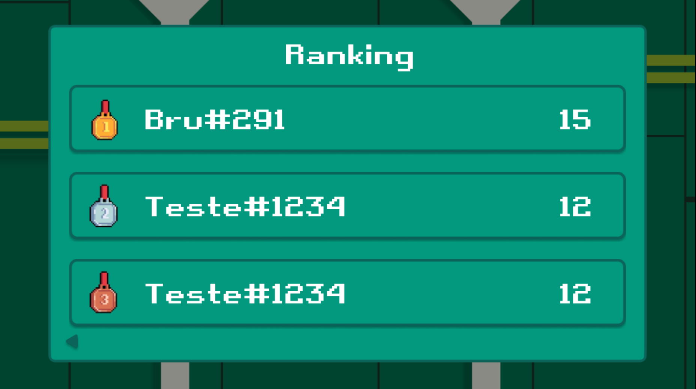  
Fonte: Autoria Unipixel

**Figura 23 -** Tela de créditos

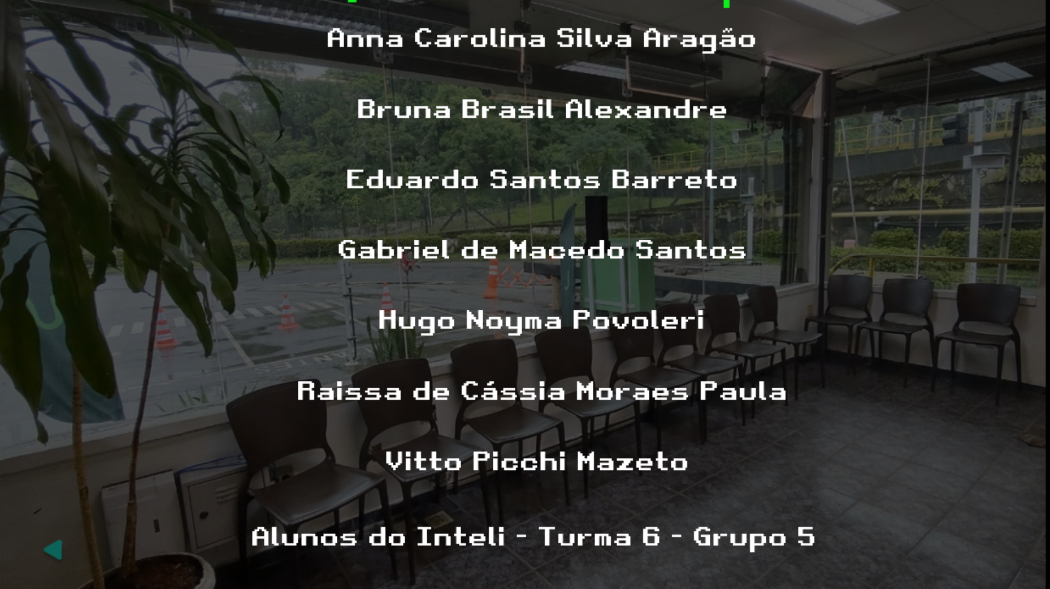

Fonte: Autoria Unipixel

* 1. Graphical User Interface

Os elementos gráficos de SoUni são, majoritariamente, os controles como teclas e mouse e os recursos que aparecem para tomada de decisão do jogador, sendo este último a HUD. Desta forma, detalha-se as seguintes informações sobre os controles:

**Figura 24** - Botões de movimentação da personagem

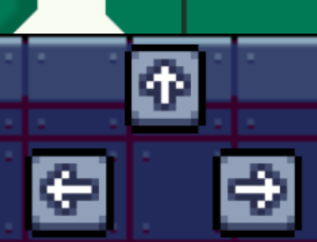

Fonte: Egordorichev[6]

Os botões de movimentação são clicáveis no próprio teclado que será utilizado pelo jogador, tendo duas formas de utilização:

| **Tipo de tecla** | **Tecla** | **Movimentação realizada** |
| --- | --- | --- |
|  |  |  |
| Letra ou Seta | W ou ↑ | Para cima |
| Letra ou Seta | A ou ← | Para esquerda |
| Letra ou Seta | D ou → | Para direita |

Já os botões de interação, como por exemplo, para iniciar o diálogo com o NPC, são as teclas “E” e “espaço”. Dessa forma, ao pressionar um desses botões, o jogador poderá interagir no ambiente com o Joaquim e,também fazer outras interações ao longo do jogo tais como com o elevador e válvulas. Além disso, a interação com o mouse para fazer a prancheta subir na tela e passar informações faz parte do GUI (Grafical user interface - interface gráfica do usuário), entendendo que se faz necessário a movimentação do mouse.

O HUD, ou Heads-Up Display é um elemento gráfico que é exibido na tela com o objetivo de transmitir informações ao nosso usuário de maneira rápida e fácil através de ícones. Com isso, temos como elemento principal a prancheta, que tem como objetivo passar as informações mais relevantes para o jogador, tais como o inventário, demonstrando os EPI’s que foram ou não coletados, tutorial dos *minigames* e curiosidades sobre os elementos apresentados no jogo.

**Figura 25** - Prancheta do nível 1

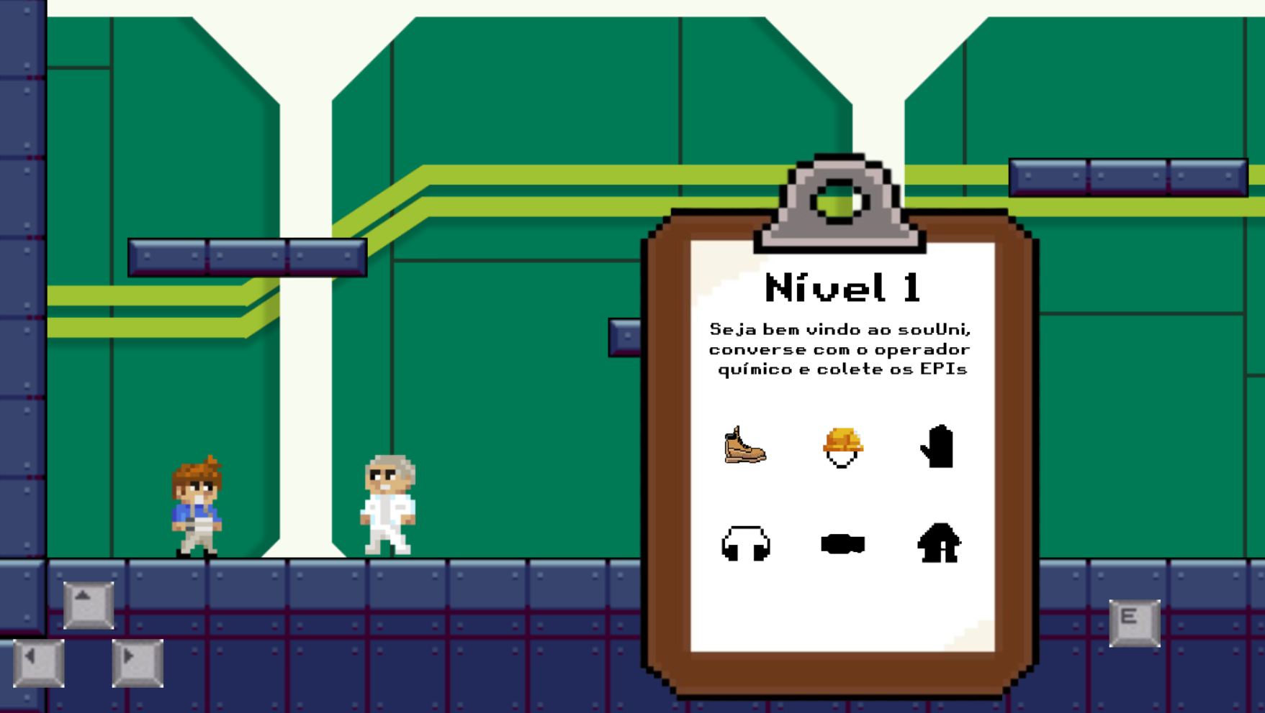

Fonte: Autoria Unipixel

* 1. Lista de Assets

Os dois personagens principais, Gabriel e Beatriz, têm proporção aproximada de 1152 x 648 pixels, assim como o operador NPC (Non-Playable Character - Personagem que não é jogável). Já o background do jogo tem dimensão de tela HD (1280x720) ou também conhecida como 720p e a proporção utilizada é uma das mais frequentes do mercado que é a Wide Screen, ou seja, 18:9 (2:1). Quando se refere ao Wide Screen, os aparelhos mais utilizados são os monitores ou telas panorâmicas, pois essa resolução foi elaborada para simular telas de cinema (telas mais largas e menos altas).

| **Categoria** | **Local de Aplicação** | **Descrição** | **Nome** |
| --- | --- | --- | --- |
|  |  |  |  |
| Personagem principal (Gabriel) | Durante todo o jogo | Personagem jogável que está iniciando seu trabalho na empresa da Unipar e quer aprender as regras de atuação de todas as áreas da empresa. |  |
| Personagem principal (Beatriz) | Durante todo o jogo | Personagem jogável que está iniciando seu trabalho na empresa da Unipar e quer aprender as regras de atuação de todas as áreas da empresa. |  |
| Personagem secundário (Joaquim) | Durante todo o jogo | É um funcionário experiente da Unipar, o qual trabalha na empresa há mais de 30 anos. Ele é um NPC e terá como principal função apresentar os protocolos e instruções da indústria, nosso cenário, para o jogador. |  |
| Asset de caixa com *pallets* | *Minigame*  da primeira fase | *Asset* composto por uma caixa e 3 pallets que são usados em um dos mini jogos da primeira fase. |  |
| *Pallet* | *Minigame* da primeira fase | *Asset* de um pallet que é usado em um dos mini jogos da primeira fase |  |
| Ponte de *pallet* | Durante todo o jogo | *Asset* de uma plataforma em formato de *pallet* que quando o personagem sobe cai |  |
| Prancheta | Durante todo o jogo | *Asset* de uma prancheta que acompanha os personagens durante todo o jogo e apresenta um guia detalhado para a trajetória do usuário. |  |
| Sacaria | *Minigame* de empilhar sacarias | *Asset* de uma sacaria utilizado para empilhar várias uma em cima da outra e compor o *minigame.* |  |
| Pilha de sacarias | *Minigame* de empilhar sacarias | *Asset* do ícone de uma pilha de sacarias, utilizado para o jogador identificar o minigame dentro do jogo normal. |  |
| Capacete | Durante todo o jogo | *Asset* de um capacete que acompanha o personagem durante todas as fases e o auxilia no uso correto de EPIs. |  |
| Bota | Durante todo o jogo | *Asset* de uma bota que acompanha o personagem durante todas as fases e o auxilia no uso correto de EPIs. |  |
| Luva | Durante todo o jogo | *Asset* de uma luva que acompanha o personagem durante todas as fases e o auxilia no uso correto de EPIs. |  |
| Protetor de ouvido | Durante todo o jogo | *Asset* de um protetor de ouvido que acompanha o personagem durante todas as fases e o auxilia no uso correto de EPIs. |  |
| Cinto | Durante todo o jogo | *Asset* de cinto que acompanha o personagem durante todas as fases e o auxilia no uso correto de EPIs. |  |
| Jaleco | Durante todo o jogo | *Asset* de jaleco que acompanha o personagem durante todas as fases e o auxilia no uso correto de EPIs. |  |
| Máscara de gás | Durante todo o jogo | *Asset* de máscara de gás que acompanha o personagem durante todas as fases e o auxilia no uso correto de EPIs. |  |
| Máscara descartável | Durante todo o jogo | *Asset* de máscara descartável que acompanha o personagem durante todas as fases e o auxilia no uso correto de EPIs. |  |
| Elevador | Começo e final dos níveis | *Asset* de elevador que transporta o personagem para os níveis dentro do jogo |  |
| Tubulação reta | *Minigame* da primeira fase | *Asset* de uma tubulação que é é usada como *background* do mini jogo dos *pallets* da primeira fase |  |
| Tubulação envergada | *Minigame* da primeira fase | *Asset* de uma tubulação que é é usada como *background* do mini jogo dos *pallets* da primeira fase |  |
| Lâmpada | *Minigame* da primeira fase | *Asset* de uma lâmpada que é é usada como *background* do mini jogo dos *pallets* da primeira fase |  |
| Contêiner de frente | Segunda fase | *Asset* de um contêiner utilizado na segunda fase como obstáculo que o jogador pode subir |  |
| Contêiner de lado | Segunda fase | *Asset* de um contêiner utilizado na segunda fase como obstáculo que o jogador pode subir |  |
| Válvula | Segunda fase | *Asset* de uma válvula que é utilizada no nível 2 como um *“big game”,* isto é, o personagem precisa encontrar seis espalhadas pelo nível para liberar os PVC´s dentro de um contêiner |  |
| Corda | Segunda fase | *Asset* de uma corda utilizada para que o personagem suba quando cair em um vão entre dois contêineres grandes |  |
| Empilhadeira vista de cima | *Minigame* do labirinto | *Asset* de empilhadeira que é usada para jogar o *minigame* do labirinto na segunda fase. |  |
| Empilhadeira | *Minigame* do labirinto | *Asset* de empilhadeira que é utilizada como ícone do *minigame* do labirinto na segunda fase. |  |
| Estacionamento | *Minigame* do labirinto | *Asset* de um quadrado pontilhado, utilizado para demarcar o local de estacionamento da empilhadeira |  |
| Becker | *Minigame* do pH | *Asset* de um becker utilizado para que o jogador coloque fitas de testagem de pH e confira se o pH está correto ou não |  |
| Pote das fitas de Ph | *Minigame* do pH | *Asset* de um pote que armazena as fitas de pH que serão utilizadas pelo jogador no *minigame* |  |
| Fitas de Ph | *Minigame* do pH | *Assets* de fitas de medição de pHh utilizados no *minigame* da terceira fase para que o jogador insira-as dentro do becker e possa verificar qual pH está correto e qual não está. |  |
| Erlenmeyer | Terceira fase | *Asset* de *Erlenmeyer* que é utilizado como ícone do *minigame* de Ph na terceira fase. |  |

# Efeitos Sonoros e Música

Este tópico apresenta todas as trilhas sonoras e sons utilizados no SoUni e por qual motivo essas músicas foram escolhidas.

* 1. Sons de interação com a interface

No jogo soUni há sons de interação quando o jogador modificar alguma configuração ou clicar em algum botão como jogar ou idioma.

* 1. Sons de ação dentro do game

Dentro do jogo há efeitos sonoros quando o jogador coleta os EPI 's, interage com o NPC, na troca de diálogos, pula e gira uma válvula.

* 1. Trilha sonora

Para o jogo foi selecionada uma trilha sonora estilo 2D pixel produzida pelos ‘HeatleyBros’, uma equipe que produz trilhas sonoras de uso livre, essa escolha foi feita para imergir o usuário no jogo. Logo, as músicas escolhidas foram:

* Menu: ‘*8 Bit Let's Go - Heatley Bros*’
* Primeira fase: ‘*8 Bit Move - Heatley Bros.*’
* Segunda fase: ‘Trainingmode *- Heatley Bros.*’
* Terceira fase: ‘Hideout *- Heatley Bros.*’
* Quiz: ‘WonderfulLife *- Heatley Bros.*’
* Créditos: ‘8bitwin *- Heatley Bros.*’

Além disso, as músicas foram escolhidas para serem dinâmicas, aumentando a tensão - usando acordes dominantes - e elevando o bpm durante as fases mais difíceis, mas trazendo uma sonoridade mais harmônica e pausada durante as fases mais simples ou os quizzes, para ajudar na concentração. Dessa forma, a atmosfera gerada com essa trilha sonora passa ao usuário uma necessidade de ter atenção ao jogar, remetendo ao cenário do período de trabalho dessa pessoa, ainda que em alguns momentos haja descontração.

# Análise de Mercado

De acordo com dados do material fornecido pela Unipar, a empresa é a segunda maior produtora de PVC da América do Sul e é líder na produção de cloro e soda. Além disso, é uma das principais indústrias do setor químico e possui como principais concorrentes: Trikem, Dow Chemical, Braskem e Bayer, que são também são grandes produtoras e seguem um modelo de produção parecido com o da Unipar. Dentro desse panorama, ambas atuam comercializando produtos químicos para outras indústrias e mantendo sempre a sustentabilidade em suas produções.

Ademais, segundo o Relatório de perspectivas para o setor químico no Brasil da Deloitte - Abiquim, as indústrias químicas respondem por 2 milhões de empregos, diretos e indiretos, com uma enorme fabricação de diversos produtos, como cloro, pvc, resinas, soda cáustica, entre outros.

Em suma, a Unipar possui uma enorme tendência de aumentar a sua produção, visto que, de acordo com o Relatório de Acompanhamento Conjuntural, o setor químico registrou crescimento de 9,2% na demanda por seus produtos, enquanto que a produção teve alta de 0,81% e as vendas aumentaram 7,66%, em 2021

7.1 Análise SWOT

A análise SWOT, também conhecida como análise FOFA, é uma ferramenta estratégica destinada à avaliação do potencial interno e do ambiente externo de atuação de uma empresa. Desta forma, é um acrônimo que engloba Strenghts (Forças), Weaknesses (Fraquezas), Opportunities (Oportunidades) e Threats (Ameaças).

**Figura 26** - Análise SWOT da Unipar

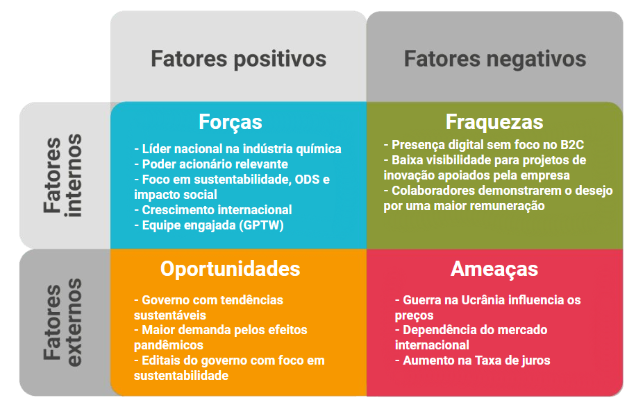

Fonte: Autoria Unipixel

Analisando a Figura 26, é possível notar as seguintes características da Unipar:

Forças da empresa:

Segundo a própria Unipar, através do seu website, a sua situação atual em relação à concorrência é positiva, sendo a segunda maior produtora de PVC da América do Sul e líder na produção de cloro e soda. Apesar de possuir muitos concorrentes, como Bayer e Braskem, a empresa se destaca no tratamento de água no sudeste. Além disso, a Unipar ganha destaque como fornecedora nos setores de saneamento básico e de construção civil, produzindo as matérias-primas de diversas indústrias tais como a têxtil, a de papel, a de alumínio e a de alimentos.[7]

De fato, outra força da Unipar é justamente o seu trabalho estratégico internacional com uma fábrica na Argentina, na cidade de Bahía Blanca, que é situada próxima de portos, ferrovias e mercados consumidores. Neste cenário, com um total de 110 hectares de Parque Fabril e 563 colaboradores, o complexo permite dispor de todas as matérias-primas que são necessárias para a produção de seus produtos - gás, energia elétrica e sal - sem grandes dores de cabeça. [8]

Além disso, o poder acionário da empresa também é um ponto forte, tendo em vista a relevância da Unipar no mercado de investimentos[9], a empresa tem os seus rendimentos de dividendos, parcela do lucro líquido que a empresa distribui aos seus acionistas, em 18,55% e a cotação atual da ação está em R$ 74,63 na mínima e R$ 109,63 na máxima.

Ademais, um diferencial da Unipar são as suas medidas internas que possuem foco na sustentabilidade, de acordo com o 1º Relatório de Sustentabilidade da Unipar (2022)[10] a empresa tem a estimativa de investir R$ 1,4 bilhão de reais em novos projetos sustentáveis até 2030, esse comportamento faz parte das estratégias de negócios, da missão e dos valores da empresa. Além de trabalhar com a sustentabilidade, a Unipar tem compromisso direto com os Objetivos de Desenvolvimento Sustentável (ODS) da ONU, um apelo global à ação para erradicar a pobreza, proteger o meio ambiente e o clima e garantir que a população mundial tenha paz e prosperidade. A Unipar trabalha essa frente de ODS tanto nos projetos investidos quanto no Projeto Pescar[11], iniciativa patrocinada pela própria Unipar, que oferece formação que inclui noções de cidadania, preparação para inserção no mercado de trabalho e iniciação técnica em produção industrial.

**Figura 27** - Projetos em curso investidos pela Unipar e seus respectivos objetivos de sustentabilidade da ONU

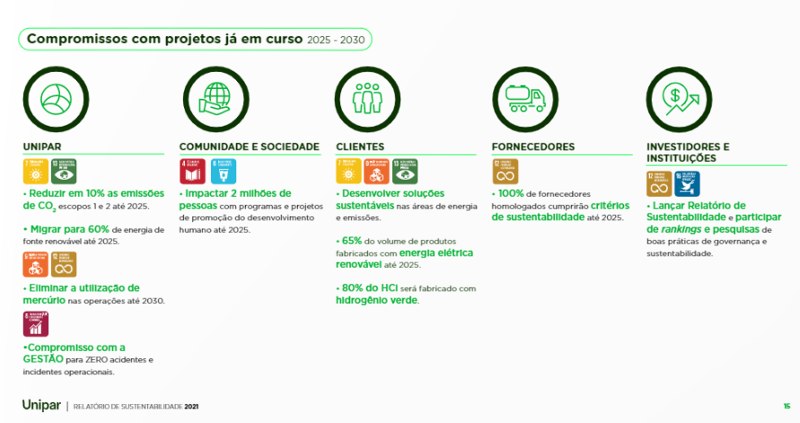

Fonte: 1° Relatório de Sustentabilidade da Unipar, 2022

Finalmente, a última força para destacar é em relação à equipe. De fato, a Unipar possui uma equipe altamente especializada para manuseio de produtos químicos, sendo considerada um local *'Great Place to Work[12]'*, com trabalhadores engajados, se destacando em relação à concorrência.

Fraquezas da empresa:

Ao iniciar a análise das vulnerabilidades da empresa em questão, constata-se que há uma deficiência na sua presença digital, a qual não está suficientemente direcionada ao B2C (business to customer), especialmente em canais de comunicação como Instagram e LinkedIn. Conforme indicado pelas próprias redes sociais da organização, verificou-se que, nos últimos 10 posts do Instagram[13], a média de curtidas foi de 1.554 likes, o que a diferencia dos seus concorrentes, a exemplo da Braskem, que exibe uma cifra superior, de 2.014 likes.

A segunda fragilidade consiste na pouca exposição dada pela empresa aos projetos de inovação que pretendem receber o apoio da Unipar, bem como aos projetos que já foram financiados pela organização. Em seu website, constam somente dois casos de sucesso, tais como o projeto Fada do Dente[14], cujo propósito é desenvolver modelos de dentes com resina de PVC para estudantes de odontologia, visando proporcionar uma interação mais natural com a anatomia humana. Uma maior visibilidade dessas iniciativas poderia evidenciar como a Unipar colabora com a promoção da inovação na sociedade em diferentes setores, a exemplo da área da saúde, no caso mencionado.

A terceira fragilidade a ser apontada reside na insuficiente implementação da transformação digital nas instalações da Unipar. A companhia atualmente opera na indústria 3.0, que se concentra em automação, robótica, informática, internet e eletrônica. Todavia, é notório que a indústria está progressivamente se beneficiando dos avanços tecnológicos e, em consequência, presenciamos atualmente uma onda de transformação digital associada à indústria 4.0, que utiliza sistemas cibernéticos, Internet das Coisas, redes e inteligência artificial. Em outras palavras, essa revolução enfoca aprimorar a experiência humana.

**Figura 28** - Timeline das revoluções industriais

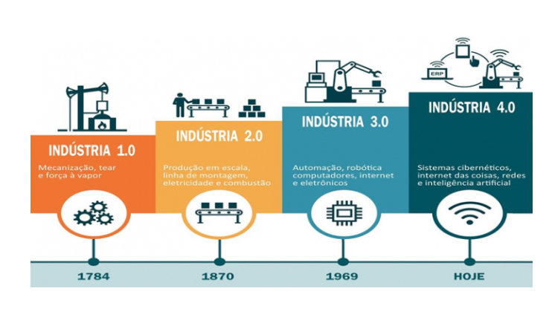

Fonte: Centelha MCTI, 2022

Por fim, a última vulnerabilidade a ser examinada foi identificada na aplicação do nosso formulário de pesquisa destinado a compreender as principais questões enfrentadas por nosso público-alvo, isto é, os colaboradores da Unipar envolvidos na logística e manuseio de cloro, soda e PVC. A maioria dos colaboradores expressou o anseio por uma remuneração mais elevada para os cargos de logística e manuseio. Consequentemente, embora satisfeitos e felizes com suas atividades, eles sentem a necessidade de receber algum tipo de bonificação ou de aumentar seus salários.

Oportunidades da empresa:

Oportunidades que emergem no mercado revelam que o governo atual está consideravelmente mais propenso a investir em tendências sustentáveis. A título de ilustração, consta no sítio eletrônico da Câmara dos Deputados que o governo Lula reativou o Fundo Amazônia[15] com mecanismos de combate ao desmatamento e reinstituiu órgãos como o Serviço Florestal Brasileiro (SFB) e a Agência Nacional de Águas (ANA), com a apresentação de medidas emergenciais.

A segunda oportunidade de mercado diz respeito à crescente demanda pelos serviços da Unipar em decorrência da pandemia. Conforme divulgado pela Associação Brasileira da Indústria Química (Abiquim), a demanda interna de produtos químicos experimentou um incremento de 7,8% em 2021. Ademais, o setor de indústria química atravessa um período de expansão. De acordo com o Relatório de Acompanhamento Conjuntural[16], o referido setor apresentou um acréscimo de 9,2% na demanda por produtos químicos. A Associação Brasileira da Indústria Química registrou[17] um aumento de 20,5% em relação ao ano precedente, alcançando o melhor resultado desde o início da referida coleta de dados.

**Figura 29** - Faturamento de produtos químicos de uso industrial entre 1995 e 2021

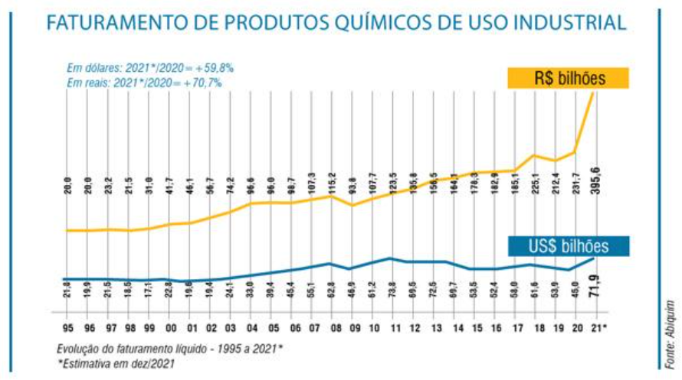

Fonte: Abiquim - Associação Brasileira da Indústria Química

Ademais, outras oportunidades residem no âmbito dos editais públicos. O primeiro deles concerne ao edital do Banco Nacional de Desenvolvimento Econômico e Social (BNDES)[18] destinado à aquisição de créditos de carbono no mercado voluntário, cujo montante poderá atingir até R$ 100 milhões com vistas a apoiar o desenvolvimento de projetos de descarbonização da economia. A segunda oportunidade, inserida nesse contexto, relaciona-se à 13ª Edição da Virada Sustentável de São Paulo, que englobará atrações e ações voltadas para a sustentabilidade, com o intuito de apresentar à população o impacto social gerado por meio de iniciativas, projetos e instituições.

Por último, procederemos à exposição das ameaças do mercado que têm potencial para prejudicar a Unipar. A primeira delas consiste na Guerra na Ucrânia, que exerce influência nos preços da energia, componente de elevada relevância para a indústria química. Segundo o CEO da Unipar[19], Maurício Russomano, a elevação dos preços representa um ônus para as operações, visto que o preço da energia subiu entre 50% e 75%.

A segunda ameaça que se apresenta consiste na dependência do mercado internacional pela Unipar, uma vez que a empresa auferiu uma redução de 74,9% em seus lucros no terceiro trimestre de 2022, justificada pelos preços internacionais da soda cáustica e outros derivados químicos, conforme registrado em seu relatório.[20].

Finalmente, registra-se uma significativa dificuldade em relação à taxa de juros incidente sobre as importações químicas, o que ocasiona um déficit comercial setorial sem precedentes, da ordem de US$ 34,9 bilhões. Além disso, cumpre assinalar que a tributação incidente sobre a indústria química corresponde a um percentual situado entre 40% e 45% do faturamento, ao passo que, em outros setores, como a agropecuária, tais alíquotas giram em torno de 8% a 9%, o que denota uma flagrante desigualdade em relação às elevadas taxas suportadas.[21].

* 1. 5 Forças de Porter

As Cinco Forças de Porter é um framework que tem como objetivo analisar as forças competitivas para dinamizar um determinado setor de mercado, tendo como foco uma empresa em específico.

**Figura 30** - As cinco forças de Porter

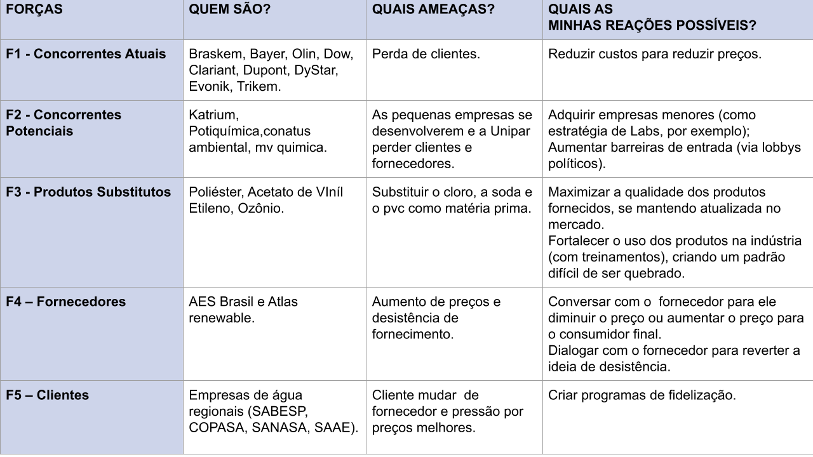

Fonte: Autoria Unipixel

A primeira força são os concorrentes atuais, pois começamos a entender qual a real capacidade de atração de clientes novos entrantes e adquirir market share. Somente em 2011, o Brasil estava em 6° lugar no ranking mundial das indústrias químicas, com um faturamento líquido de US$ 157 bilhões ou 3,1% do faturamento mundial, chegando a US$ 5 trilhões[22]. Os maiores concorrentes que estão disputando esse mercado com a Unipar são a Braskem, BASF, AirLiquide, Bayer, Clariant, AkzoNobel, Cabor, Petrom, Evonik, Henkel, Kraton, DyStar, Oxiteno e Unigel conforme o Relatório da Indústria Química no Brasil realizado pela PWC[23].

A principal ameaça sofrida pela empresa é a perda de clientes para os concorrentes. Dessa forma, deve-se pensar em uma estratégia que reduza os custos da empresa por implementação de tecnologias e remodelação de processos focando em eficiência, além de agregar valor através da sustentabilidade e inovação.

A segunda força de Concorrentes Potenciais é baseada em entender quais empresas podem adentrar e crescer nesse mercado. Esses potenciais concorrentes são as médias empresas que já são conhecidas, mas ainda não alcançaram um patamar elevado de crescimento e competitividade no setor químico. São elas: Katrium, Poliquímica, Conatus Ambiental e MV Química[24].

A grande ameaça que pode ocorrer é o desenvolvimento dessas empresas no setor químico e a Unipar perder parte do mercado, tanto em diminuir a clientela quanto os fornecedores. O que a Unipar pode trabalhar para se assegurar no mercado é adquirir empresas menores e incorporar em seus portfólios visando crescimento em escala, aquisição de tecnologias e patentes, acesso a canais de distribuição e clientes, e principalmente a consolidação de um mercado em ascensão. Além disso, a empresa pode trabalhar com lobbies políticos para influenciar decisões políticas, administrativas e legislativas para ter mais espaço decisório. Dentro desse panorama, a empresa pode negociar taxas menores para indústrias que investem em ESG, iniciativas voltadas à sustentabilidade ambiental, social e de governança.

A terceira força é sobre os produtos que podem substituir o cloro, a soda e o PVC que a Unipar produz. Existe como substitutos no mercado o poliéster, acetato de vinil, etileno e ozônio, tendo a possibilidade de diminuir a demanda por cloro, soda e PVC no mercado e impactar diretamente na produção e lucro da Unipar. Para isso não ocorrer, a Unipar deve agir atribuindo ainda mais qualidade em seus produtos, diversificando a variedade de produtos e implementando inovações para o produto não ficar obsoleto no mercado. Além do produto, temos que criar um relacionamento com o cliente, como no Business Model Canvas que é uma ferramenta de planejamento estratégico, para criar um verdadeiro vínculo com os usuários. Sendo assim, a Unipar pode fornecer treinamentos B2B e B2C utilizando o seu próprio produto, trazendo credibilidade, embasamento e segurança para os clientes finais.

Já a quarta força trabalha em analisar os principais fornecedores que são a AES Brasil e Atlas Renewable fundamentais para o funcionamento da Unipar, pois fornecem a energia necessária de forma sustentável para que as dependências funcionem corretamente. Uma ameaça que ocorre nesse meio é justamente o preço aumentar ou ter uma desistência de realizar a entrega dos materiais. Contudo, pela Unipar ser uma grande empresa e ter bastante influência nacional e internacionalmente, ela pode negociar diretamente com seus fornecedores por conta do seu poder de persuasão.

Enfim, a última força retratada são os clientes, os quais são de diferentes tipos de setores, com uma ampla gama de nichos. A empresa se destaca como fornecedora para os setores de saneamento e construção civil, mas trabalha com outros ramos como indústria têxtil, de papel e celulose, de desinfetantes, alumínio, brinquedos, sapatos, alimentos, bebidas, farmacêutica, entre outras. Uma grande ameaça é que esses clientes prefiram os serviços dos concorrentes e peçam para abaixar os preços em momentos de alta. Para ultrapassar esses desafios, a Unipar pode criar um programa de fidelização para engajar os seus clientes e torná-los fiéis não somente aos seus produtos, mas também aos serviços prestados e a trajetória da empresa em fazer a química acontecer e atender as expectativas dos clientes.

* 1. Value Proposition Canvas

O *Value Proposition Canvas*, ou também conhecido como Canvas de Proposta de Valor, permite observar o valor geral do produto, que será entregue ao cliente final, indo além da análise apenas monetária. Logo, a abordagem utilizada com a Unipar, terá como enfoque agregar valor aos colaboradores que trabalham com o armazenamento e carregamento dos insumos químicos, tais quais cloro, soda e PVC.

**Figura 31** - Value Proposition Canva

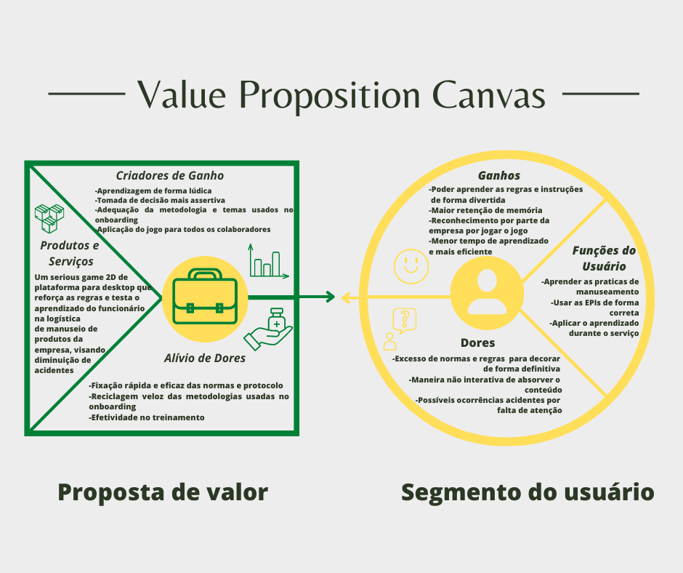

Fonte: Autoria Unipixel

Utilizando essa ferramenta, compreende-se duas abordagens: a da proposta de valor do produto em si e o segmento do usuário. Dessa forma, ao analisar a proposta de valor, entende-se que o nosso produto é um *serious game* 2D de plataforma para desktop que reforça as regras e testa o aprendizado do colaborador no setor de logística de manuseio de produtos da empresa com o foco em diminuir acidentes nas instalações da Unipar.

A priori, deve-se ter um olhar voltado à dor do cliente. Por este motivo, é indispensável que a persona construída esteja alinhada com o projeto para compreender suas necessidades e ganhos em uma visão de produto. Sendo assim, conforme a entrevista com a Jéssica Alves, Analista de Distribuição Júnior no Grupo Unipar, que aconteceu no dia 3 de fevereiro de 2023, a principal dor do colaborador é o excesso de normas e regras para decorar de forma definitiva sobre EPIs e o manuseio correto do cloro, soda e PVC, o que pode acarretar possíveis ocorrências de acidentes por falta de atenção dos colaboradores. Além disso, a maneira não interativa de absorver o conteúdo entra como mais um empecilho para fazer o colaborador se engajar e aprender de forma lúdica. Tendo isso em mente, as funções do usuário são aprender as práticas de manuseamento, usar os EPIs de forma correta e aplicar o aprendizado durante o serviço.

Com isso, os colaboradores da Unipar terão diversos ganhos ao implementarmos o nosso produto, como poder aprender as regras e instruções de forma divertida, ter uma maior retenção de memória, obter um maior reconhecimento por parte da empresa ao se engajar com o jogo e reduzir seu tempo de aprendizado e torná-lo mais eficiente.

Ademais, voltando à proposta de valor, é preciso entender o que irá aliviar a dor do excesso de regras e a maneira de absorver o conteúdo e os possíveis acidentes que podem ocorrer. Sendo assim, proporcionamos aos colaboradores da Unipar uma rápida e eficaz fixação das normas e protocolos estabelecidos pela empresa, uma reciclagem veloz das metodologias usadas no onboarding da parceira e trabalhar na efetividade dos treinamentos fornecidos.

Além disso, geramos como criadores de ganho uma aprendizagem de forma lúdica aos colaboradores, uma tomada de decisão mais assertiva em relação ao onboarding da Unipar, os ajudando a entender quais partes do treinamento eles precisam reforçar, adequação da metodologia e temas usados no onboarding, entendendo na prática qual a melhor forma dos colaboradores aprenderem as instruções e quais temas deveriam ser abordados e a aplicação do jogo para todos os colaboradores entenderem mais sobre EPIs e manuseio de materiais como o cloro, soda e PVC, pois isso traz um maior conhecimento sobre a empresa e o dia a dia dos colegas de trabalho.

Desta forma, a nossa proposta de valor é muito forte em relação a como vamos proporcionar a melhor forma de onboarding com o jogo de maneira lúdica, divertida e menos cansativa, além de agregar um maior conhecimento e reconhecimento aos colaboradores.

* 1. Matriz de Riscos

A Matriz de riscos é uma ferramenta de gerenciamento de riscos, sejam eles positivos ou negativos, logo, a análise pode ser focada na supervisão de perdas (financeiras ou de recursos) ou no acompanhamento das possíveis oportunidades. Esses riscos podem ter intensidade e impactos variados, mas por meio do uso dessa estratégia os efeitos ruins podem ser minimizados e os efeitos bons aproveitados pela empresa. Sendo assim, essa ferramenta de gerenciamento de Riscos em Projetos possibilita a identificação, durante o planejamento, do que deve ser priorizado enquanto risco.

**Figura 32** - Matriz de Riscos

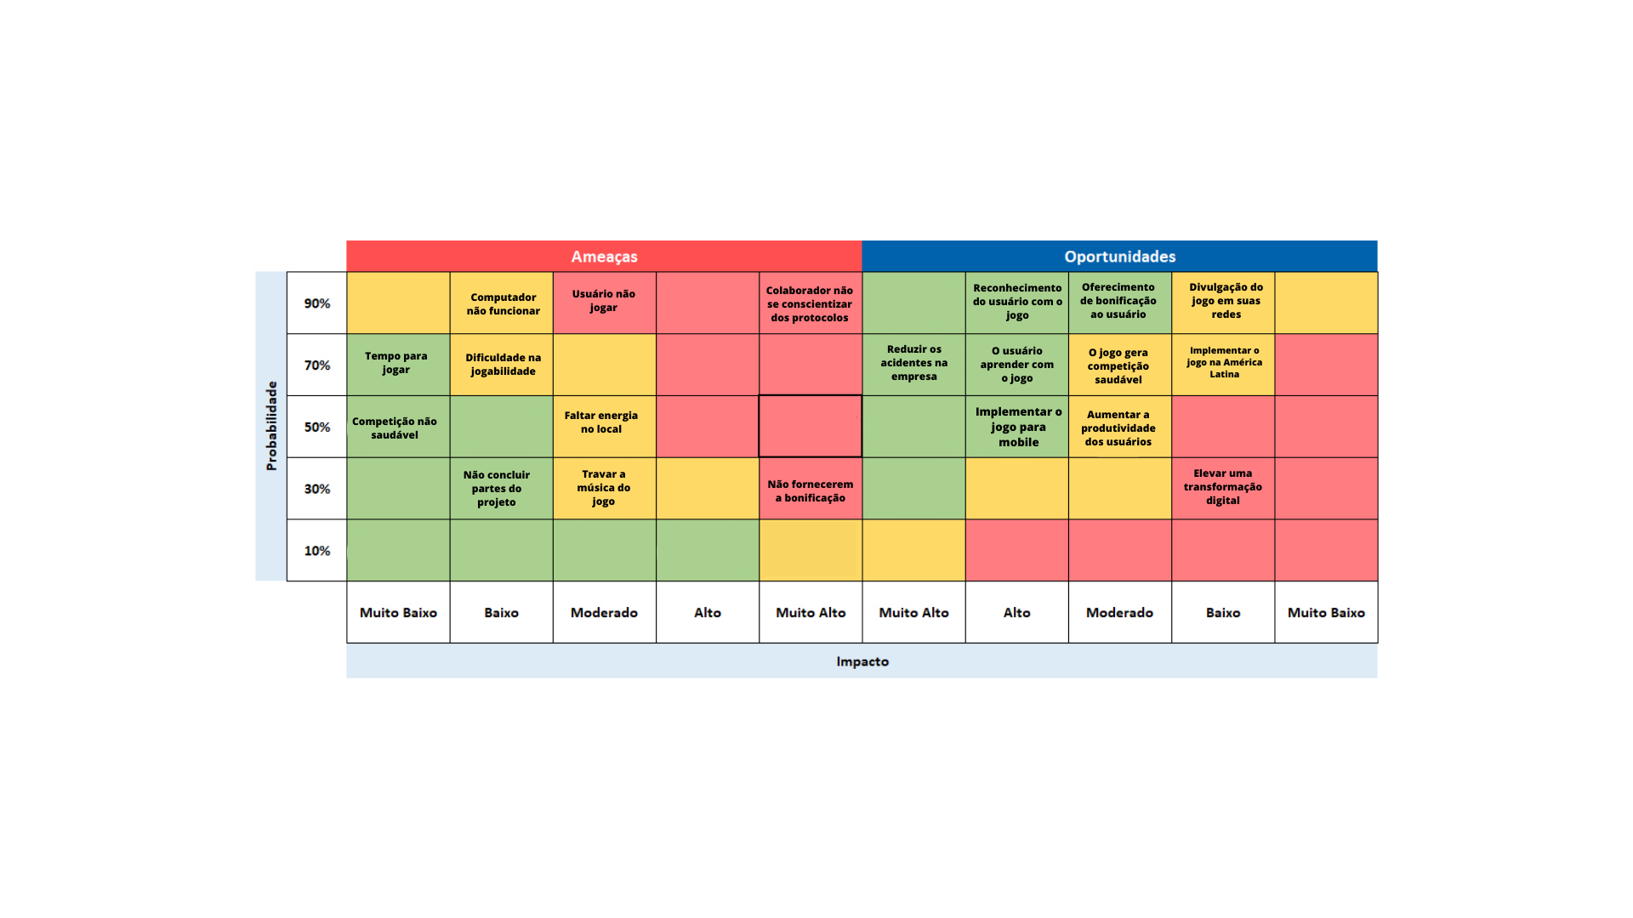

Fonte: Autoria Unipixel

De fato, o grande diferencial da matriz de riscos é ser uma ferramenta visual simplificada, proporcionando facilidade na identificação e tratamento dos riscos bons ou ruins, por conta da sua clareza e abrangência que vai do micro até o macro empresarial.

Além disso, a matriz de riscos consiste em uma matriz com dois eixos: o da probabilidade e o de impacto. Por meio desses eixos, pode-se calcular os riscos e oportunidades que uma determinada empresa, instituição ou projeto pode alcançar. Dessa forma, seguem abaixo as classificações padronizadas da matriz:

* muito baixo = 1 a 10%;
* baixo = 11% a 30%;
* moderado = 31% a 50%;
* alto = 51% a 70%;
* muito alto = 71% a 90%.

A imagem acima apresenta a matriz de risco com os dados voltados ao projeto desenvolvido pelo grupo Unipixel, o qual corresponde a implementação de um serious game de plataforma 2D visando a conscientização dos colaboradores em relação ao uso de EPIs e manuseio correto dos insumos fabricados na Unipar.

Iniciando por uma ordem de menos urgência para maior urgência, há como o primeiro risco a “não conclusão de partes do jogo”. Portanto, a probabilidade disso ocorrer está em torno de 30%, pois a equipe está muito bem planejada e preparada para resolver eventuais questões que surjam, dado que foram delimitadas as tarefas e prazos segundo a capacidade de trabalho de cada um.

Além disso, tempo de imprevisto para cada tarefa foram adicionados no planejamento, assim se algum impedimento ocorrer, a equipe conseguirá ultrapassá-lo sem muitos problemas em relação à gestão de tempo. Contudo, caso esse risco acontecesse, o impacto seria mínimo, pois o jogo já está bem conciso e educativo com a presença das categorias de proteção individual, montagem de estruturas de armazenamento, carregamento e empilhamento de sacarias, controle de despejo de PVC e produção e manuseio de produtos químicos líquidos.

A segunda ameaça de baixo nível é a “competição não saudável entre os colaboradores”, ou seja, visto que a parceira solicitou a implementação de um sistema de bonificação para os usuários que mais pontuarem no jogo, há o risco de promover uma competição extrema ao invés da colaboração entre os indivíduos. Inquestionavelmente, mesmo que o jogo possa estimular a competitividade, a ideia inicial sempre foi a criação de um jogo que possa demonstrar a representatividade dos colaboradores, a ética e principalmente o aprendizado coletivo e o auxílio mútuo entre os funcionários da empresa, a fim de atingir o seu principal objetivo: minimizar o percentual de acidentes dentro das instalações da Unipar, mantendo a si mesmo e os seus colegas de trabalho em segurança.

O terceiro e último risco de baixo nível corresponde ao “tempo disponível dos colaboradores para jogar o jogo”, ou seja, tendo em mente que os colaboradores não poderão jogar o SoUni em suas próprias residências e que seria anti-produtivo permitir a jogatina durante o expediente de trabalho, há o risco de os funcionários não terem muito tempo para jogar, mesmo que a Unipar tenha providenciado o espaço de descanso pré-existente na empresa para adicionar computadores em prol da diversão e aprendizado lúdico dos funcionários em seus horários de descanso.

Ademais, há riscos que dependem de uma atenção maior na tomada de decisão, tais como o nível mediano de probabilidade de ocorrer, visto que ele proporciona um impacto um pouco mais grave que os anteriores.

Sendo assim, o primeiro risco de nível médio é a possibilidade de “travar a música do jogo durante a partida”, ou seja, embora durante os testes tenha ficado nítido que o som do jogo quando iniciado pelo Godot funciona adequadamente, quando ele é iniciado pela web apresenta quebras de continuação, trazendo um risco mediano para o projeto. Contudo, o impacto é razoável para a interação do usuário com o jogo, não chegando a se tornar algo catastrófico, pois melhorias já estão sendo trabalhadas para resolver o problema da melhor maneira possível.

A segunda possível situação mediana seria a “falta de energia no local”. Como os jogos serão para *desktop*, caso ocorra falta de luz localmente, os colaboradores serão impedidos de jogarem, tendo impacto direto no aprendizado desenvolvido através do jogo. Entretanto, esse risco é classificado como mediano, pois as dependências da Unipar, como grande indústria, disponibilizam geradores em suas instalações, auxiliando para o funcionamento dos aparelhos mesmo com a falta de energia.

A terceira ameaça seria a “dificuldade na jogabilidade do jogo”, pois com a realização dos testes na Unipar no dia 23 de março de 2023, ficou perceptível que os usuários reais possuem pouco conhecimento sobre os jogos, e mesmo com as arrumações para que todos possam ter uma boa experiência e aprender se divertindo, ainda há o risco de algumas pessoas apresentarem certa dificuldade na hora de jogar. Dessa forma, o impacto é bem prejudicial tanto para os jogadores quanto para a parceira, pois o intuito é justamente fazer com que os colaboradores possam se ambientar e se divertir de maneira simples e intuitiva. Portanto, a fim de resolver essa questão, um tutorial interativo para que os jogadores possam se ambientar com o jogo antes de realmente começar a jogar foi implementado com o objetivo de tornar as informações mais simples e fáceis de compreender.

A quarta ameaça seria o risco de a Unipar “disponibilizar um computador sem as especificações necessárias para rodar o jogo tanto na web quanto no Godot”. Ademais, por se tratar de um projeto para o local de descanso dos funcionários, exigir as especificações do computador é delicado, logo, temos essa ameaça a ser enfrentada. Contudo, sugestões serão feitas para a parceira com alguns tipos de computadores e suas especificações de hardware para que ela possa escolher apropriadamente se irá investir em novos aparelhos ou não.

Por último, há as ameaças que podem gerar um abalo muito grande para o projeto caso venham a acontecer. Sendo a primeira delas a “preocupação se a parceira realmente irá entregar a bonificação aos seus colaboradores”. Isso seria um impacto negativo muito considerável, pois os colaboradores têm um sentimento de confiança muito grande no seu local de trabalho e isso poderia ser abalado. Dessa forma, com a finalidade que essa situação não ocorra, ao inserir as pontuações, uma conversa com os responsáveis da Unipar deverá acontecer para compreender qual será a bonificação e como podemos auxiliar nesse processo de decisão para ser algo significativo aos funcionários.

A segunda questão de grande ameaça seria se “os nossos usuários não quisessem jogar o jogo SoUni”. Inquestionavelmente, esse risco geraria um impacto muito considerável, pois a proposta do projeto é justamente poder fazer os colaboradores aprenderem de forma lúdica com o jogo. Dessa maneira, a primeira possível ação seria trabalhar com o método de *Design Thinking*, entendendo primeiramente o problema dos nossos colaboradores para depois entender o real motivo da desaprovação perante o jogo. A partir dessa definição, ocorrerá um *brainstorming* com ideias inovadoras e a implementação dessas em um novo protótipo para possíveis atualizações, em seguida novos testes seriam feitos para adquirir *feedbacks* e resolver a situação.

Ademais, o maior problema seria se “os colaboradores não conseguissem se conscientizar com o nosso jogo”, dado que como o objetivo principal do SoUni é justamente conscientizar o seu público-alvo, o impacto seria catastrófico. Dentro desse panorama, uma das possíveis soluções seria seguir o mesmo procedimento inicial que o risco anterior e entender a raiz do problema com os colaboradores, tendo em vista realizar as adaptações necessárias nas últimas sprints para resolver o problema em questão.

Além dos riscos retratados, há também possíveis oportunidades prováveis que podem nascer ao ter o nosso jogo implementado na Unipar, tais como: a redução dos acidentes dentro das instalações aos colaboradores serem conscientizados adequadamente; a colaboração mútua entre eles; a aprendizagem de forma lúdica de todos os protocolos da empresa e a forma adequada de utilização dos EPIs em cada processo de fabricação, seja da soda, cloro ou PVC.

Além disso, a intenção é que quem faz a química acontecer possa ser representado em nosso jogo, e dar reconhecimento ao usuário mostrando sua história e cotidiano é uma das oportunidades ao jogo ser lançado. Ainda nesse cenário, outra oportunidade de reconhecimento do usuário é através do oferecimento de bonificação que a Unipar irá proporcionar aos seus colaboradores.

Uma última grande oportunidade seria implantar o jogo para mobile, o que facilitaria a utilização dos colaboradores e também a divulgação do jogo em outras áreas, até mesmo para o público externo conhecer mais sobre a empresa.

Como também, há outras oportunidades menos prováveis ou que não têm um impacto tão exponencial ou recorrente, duas delas seriam a competição saudável entre os colaboradores e o aumento da produtividade dos usuários. Sendo assim, para que essas oportunidades se concretizem, se faz necessário um grande engajamento entre os colaboradores da Unipar, o que é mais difícil devido ao dia a dia das pessoas e suas cargas horárias de trabalho.

Além disso, outra oportunidade que compartilha esse mesmo cenário seria a implementação do jogo na América Latina, que foi um pedido realizado na segunda entrevista pela Ana Mello, Gerente Executiva de Logística & Trader. Por esse motivo, eles solicitaram outras línguas como o inglês e o espanhol, tendo esse pedido sido realizado ainda na terceira sprint. Ademais, a divulgação do jogo nas redes sociais também seria uma ação mais modesta, pois na análise SWOT foi demonstrado que a Unipar tem como fraqueza pouco posicionamento de mídia social para o público B2C, isto é, *Business to Consumer*, ou “da empresa para o consumidor”. Contudo, no dia 14 de março de 2023, a parceira realizou a divulgação das equipes da turma 6 que estão preparando os jogos, o que é uma ótima oportunidade de demonstrar a inovação da Unipar.

Por último, uma oportunidade que seria ótima para a Unipar, mas não seria muito focada no projeto, é elevar uma transformação digital na empresa, visto que com a implementação de jogos e aparatos tecnológicos, os colaboradores se direcionariam e se capacitariam mais no setor da tecnologia, fazendo com que a Unipar tivesse uma mudança de mentalidade, a tornando mais moderna e cada vez mais tecnológica, não somente na área industrial, mas também ao lado dos seus colaboradores.

# Relatórios de Testes

Esse tópico retrata as experiências com os testes, desde os parâmetros que foram levados em consideração para realizar essas testagens até os seus respectivos resultados.

* 1. Recursos de acessibilidade

O jogo possui a possibilidade de tirar o som, ou baixá-lo, para ser mais confortável para usuários com sensibilidade auditiva, além de ter um contraste adequado entre os objetos, facilitando a visualização dos jogadores. Outro fator importante é a identificação visual sem se basear em cores, ou seja, o jogador não terá problemas na jogabilidade caso não consiga diferenciar duas cores, pois até o mini-jogo do PH terá identificação por números.

* 1. Testes de qualidade de software

| **Características** | **Subcaracterísticas** | **Significado** |
| --- | --- | --- |
| **Funcionalidade**  **O conjunto de funções satisfazem as necessidades explícitas e implícitas para a finalidade a que se destina o produto?**  A proposta do jogo é voltada para a aprendizagem de uso correto de EPIs e manuseio de cargas e produtos químicos. A partir disso, foi elaborado um modelo de jogo de plataforma, no qual o personagem avança e completa os minijogos propostos. | **Adequação** | **Propõe-se a fazer o que é apropriado?**  Durante o jogo é proposto de maneira apropriada, interativa e didática sobre a utilização de EPIs e manuseio de cargas e produtos químicos. |
| **Acurácia** | **Gera resultados corretos ou conforme acordados?**  Os resultados são positivos, visto que os testadores elogiaram a animação, jogabilidade e puderam adquirir de uma forma interativa uma base para a utilização correta de EPIs e alguns tipos de cargas e produtos, como o policloreto de vinila e os paletes. |
| **Interoperabilidade** | **É capaz de interagir com os sistemas especificados?**  O jogo é capaz de interagir com os sistemas especificados, entre eles a montagem de big bags, paletes e válvulas. |
| **Segurança de acesso** | **Evita o acesso não autorizado, acidental ou deliberado a programas e dados?**  O jogo não utiliza e nem requisita dados comprometedores ou pessoais do jogador, logo, não há dados relevantes em potencial perigo. |
| **Conformidade** | **Está de acordo com normas e convenções previstas em leis e descrições similares?**  O jogo está de acordo com a lei dos Direitos Autorais (Lei 9.610/98). Visto que o artigo 79 desta lei se diz respeito a permissão da utilização de imagens feitas por terceiros, desde que seja feita a menção, de forma clara, ao autor. Em nosso jogo, além da utilização de imagens construídas por nós, indicamos os autores das que não tinham nossa autoria. |
| **Confiabilidade**  **O desempenho se mantém ao longo do tempo e em condições estabelecidas?**  O desempenho técnico do jogo se mantém estável e fluído durante a jogabilidade. | **Maturidade** | **Com que frequência apresenta falhas?**  O jogo possui falhas com pouca frequência, como ao passar o mouse sob a prancheta durante um minijogo, ela reage com pequenos movimentos desordenados na tela. |
| **Tolerância a falhas** | **Ocorrendo falhas como ele reage?**  O jogo permaneceu rodando e a prancheta voltou a sua posição de origem. |
| **Recuperabilidade** | **É capaz de recuperar dados após uma falha?**  O jogo ainda não possui um salvamento, porém as falhas existentes não comprometem os dados do computador e do usuário. |
| **Usabilidade**  **É fácil utilizar o software?**  O jogo é de fácil aprendizado, pois possui tutoriais e instruções claras durante todos os níveis. | **Inteligibilidade** | **É fácil entender os conceitos utilizados?**  Os conceitos utilizados são de fácil entendimento, porém falta implementar um mecanismo de abertura automática da prancheta, a fim de instruir o usuário. |
| **Apreensibilidade** | **É fácil aprender a usar?**  Sim, os comandos do jogo são simples e constituem teclas comumente utilizadas, como: ← (mover para a esquerda), → (mover para a direita), Î (pular), mouse, “espaço” e “E” para a interação com os minijogos, objetos e personagens. |
| **Operacionalidade** | **É fácil de operar e controlar a operação?**  A fim de otimizar e facilitar a experiência do usuário, as teclas são mostradas na tela, as tornando assim de fácil controle. |
| **Eficiência**  **Os recursos e os tempos utilizados são compatíveis com o nível de desempenho requerido para o produto?**  Os recursos e o tempo utilizado são compatíveis com o produto, visto que este representa uma maneira totalmente interativa de se obter um conhecimento que será utilizado para trabalhos físicos. Além disso, o jogo possui um número mínimo de falhas. | **Comportamento em relação ao tempo** | **Qual é o tempo de resposta e de processamento?**  O tempo de resposta é irrelevante, já que se trata de um jogo offline. Já o tempo de processamento é de 60 quadros por segundo. |
| **Comportamento em relação aos recursos** | **Quanto recurso utiliza?** |
| **Manutenibilidade**  **Há facilidade para correções, atualizações e alterações?**  O código, feito na linguagem de programação GDScript, está devidamente organizado e comentado, facilitando assim possíveis correções, atualizações e alterações. | **Analisabilidade** | **É fácil encontrar uma falha quando ocorre?**  Através das cenas da plataforma Godot e de um código organizado e comentado, o encontro de falhas se torna mais fácil, ademais, essa organização também gera vantagem para possíveis soluções de bugs e problemas. |
| **Modificabilidade** | **É fácil modificar e remover defeitos?**  Por conta da organização, dos comentários e da utilização de uma forma de linguagem padrão, há uma facilidade em modificar e remover defeitos no código. |
| **Estabilidade** | **Há grandes riscos de bugs quando se faz alterações?**  Bugs podem sempre acontecer após uma alteração feita, porém nossa equipe é cuidadosa com cada “commit” feito e por conta de nossa organização, a remoção de possíveis bugs se torna mais fácil. |
| **Testabilidade** | **É fácil testar quando se faz alterações?**  A partir das funcionalidades e ferramentas do Godot, a testagem de cenas e do código após alterações se torna mais simples. |
| **Portabilidade**  **É possível utilizar o produto em diversas plataformas com pequeno esforço de adaptação?**  Como o jogo está disponível na web, o único requisito é estar conectado a uma rede de internet. | **Adaptabilidade** | **É fácil adaptar a outros ambientes sem aplicar outras ações ou meios além dos fornecidos para esta finalidade no software considerado?**  A plataforma Godot permite exportar o código para diferentes linguagens, fazendo com que o código seja consideravelmente adaptável. |
| **Capacidade para ser instalado** | **É fácil instalar em outros ambientes?**  Por ser um jogo web, não é necessária a instalação. |
| **Capacidade para substituir** | **É fácil substituir por outro software?**  Por se tratar de um jogo de plataforma, interativo e divertido voltado ao ensinamento e treinamento de funcionários da Unipar por meio de uma grande coleta de dados, artes de nossa autoria e que os ensina ao uso correto de EPIs, manuseio de carga e produtos químicos, o nosso produto se torna único no mercado e difícil de ser substituído. |
| **Conformidade** | **Está de acordo com padrões ou convenções de portabilidade?**  O jogo está de acordo com os padrões de qualidade de software ISO/IEC 9126 (NBR 13596). |

Para realizar a produção do jogo utilizamos o *Godot Engine* versão 3.5.1, a qual possui como linguagem o *GDScript,* que foi utilizado no código do jogo. Godot é parecido com Python, auxiliando na facilidade de aprendizado para gestão de projetos de curto prazo.

A priori, quando inicia-se o processo de criação de um jogo, começam a surgir vários desafios, tais como criar cenários, pensar nas mecânicas e dinâmicas, entre outros. Porém, em determinados momentos da produção, é formado um cenário no qual os desenvolvedores compreendem por completo o sistema do jogo, justamente por isso é hora de repassar este protótipo para testagem, uma vez que para o criador do jogo estão claros os conceitos das engrenagens que compõem o funcionamento da criação, mas para o usuário final do jogo essas funções podem não ser tão claras.

Então, é nítida a crescente necessidade de testar o jogo à medida que ele é desenvolvido. Todo esse processo deve ser realizado antes de entregar o jogo ao usuário final, então, partindo do pretexto que “Testes podem ser classificados quanto ao objetivo". Testes funcionais verificam se o comportamento do sistema está de acordo com as especificações. Teste de usabilidade analisa o quão fácil é para o usuário usar o software. Teste de desempenho verificam os requisitos de desempenho do software” (SILVA, Cleibson[25]) utilizamos metodologias específicas para direcionar nossos testes com o intuito de avaliar a situação do jogo e aprimorar ou corrigir seus erros. Logo, as duas principais metodologias utilizadas foram *Functionality Testing* e *Compatibility Testing[26]*.

O método *Functionality Testing* serviu para identificar a existência de *bugs* que poderiam afetar a jogabilidade e usabilidade do usuário. Mesmo que com uma aplicação minuciosa, o jogo apresentou poucos erros que foram corrigidos pela equipe com facilidade, entre eles as possibilidades de mexer o cursor dentro da área da prancheta e colocar pallets do minigame sobrepostos.

Não só a estrutura do *Functionality Testing* foi indispensável para avaliar o andamento do jogo, mas também o método *Compatibility Testing* foi fundamental na análise da expectativa que o cliente havia do jogo e na entrega que vamos proporcionar, isto é, para verificar se o jogo estava com o contexto condizente ao problema que iremos solucionar. Além disso, a análise verificou se o jogo estava intuitivo, legível e fluído visualmente, para averiguar a usabilidade do jogo com relação a facilidade de jogar.

Enfim, os testes de qualidade de software servem para analisar o desempenho, usabilidade e funcionalidade do sistema, de maneira a garantir que o que estamos desenvolvendo está de acordo com o que está sendo proposto para ser resolvido. Assim, observamos quais engrenagens do sistema estão sendo compreendidas pelo usuário, tais como o uso de controles, a visualização da prancheta e o entendimento do fluxo do level.

* 1. Testes de jogabilidade e usabilidade

8.3.1 Primeiro teste de jogabilidade e usabilidade

O primeiro teste de jogabilidade e usabilidade ocorreu no Instituto de Tecnologia e Liderança (Inteli) no dia 07 de março de 2023, às 14h, tendo essa atividade realizada com o objetivo principal de entender os pontos de melhorias que podem ser implementados no jogo. Desta forma, o teste foi realizado no Ateliê 1 da faculdade, local reservado no qual os integrantes do grupo observavam os jogadores em ação e coletavam os dados através de anotações em tempo real dessa sessão de testes.

Nosso experimento teve como foco a testagem de jogabilidade e usabilidade dos seguintes itens:

* Construção audiovisual;
* *Layout* dos tutoriais;
* *Layout* dos *minigames*;
* *User Interface*;
* Intuitividade dos itens coletáveis do jogo;
* Navegação geral do jogo;
* Controles de interação e movimentação (teclas, mouse);
* Narrativa e objetivo claros;
* Prancheta presente no jogo;
* Estilo de jogo.

Os parâmetros que utilizamos nos testes para avaliarmos o nível de jogabilidade e usabilidade através da perspectiva dos nossos usuários foram baseados em três tipos principais de testes: o teste de descoberta de problemas, teste de aprendizado moderado e teste de aprendizado não moderado.

**Figura 33** - Dialog User Experience

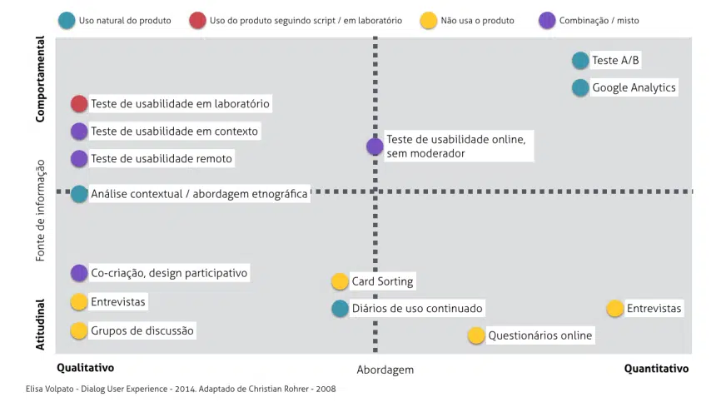

Fonte: UX Collective - Curadoria de artigos de UX

O teste de descoberta[27] de problemas é utilizado para identificar as brechas de código ou design e falhas que afetam a usabilidade do nosso produto para o usuário final, dentro desse teste, analisamos as inconsistências da *gameplay* realizada pelo usuário.

Já o teste de aprendizado trabalha para a compreensão do quão intuitiva e agradável a interface do jogo é demonstrada na tela. Dessa forma, analisamos a curva de aprendizado dos nossos jogadores através do nosso jogo, entendendo a facilidade ou dificuldade dos usuários ao jogarem o SoUni pela primeira vez (figura 34), e também ao avaliar a verdadeira aprendizagem dos jogadores com o *Serious Game*.

**Figura 34** - Facilidade ao jogar o jogo inicialmente

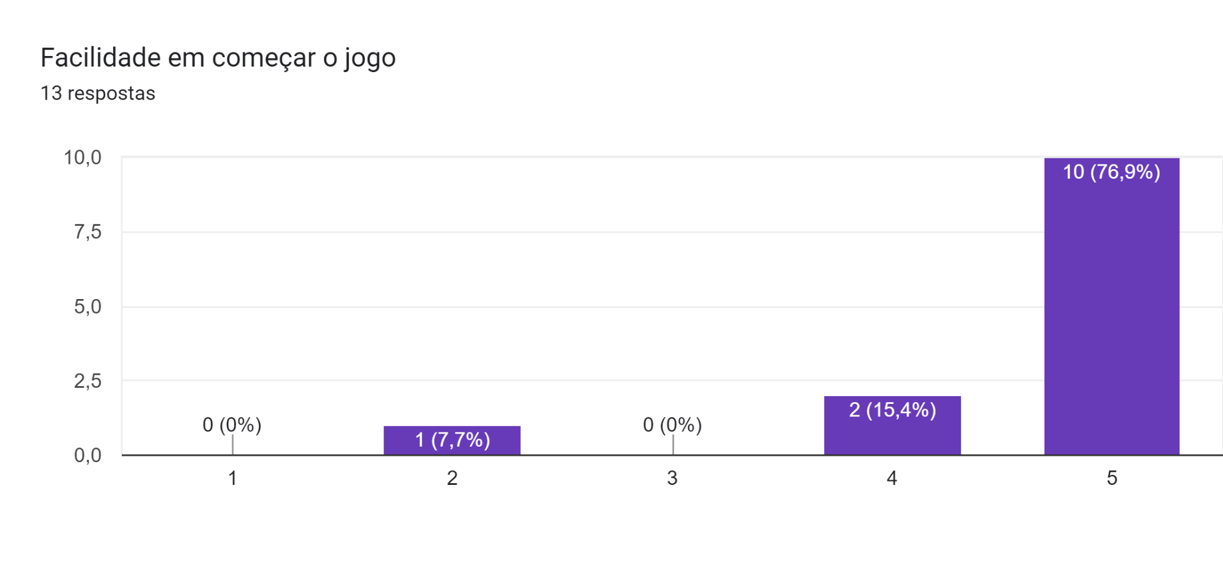

Fonte: Autoria Unipixel

Além disso, trabalhamos para que o jogo possa auxiliar os colaboradores a longo prazo no seu desenvolvimento de uma memória melhor em relação ao *onboarding* da Unipar, apresentando as regras e os protocolos de forma lúdica. Enfim, nossa proposta é avaliar se os nossos usuários conseguem aprender com o jogo ou se estão somente memorizando, tendo em vista que o nosso objetivo final é proporcionar essa aprendizagem e não apenas memorização.

Desta forma, segue as 31 hipóteses que queríamos testar ao aplicar o Teste UMJ:

| **Modalidade** | **Hipótese** |
| --- | --- |
|  |  |
| Usabilidade | O audiovisual condiz com a estética do jogo |
| Usabilidade | O layout dos tutoriais é eficiente e visualmente agradável |
| Usabilidade | O layout da prancheta é eficiente e visualmente agradável |
| Usabilidade | O layout dos minigames são eficientes e visualmente agradáveis |
| Usabilidade | A IU do dispositivo e a IU do jogo são claras e visualmente agradáveis |
| Usabilidade | Os itens coletáveis são visíveis e destacados |
| Usabilidade | O jogador entende a terminologia, ou seja, o vocabulário está claro |
| Usabilidade | A navegação do jogo é consistente, lógica e minimalista |
| Usabilidade | As teclas de controle são consistentes e seguem as convenções padrão |
| Usabilidade | Os controles do jogo são convenientes e adaptáveis |
| Usabilidade | O jogo dá feedback sobre as ações do jogador |
| Usabilidade | O jogador não pode cometer erros irreversíveis |
| Usabilidade | O jogador não precisa memorizar coisas desnecessariamente |
| Usabilidade | O jogador auxilia o jogador quando encontra dificuldade |
| Usabilidade | O jogador consegue jogar sem o tutorial |
| Usabilidade | O jogador entende o tutorial e sente necessidade de utilizá-lo |
| Mobilidade | O jogo e as sessões de jogo podem ser iniciados rapidamente |
| Mobilidade | O jogo se adapta ao ambiente em cada nível |
| Mobilidade | As interrupções do jogo (cutscenes) não interrompe o fluxo de jogo |
| Jogabilidade | O jogo fornece objetivos claros para o jogador |
| Jogabilidade | O jogador entende a funcionalidade da prancheta |
| Jogabilidade | O jogador vê o andamento do jogo e pode comparar os resultados |
| Jogabilidade | O jogador está no controle |
| Jogabilidade | A primeira experiência é animadora |
| Jogabilidade | A história do jogo apoia a jogabilidade e é significativa |
| Jogabilidade | Não há tarefas repetitivas ou chatas |
| Jogabilidade | O jogo suporta diferentes estilos de jogo |
| Jogabilidade | O jogo não estagna |
| Jogabilidade | O jogo é consistente |
| Jogabilidade | O jogo não perde nenhuma posse duramente conquistada |
| Jogabilidade | Os idiomas funcionam apropriadamente |

Além disso, também consideramos a análise baseada na seguinte tabela:

| **Testes de:** | **Com ênfase em:** | **Resultados:** |
| --- | --- | --- |
| Usabilidade | IU do jogo e do dispositivo | O usuário entende parcialmente como usufruir do jogo, porém existem algumas falhas na comunicação visual entre o usuário e o jogo, tais como a não exploração do usuário com o jogo. |
| Usabilidade | Navegação do jogo | A câmera segue o usuário ao longo dos levels junto com a prancheta e o usuário entende a dinâmica. |
| Usabilidade | Controles | O usuário confunde o uso de alguns controles, existe uma necessidade de padronização dos controles para deixá-los mais familiarizados com o que o usuário espera utilizar em um jogo, como por exemplo o uso do espaço para pular e o uso de setas para passar o tutorial. |
| Usabilidade | Erros do jogador | O usuário pode cometer erros, já que eles são reversíveis, tal como a não coleta de todos os EPi´s, que fará com que o usuário precise andar de volta ao início da fase e coletar o que deixou para trás, esse erro irá demandar mais tempo ao usuário mas não é impossível de se reverter. |
| Mobilidade/  Desempenho | Velocidade de inicialização do jogo | O jogo é iniciado rapidamente e não apresenta *lags (*jogo travar) |

Ademais, partindo do panorama problemático que surgiu após a realização dos testes, existem diversas propostas de soluções que devem ser analisadas. Na tabela abaixo encontra-se mais detalhadamente a relação direta entre alguns exemplos de problemas e as suas respectivas possíveis soluções:

| **Problema:** | **Possível solução:** |
| --- | --- |
| O usuário não explora o jogo | Colocar *Pop-Ups* para abrir o que ele precisa automaticamente |
| O usuário confunde os controles do teclado e mouse | Tentar padronizar os controles de acordo com as sugestões dos usuários |

O perfil dos jogadores nos auxiliou a analisar a usabilidade e jogabilidade do nosso próprio público-alvo, já que houve compatibilidade de idade como jovens adultos. Sendo assim, o fluxo do jogo foi altamente seguido pelos usuários, deixando a jogabilidade muito fluida e coerente com o fluxo presente na sessão 4.2 do GDD.

Sendo assim, a perspectiva dos *testers* foi essencial para entender as problemáticas presentes no nosso jogo, tendo como o principal problema a prancheta e o tutorial de coleta do EPI´s, dado que em uma escala de 1 a 5, sendo 1 que não houve dificuldade e o 5 que houve muita dificuldade ao acessar a prancheta, aproximadamente 39% dos nossos usuários sentiram uma dificuldade média de acessar ou compreender esses dois tópicos. Ao todo, a prancheta foi mencionada em nossas entrevistas 10 vezes de forma negativa (em uma totalidade de 15 usuários que analisaram a ferramenta), necessitando de revisão que já foi dada e implementada, enfim, a solução aplicada foi trazer automaticamente a prancheta à tela inicial.

**Figura 35** - Porcentagem de usuários que responderam sobre a dificuldade

de utilização da prancheta

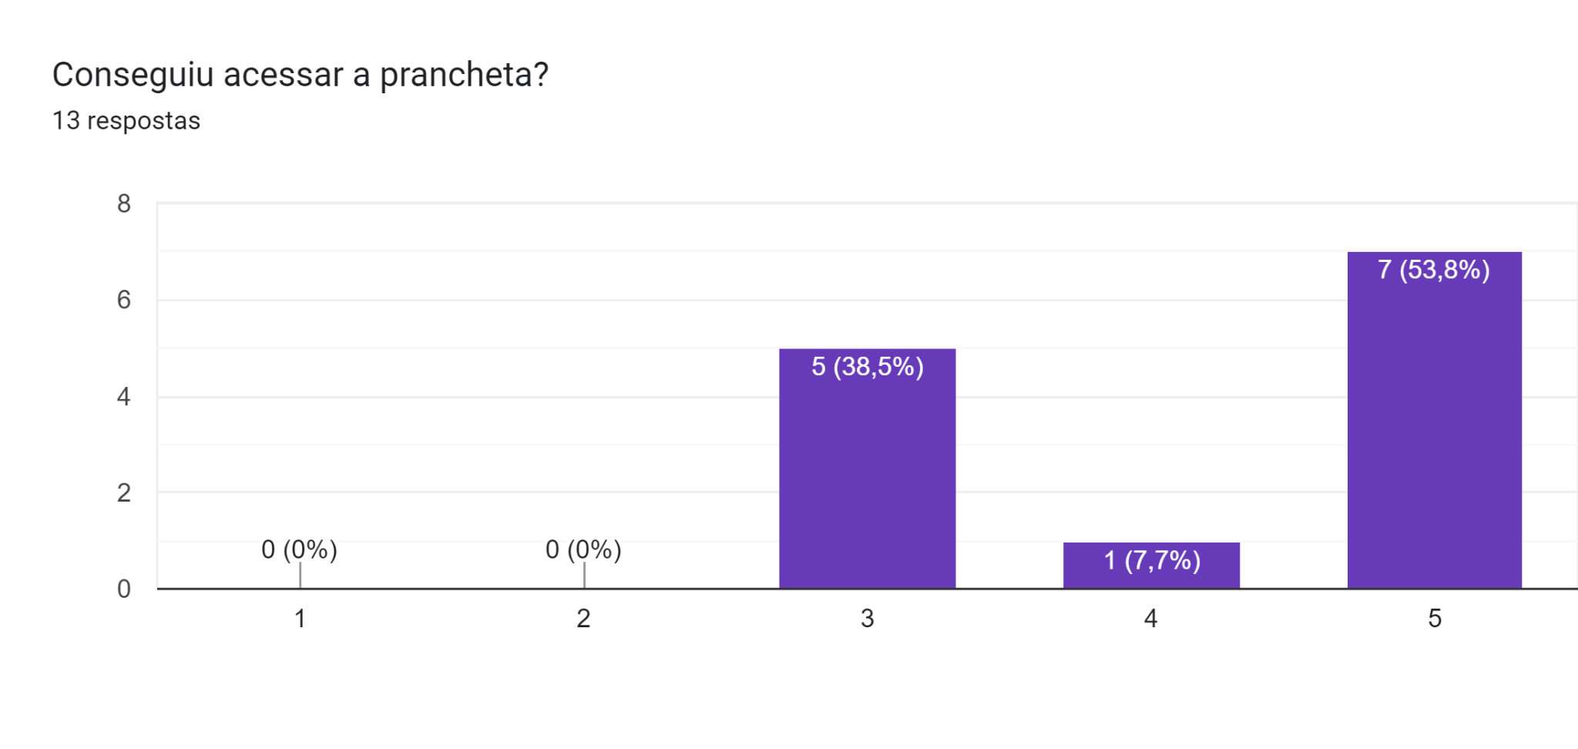

Fonte: Autoria Unipixel

Além disso, tivemos dois aspectos que foram muito comentados como problemas: a falta de entendimento sobre EPI’s e minigames no jogo, isto é, ambos estavam descontextualizados.

**Figura 36** - Comentários sobre melhorias no EPI

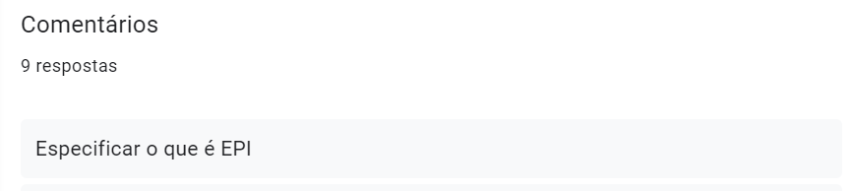

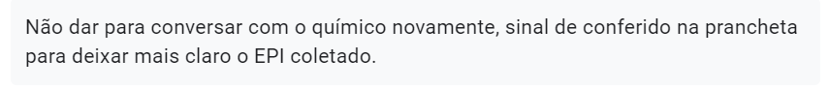

Fonte: Autoria Unipixel

A partir da imagem acima, conclui-se que as principais queixas são em relação ao entendimento do que significa Equipamento de Proteção Individual e da identificação de como devem ser coletados os EPI's.

**Figura 37** - Comentários sobre melhorias no mini game

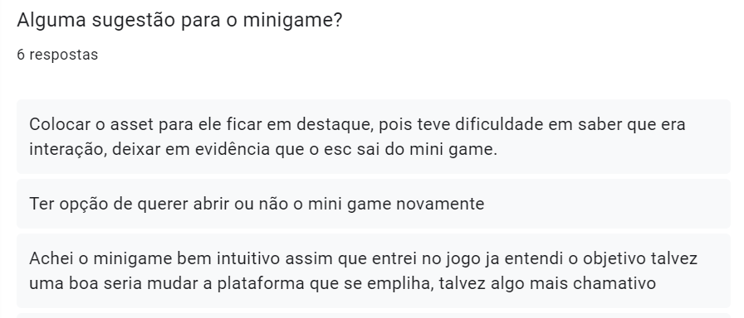

Fonte: Autoria Unipixel

Na figura 37 tem-se os comentários sobre os minigames, de fato existem algumas opções interessantes para pontos de melhoria, como dar destaque aos assets que estamos utilizando ao interagir com o objeto, a opção de abrir o *mini-game* e fechá-lo e dar ênfase às usabilidades presentes no mini game.

Logo, observamos que mesmo tendo pontos de melhorias a serem realizados, modificamos a maioria para o teste com os parceiros, levando em conta os aspectos negativos e positivos que nossos usuários clarificaram ao testar o jogo.

8.3.2 Segundo teste de usabilidade e jogabilidade

No dia 21 de março de 2023 realizamos o segundo teste do nosso jogo com os alunos do inteli dos cursos de Sistemas de Informação, Engenharia de Computação, Engenharia de Software e Ciência de Computação, com o intuito de realizar melhorias e aprimoramentos de acordo com os *feedbacks* reunidos na atividade. Logo, os testes foram realizados em computadores seguindo um modelo rotativo e por meio de fichas que deveriam ser preenchida pelos *testers* após terem tido uma experiência de jogabilidade, ou seja, um total de três grupos de oito pessoas testaram o jogo e preencheram essas fichas para avaliar possíveis *bugs*, analisar a *gameplay,* julgaros gráficos e animações, experimentar as mecânicas, vivenciar o *level design* e adentrar na narrativa do jogo.

Entre as questões respondidas mais detalhadamente desta ficha a respeito do nosso jogo destacam-se:

| **Modalidade** | **Pergunta** |
| --- | --- |
|  |  |
| *Gameplay* | Você conseguiu finalizar o jogo? Se não, por que? |
| *Gameplay* | Como se sentiu ao final da experiência? O jogo foi justo? |
| Gráficos e animações | Em que medida o cenário contribui para a ambientação do usuário? |
| Gráficos e animações | Como é a diversidade de tiles e cenários? |
| Interfaces | Como está o tamanho da fonte e dos textos? |
| Animações/*Bugs* | As ações do jogo são sentidas? Sentimos que os *input* tem efeito real no jogo? |
| *HUD* | Que informações são essenciais para o jogador? O quão fáceis e intuitivas elas são? |
| Jogabilidade | O jogo oferece ou poderia oferecer oportunidades de rejogá-lo? |
| Mecânicas | Os controles/botões estão confortáveis? |
| Acessibilidade | A interação se adequa às necessidades de diferentes tipos de jogador? |
| *Level Design* | Alguma sugestão de correção de bugs, otimização, possibilidades ou sugestões para o futuro? |

Entre os principais resultados da pesquisa, destacam-se como problemas:

| **Modalidade** | **Problema** |
| --- | --- |
|  |  |
| *Gameplay* | “O jogo não tem um final” |
| *Gameplay* | “O jogo é pouco desafiador” |
| Gráficos e animações | “O cenário do jogo não remete muito a uma fábrica” |
| Gráficos e animações | “Cenários bonitos, mas repetitivos” |
| Animações/*Bugs* | “Música repetitiva” |
| *HUD* | “EPIs coletados não são utilizados em outros momentos” |
| Jogabilidade | “Poderia ter obstáculos que dão game over” |
| Jogabilidade | “Fonte dos textos muito pequena” |
| Jogabilidade | “Textos muito longos” |
| Mecânicas | “Poderia pular com a tecla espaço” |
| Acessibilidade | “Não é acessível para usuários com deficiências” |
| Jogabilidade e mecânicas | “Muito legal, mas falta interação com alguns itens (válvulas)" |
| Narrativa | “Explicar melhor o contexto da proposta do jogo” |
| *Bugs* | "Erros de hitbox (o personagem fica preso nas plataformas flutuantes)" |

Com base no levantamento dos problemas retratados acima foram realizadas mudanças no jogo para melhorar a experiência do usuário, entre elas:

* Aumento da dificuldade do jogo no novo nível 3;
* Correção do problema de repetição do som de pulo;
* Conserto das colisões das plataformas que estavam prendendo o personagem dentro delas;
* Adição de obstáculos no nível 3 que fazem o personagem retornar ao início do desafio;
* Implementação da mecânica de jogo das válvulas no nível 2;
* Acréscimo de textos na prancheta para imergir o usuário no contexto do jogo

Enfim, a testagem do jogo foi importante neste momento de reta final do projeto, para entender quais as próximas atualizações do jogo e encaminhar as sugestões de melhorias para implementação.

8.3.3 Terceiro teste de usabilidade e jogabilidade

No dia 23 de Março de 2023, no período da tarde, realizamos o terceiro e último teste do nosso jogo antes da efetiva entrega do protótipo. Nesse contexto, o teste foi realizado na planta da Unipar de Santo André com os funcionários reais da empresa, os quais são o nosso efetivo público alvo, que utilizaram os computadores dos membros da equipe para realizar os testes. Logo, entre os principais *feedbacks* positivosevidenciam-se: o uso da prancheta, a mecânica dos pallets que caem e a criação de competitividade entre os usuários. Como também, tiveram comentários que sugerem melhorias, tais como: colocar itens coletáveis em mais partes do jogo, facilitar a jogabilidade e sinalizar melhor os botões de interações*.*

Além disso, nas figuras 38,39 e 40 é possível verificar algumas das respostas que recebemos durante o teste, sendo elas a quantidade de pessoas que se identificaram com o cenário, ou seja, mais de 50% dos testers, o que eles mais gostaram no jogo e as anotações realizadas pela equipe sobre a experiência dos operadores ao jogar o SoUni.

**Figura 38** - Identificação dos usuários com o cenário de 1 a 5

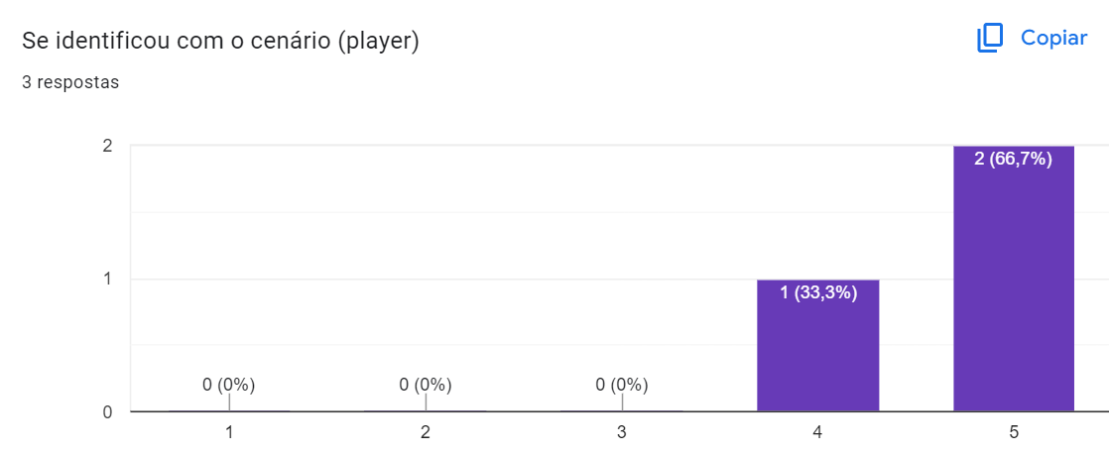

Fonte: Autoria Unipixel

**Figura 39** - O que os operadores voluntários mais gostaram no jogo

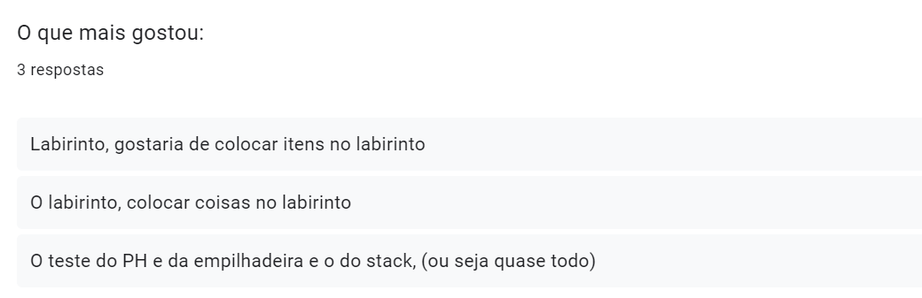

Fonte: Autoria Unipixel

**Figura 40** - Comentários feitos durante o teste do jogo na Unipar

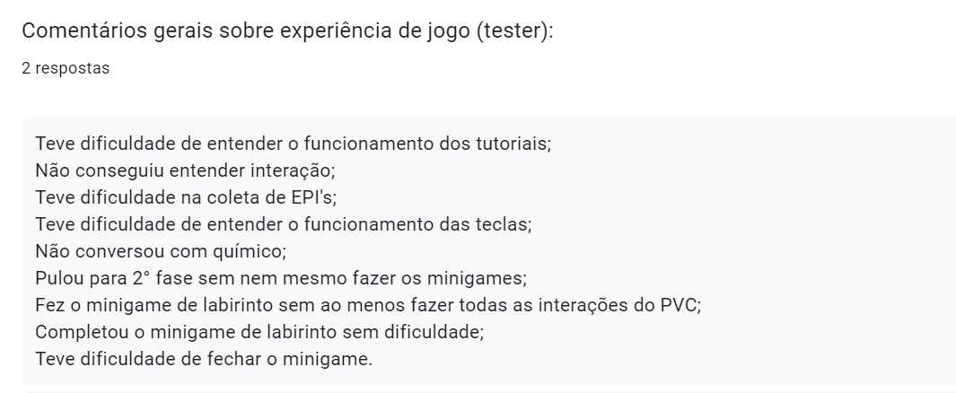

Fonte: Autoria Unipixel

Ademais, com o intuito de aprimorar o jogo, as seguintes soluções foram implementadas após os *feedbacks*:

* Diminuir a dificuldade dos níveis 2 e 3;
* Modificar as cores do minigame de PH para aproximar da realidade;
* Colocar EPI´s coletáveis no labirinto e nas fases;
* Colocar o botão “E” no elevador para sinalizar a interação;
* Deixar os HUD´s mais chamativos;
* Facilitar o minigame do *stack*

Enfim, ressalta-se que a experiência de testes foi muito importante para que tivéssemos contato com o nosso público alvo, sem interceptação de terceiros, o que de fato contribui para que os últimos ajustes sejam realizados de acordo com as necessidades dos mesmos.

* 1. Testes de experiência de jogo

O primeiro teste do jogo SoUni foi realizado no dia 07 de março 2023, às 14:00, no Inteli, e contou com a participação de 12 usuários de idades variadas, tendo como idade média 25 anos e com diferentes níveis de experiência sobre jogos.

Em uma primeira análise para a realização do teste, consultamos o livro Técnicas de entrevista[28], de Charles J. Stewart; William B. Cash, no qual é evidenciada a importância das entrevistas, principalmente o tipo de entrevista que é denominada coletoras de informação. Neste modelo, o qual escolhemos para ser utilizado durante o teste, é possível adquirir as respostas de que precisamos para evoluir o projeto, caso saibamos fazer as perguntas corretamente.

Dessa forma, após um preparo acadêmico prévio, elaboramos um formulário com perguntas para os *testers* sobre o entendimento do jogo, mecânicas, nível de facilidade durante a fase e sugestões de melhorias. Logo, esses usuários foram convidados a jogar enquanto um membro da nossa equipe observava e o outro realizava anotações sobre os passos e comportamentos do jogador durante todas as etapas do jogo, para reconhecer *bugs* e pontos para aperfeiçoar.

Sendo assim, recebemos diferentes *feedbacks* com pontos positivos e negativos, tais como elogios sobre o design(audiovisual) e críticas sobre a movimentação da prancheta e tamanhos dos textos respectivamente. Tendo em vista essas reações dos usuários, enxergamos um horizonte totalmente diferente daquele que tínhamos sobre a clareza e facilidade do jogo, ou seja, a ilusão de que o jogo estava simples e fácil, porque com indivíduos de diferentes idades jogando, percebemos que o nível de dificuldade aumenta e novas revisões precisam ser feitas devido a idade dos usuários reais do SoUni.

**Figura 41 -** Avaliação do jogo

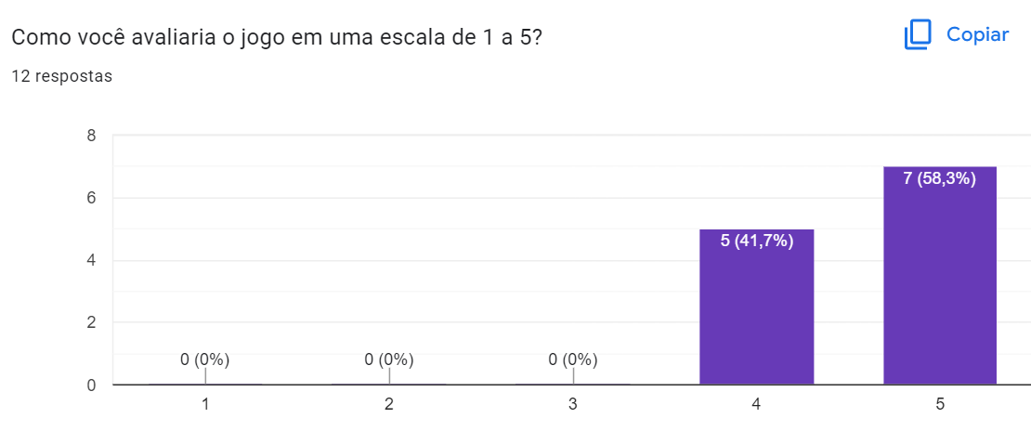

Fonte: Autoria Unipixel

Portanto, apesar de melhorias serem necessárias, a experiência de jogo está dentro do esperado, dado que, de acordo com a nossa pesquisa realizada por meio do formulário[29] para os *testers*, o jogo SoUni recebeu uma excelente avaliação, com mais de 50% dos testadores atribuindo nota máxima para o jogo, o que pode ser visto na figura 41, incluindo suas mecânicas, design e trilha sonora. Ainda neste formulário recebemos os seguintes comentários dos testadores: “Jogo ta muito bem jogável,a música tá muito boa e muito fácil de entender o jogo”, “Amei a música, os personagens são lindos e os minigames divertidos”.

Ademais, é válido ressaltar que aperfeiçoamentos foram realizados a partir do *feedback* do primeiro teste, entre eles o conserto dos bugs, como colocar os *pallets* do minigame sobrepostos. Além disso, implementamos mudanças para facilitar o diálogo do jogador com o jogo, como a prancheta surgir automaticamente para que o usuário lembre sempre de lê-la a fim de adquirir todas as informações sobre as etapas do jogo.

Enfim, pensando em proporcionar a melhor experiência possível e estimular o aprendizado dos jogadores reais, realizamos esses testes e implementamos as mudanças cabíveis.

# Referências

PRESENÇA na América do Sul. [*S. l.*]. Disponível em: https://www.unipar.com/presenca-na-america-do-sul/. Acesso em: 8 fev. 2023.

CORGOZINHO, Daniel do Valle. Cloro-Soda Industry. ACPO, [*S. l.*], p. 1-5, 9 fev. 2023.

SINDICATO dos Químicos de São Paulo. [*S. l.*]. Disponível em: https://quimicosp.org.br/institucional/. Acesso em: 8 fev. 2023.

DELOITTE TOUCHE TOHMATSU (Brasil). Um outro futuro é possível: Perspectivas para o setor químico no Brasil. Setor Químico Relatório, [*S. l.*], p. 1-40, 9 fev. 2023. Disponível em: https://www2.deloitte.com/content/dam/Deloitte/br/Documents/energy-resources/Deloitte-Abiquim-Setor-Quimico-Relatorio.pdf. Acesso em: 8 fev. 2023.

OPORTUNIDADES para a indústria química no Brasil. [*S. l.*], 11 ago. 2021. Disponível em: https://www.uppertools.com.br/blog/oportunidades-para-a-industria-quimica-no-brasil/. Acesso em: 8 fev. 2023.

¹UNIPAR (Brasil, SÃO PAULO). Relatório de sustentabilidade. Relatório de sustentabilidade, [*s. l.*], 2021.

Unipar anuncia abertura das inscrições para nova turma do Projeto Pescar. **Unipar**, 2022. Disponível em: <https://www.unipar.com/unipar-anuncia-abertura-das-inscricoes-para-nova-turma-do-projeto-pescar/?gclid=CjwKCAjwzuqgBhAcEiwAdj5dRtiMx1OZMjqNNdwn1yZTerd-xe62eVCl-YV_K5ZLqF5UQuxbrsYIrhoCq9oQAvD_BwE>. Acesso em: 21 de mar. de 2023.

Ações UNIP6. **Status Invest,** 2023. Disponível em: <https://statusinvest.com.br/acoes/unip6>. Acesso em: 21 de mar. de 2023.

PRICE WATERHOUSE COOPERS. Indústria Química no Brasil. Relatório. [*s. l.*]. Disponível em: <https://www.pwc.com.br/pt/publicacoes/setores-atividade/assets/quimico-petroquimico/2013/pwc-chemicals-port-13.pdf>. Acesso em: 21 de marc. de 2023.

MOREIRA, Felipe. Unipar (UNIP6) lucra 74,9% a menos no 3° trimestre e anuncia R$ 500 milhoes em dividendos. **InfoMoney**, 2022. Disponível em: <https://www.infomoney.com.br/mercados/unipar-unip6-terceiro-trimestre-dividendos-2022/>. Acesso em: 21 de mar. de 2023.

CAUTI, Carlo. Vamos procurar novos mercados no exterior, diz CEO da Unipar (UNIP6). Exame.invest, 2022. Disponível em: <https://exame.com/invest/mercados/procurar-novos-mercados-ceo-unipar-unip6/>. Acesso em: 21 de marc. de 2023.

BNDES anuncia edital de R$ 100 milhões para compra de créditos de carbono. **Canal Rural**, 2022. Disponível em: <https://www.canalrural.com.br/agronegocio/bndes-anuncia-edital-de-r-100-milhoes-para-compra-de-creditos-de-carbono/>. Acesso em: 21 de marc. de 2023.

FAIRBANKS, Marcelo. Indústria química: oportunidade para atrair investimentos ao setor. **Química**, 2022. Disponível em: <https://www.quimica.com.br/industria-quimica-oportunidade-para-atrair-investimentos-ao-setor/>. Acesso em: 21 de marc. de 2023.

Presença na América do Sul. **Unipar,** 2022. Disponível em: <https://www.unipar.com/presenca-na-america-do-sul/>. Acesso em: 21 de mar. de 2023.

O meio ambiente no governo Lula. **Câmara dos Deputados**, 2023. Disponível em: <https://www.camara.leg.br/radio/programas/932931-o-meio-ambiente-no-governo-lula/>. Acesso em: 21 de mar. de 2023.

Seja parceiro da Unipar em novos projetos. **Unipar**, 2023. Disponível em: <https://www.unipar.com/inovacao/>. Acesso em: 21 de mar. de 2023.

ABIQUIM. Demanda por químicos sobe 9,2% no primeiro trimestre de 2021. **Química**, 2021. Disponível em: <https://www.quimica.com.br/demanda-por-quimicos-sobe-92-no-primeiro-trimestre-de-2021/>. Acesso em: 21 de mar. de 2023.

Quem Somos. **Unipar**, 2022. Disponível em <https://www.unipar.com/quem-somos/>. Acesso em: 21 de mar. de 2023.

SOUSA, de Jorge. Unipar recebe selo Great Place To Work em reconhecimento às políticas da organização. Gazeta do Povo, 2022. Disponível em: <https://www.gazetadopovo.com.br/gpbc/unipar/unipar-recebe-selo-great-place-to-work-em-reconhecimento-as-politicas-da-organizacao/>. Acesso em: 21 de mar. de 2023.

GRUPOUNIPAR. Projeto Inteli: Alunos da instituição criam game para a Unipar. São Paulo, 14 de mar. 2023. Instagram: @grupounipar. Disponível em: <https://www.instagram.com/grupounipar/>. Acesso em: 21 de mar. de 2023.

MULLER, Nicolas. Quais são as resoluções de tela? **Oficina da net**, 2022. Disponível em: <https://www.oficinadanet.com.br/tecnologia/22091-o-significado-dos-nomes-das-resolucoes-de-tela>. Acesso em: 24 de fev. de 2023.

COSTA, Rafael. Design de Games - Você sabe o que é HUD? **Designerd**, 2015. Disponível em: <https://www.designerd.com.br/design-de-games-voce-sabe-o-que-e-hud/>. Acesso em: 24 de fev. de 2023.

Industrial pack. Disponível em: <https://nuollie.itch.io/industrial-pack>. Acesso em: 24 fev. 2023. -> Sprites usados como referência para a construção dos personagens e do capacete do jogo.

RECURSOS, M. 838. Pixel art da área de transferência. Disponível em: <https://br.freepik.com/vetores-premium/pixel-art-da-area-de-transferencia_22093937.htm>. Acesso em: 24 fev. 2023. -> imagem usada como referência para criação do asset da prancheta usado no jogo.

# Apêndice A

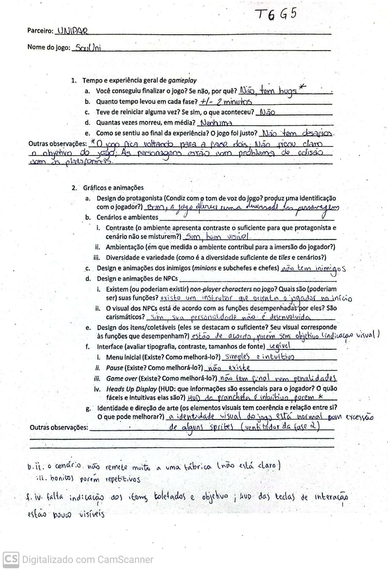

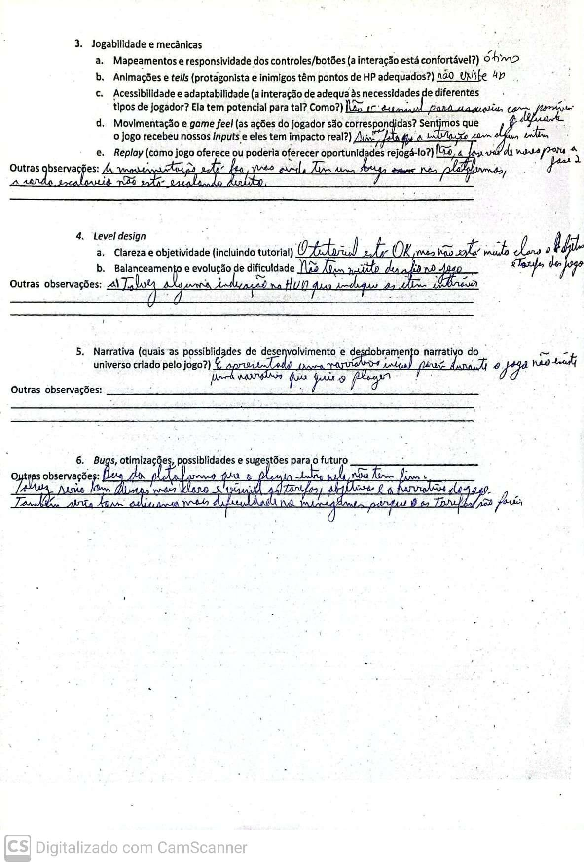

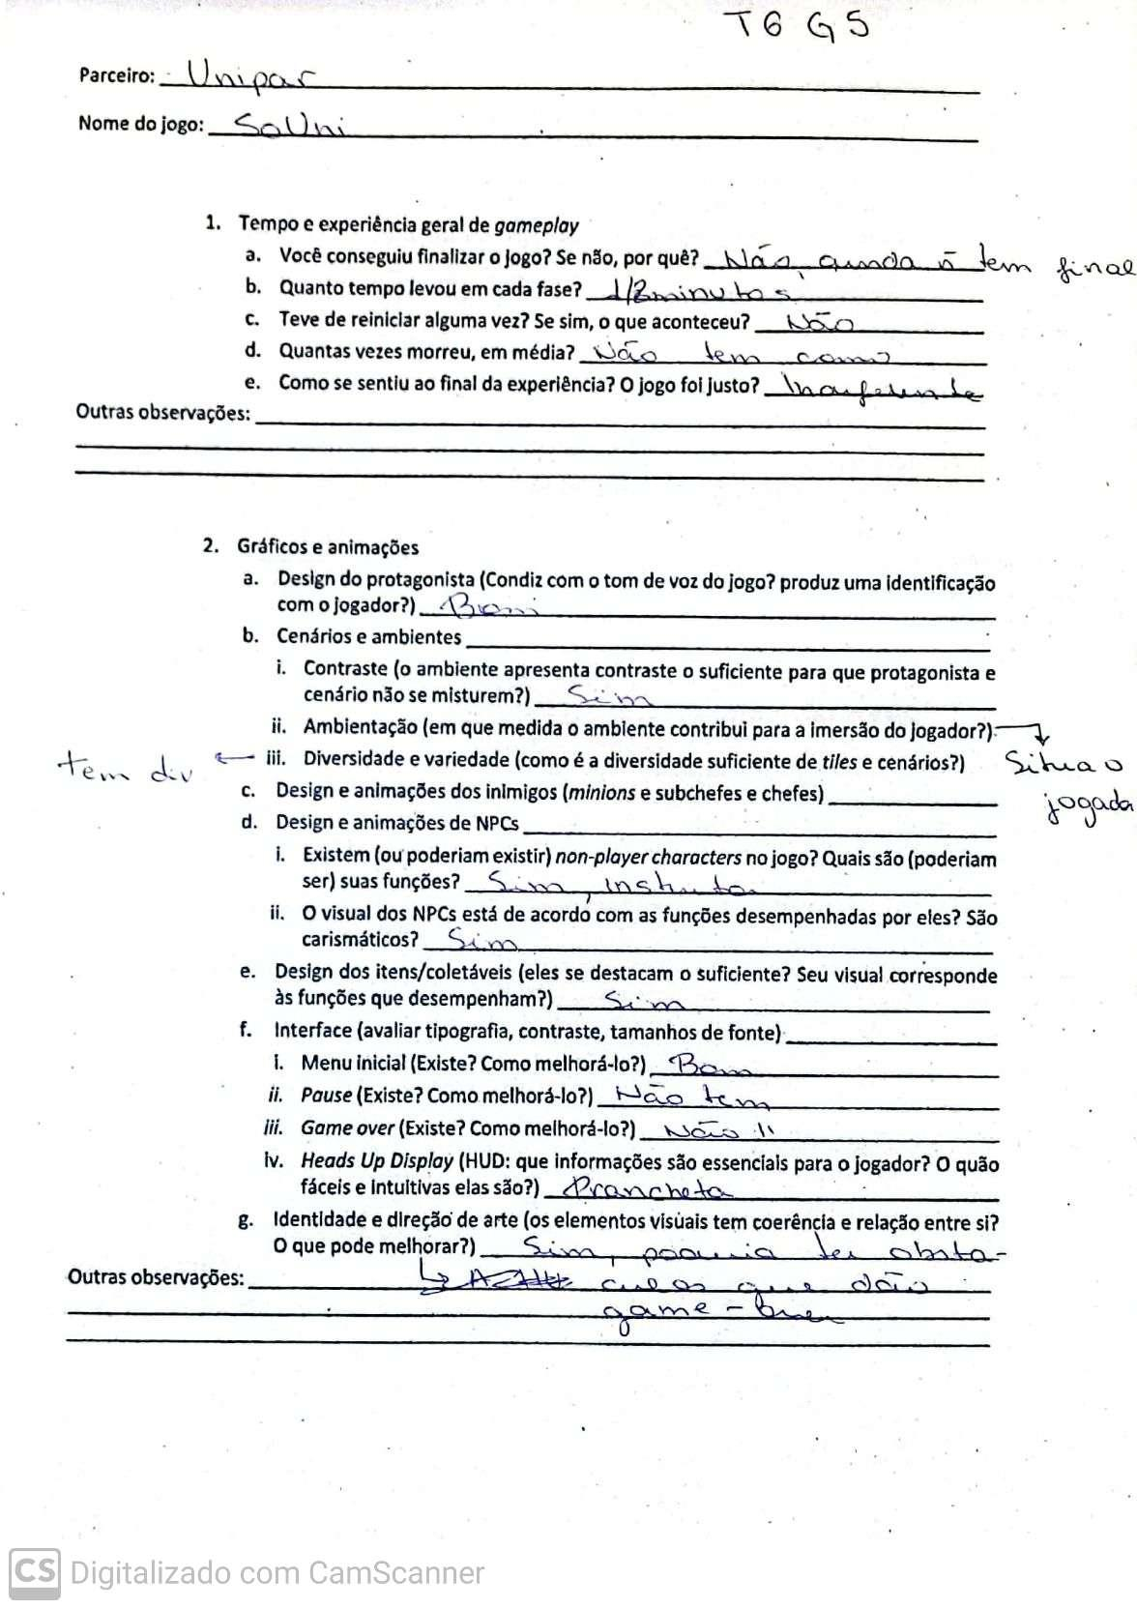

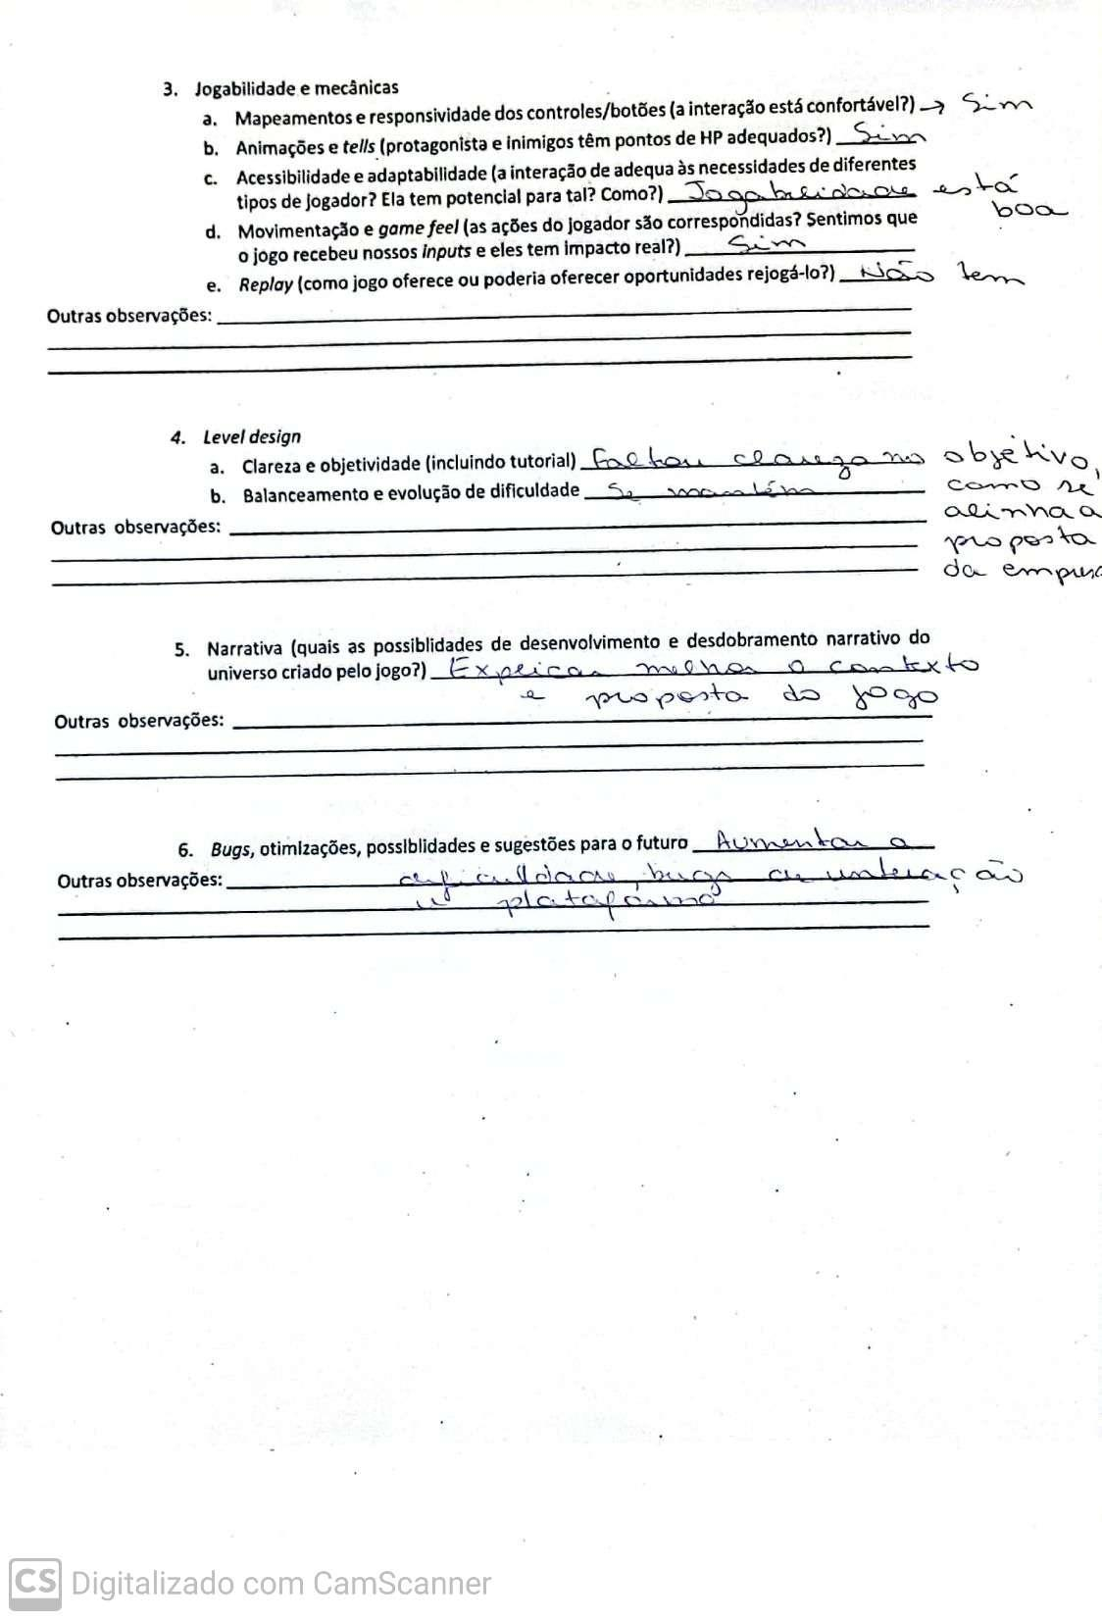

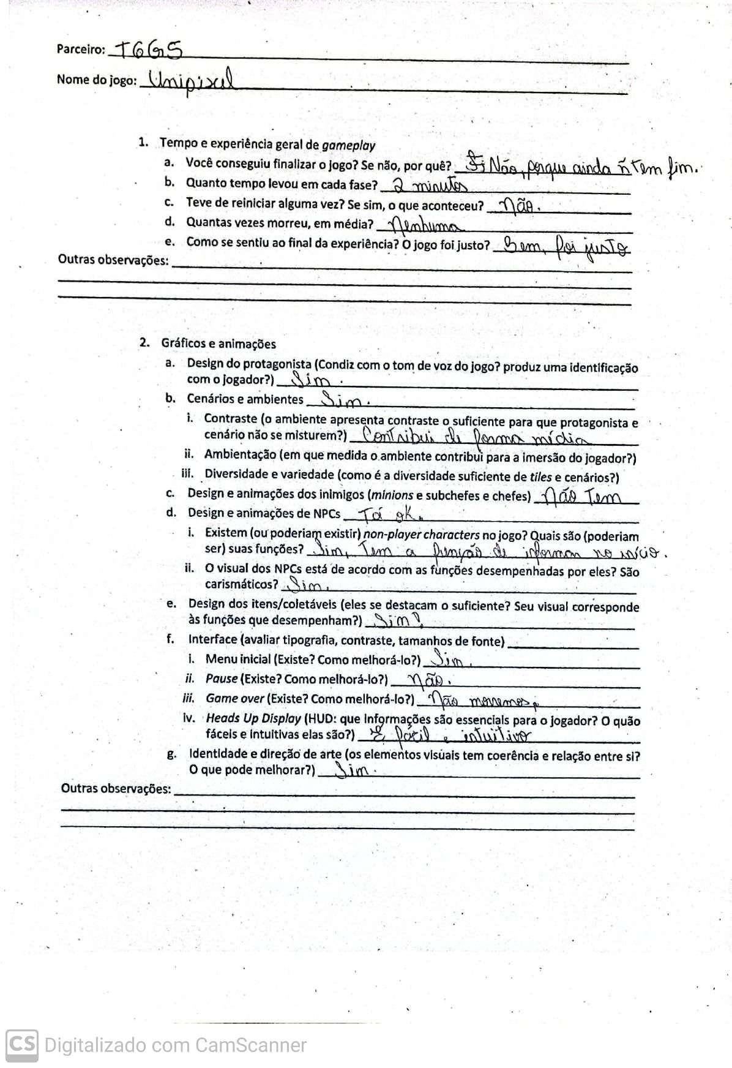

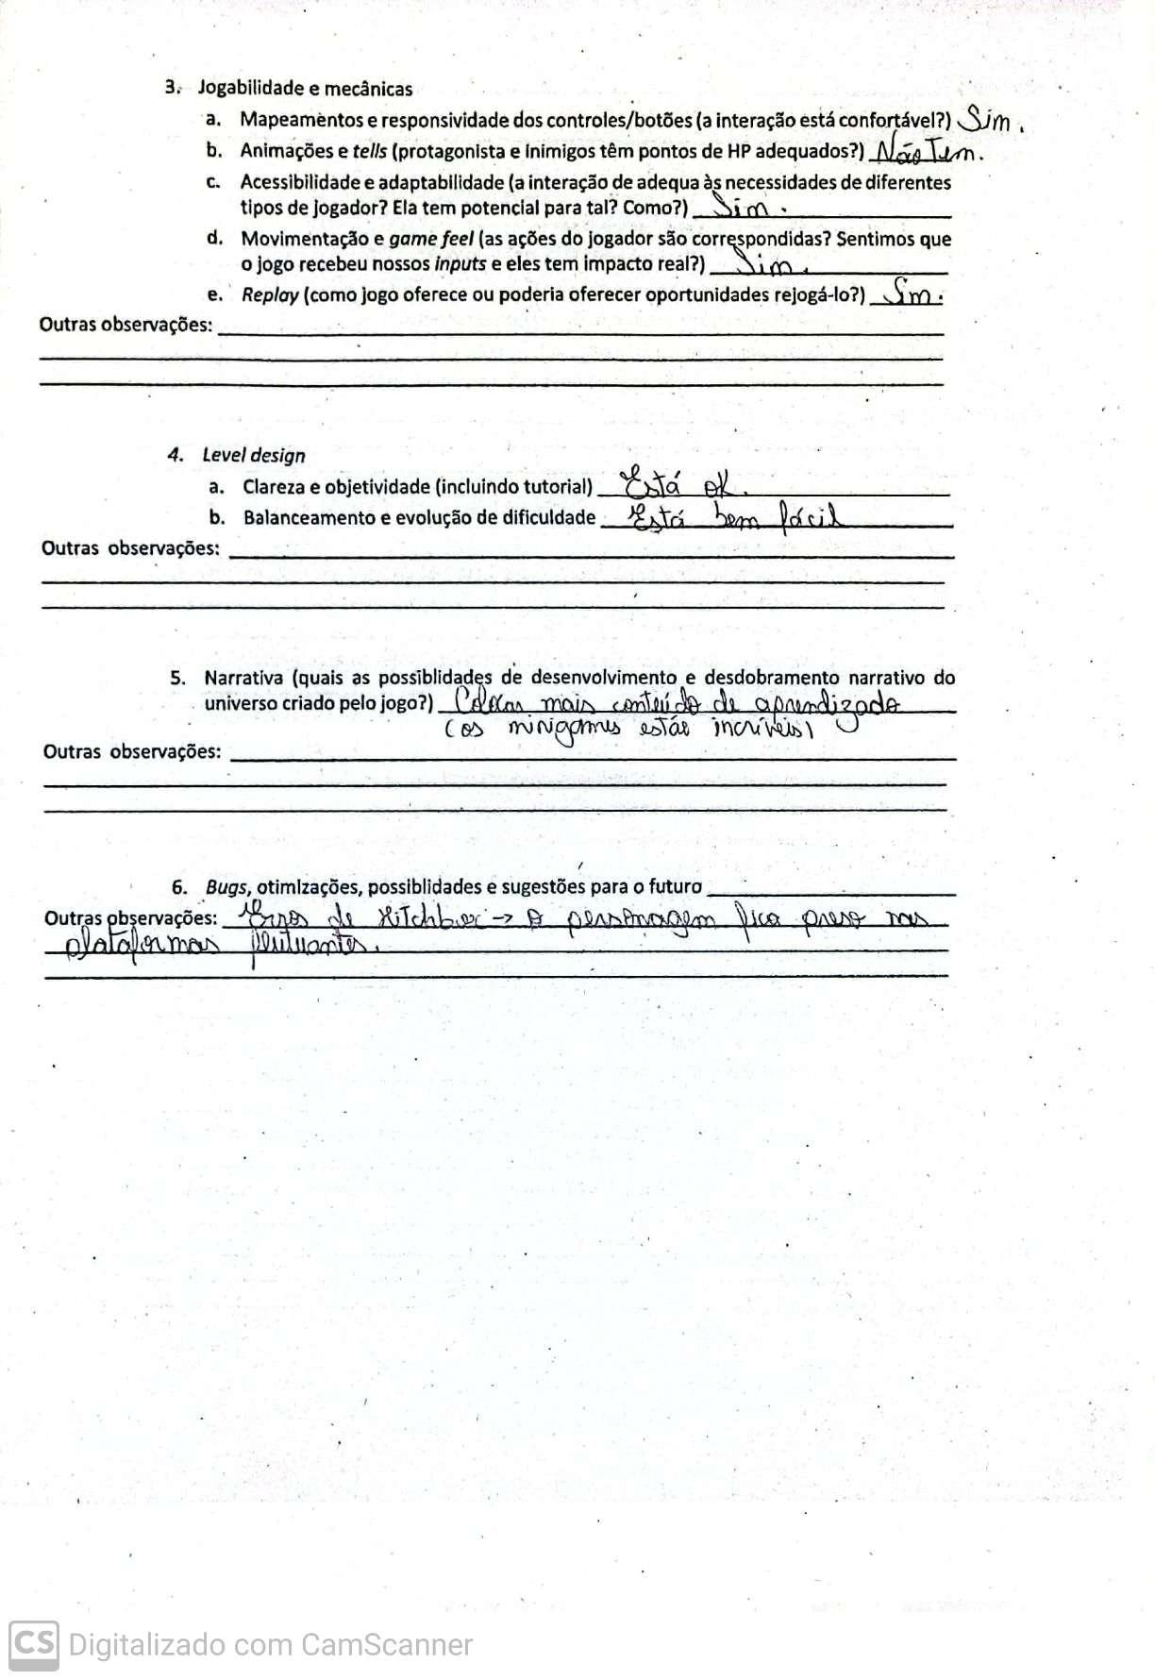

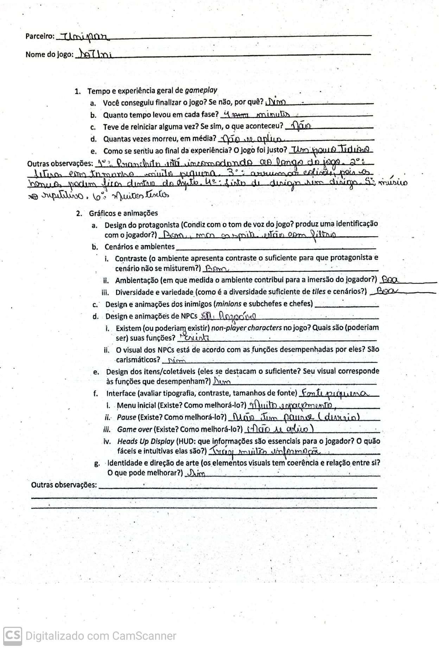

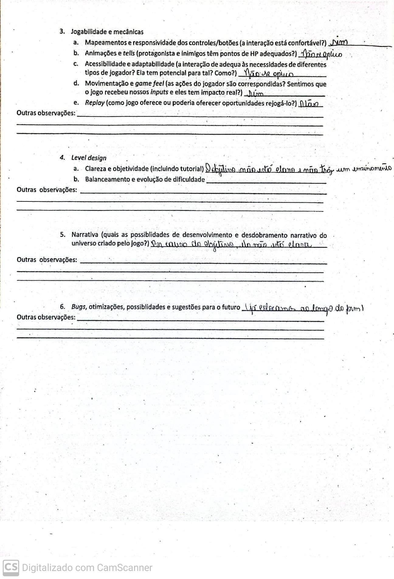

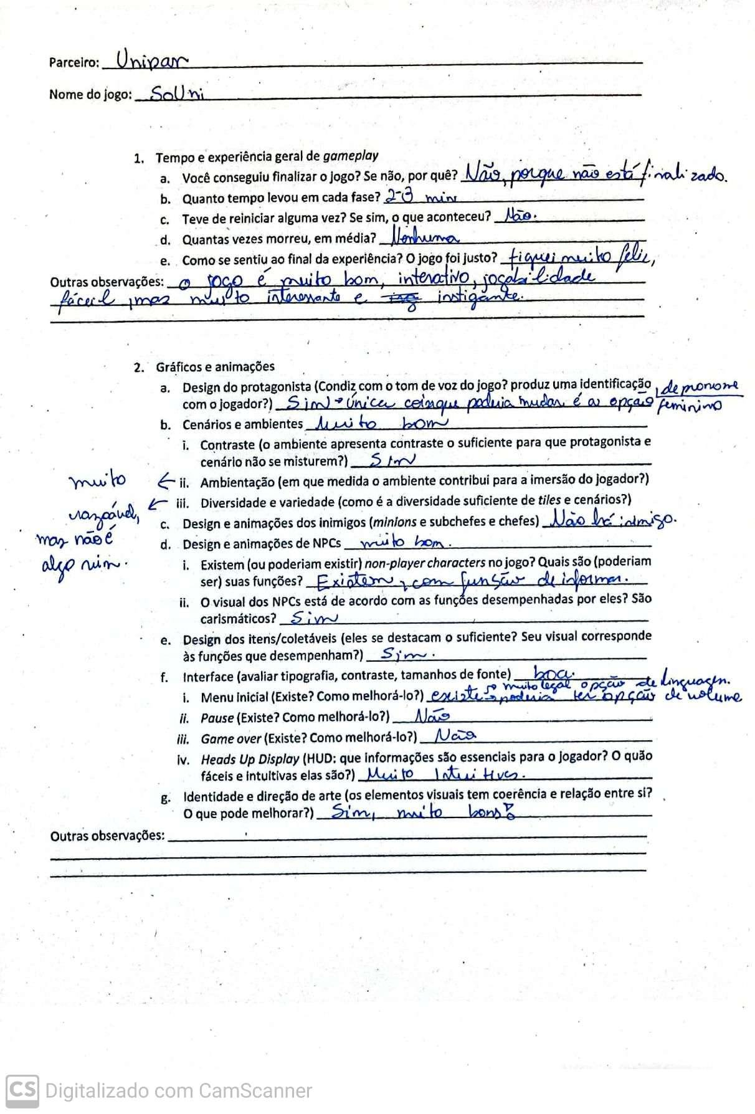

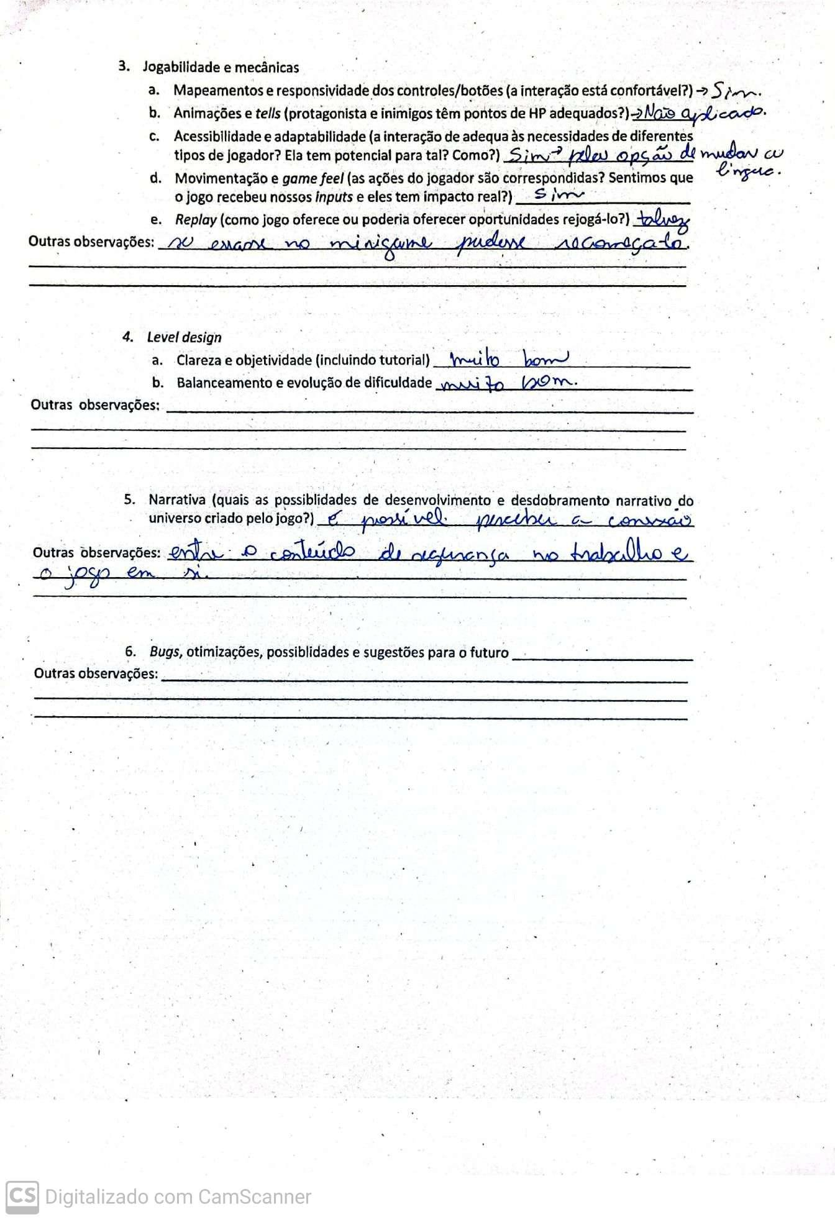

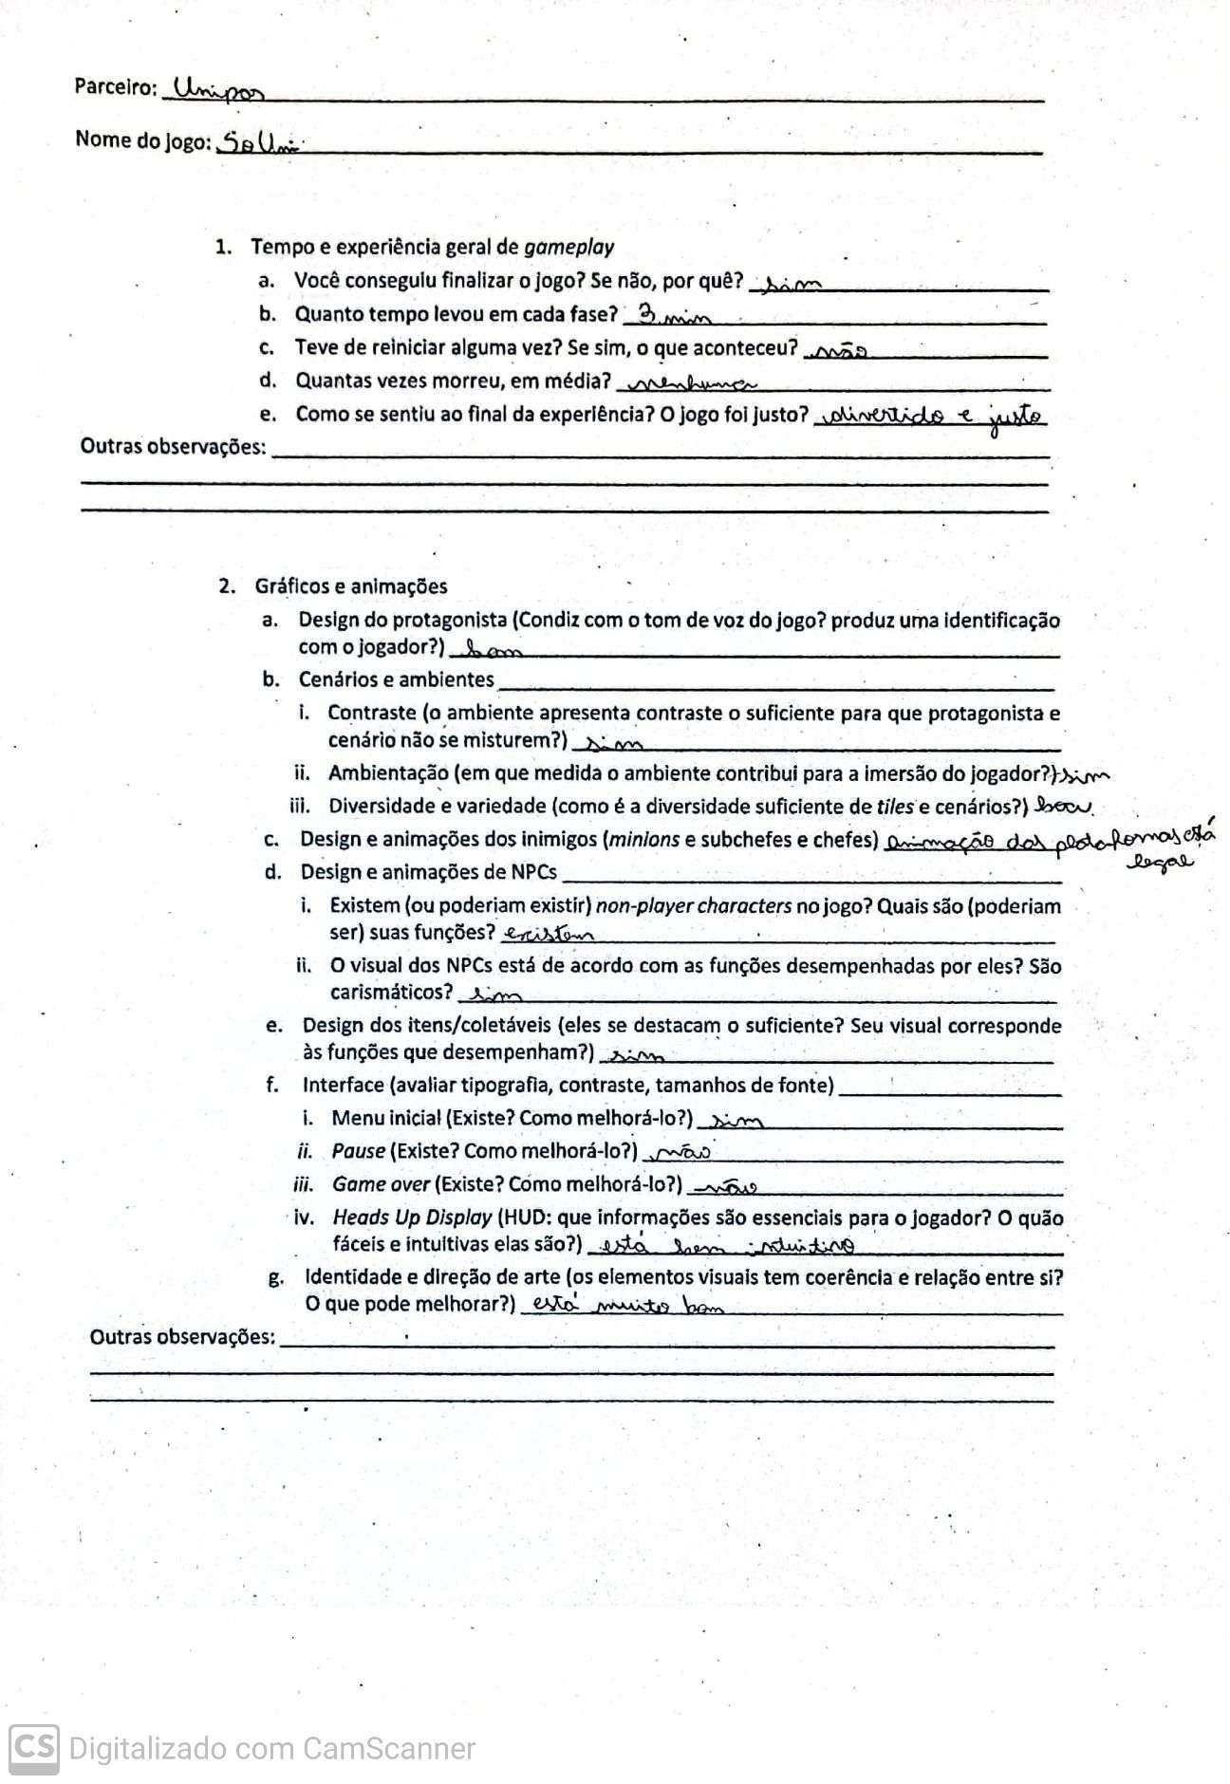

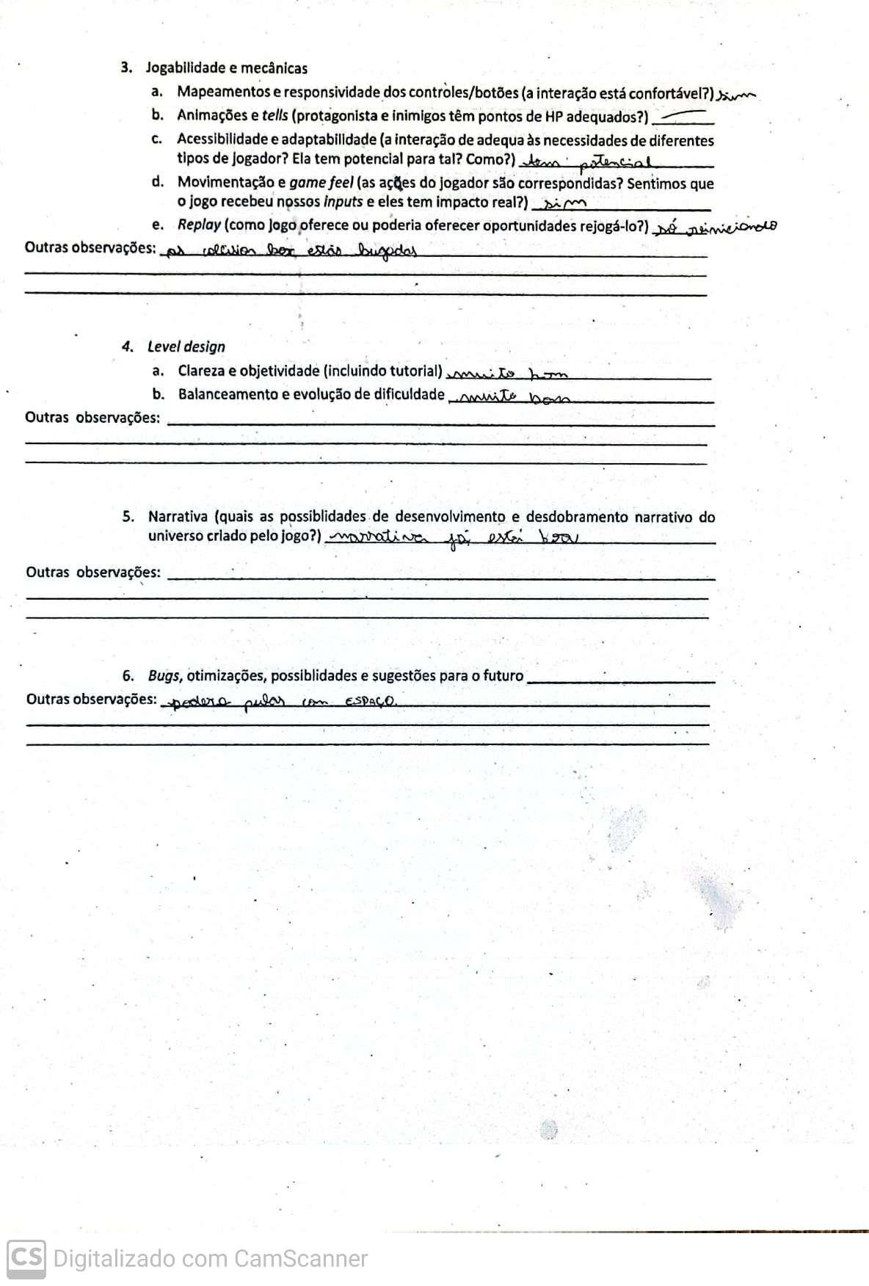

# Apêndice B

# Apêndice C

1. [Anuário Estatístico da Previdência Social](https://sesirs.org.br/saude-na-empresa/primeiros-socorros-como-agir-em-situacoes-de-emergencia-na-industria)
2. [Dados enviados pela Unipar](https://drive.google.com/drive/folders/1oHXgGkAQrjISgOxAUd-l5X7ZvNafjFiy)
3. [Pesquisa com os usuários](https://docs.google.com/spreadsheets/d/1I_9TY0EF8K7V6lzCshBhVPnJ2IGpGKjdkzNkTaVstWg/edit?usp=sharing)
4. [StratfordProductions](https://stock.adobe.com/br/324759483?sdid=DMMD1BPP&mv=social&mv2=orgsoc&as_channel=social_ads&as_campclass=nonbrand&as_campaign=Ecommerce&as_source=Pinterest&as_camptype=acquisitions&as_audience=core&epik=dj0yJnU9eG5NQlhod0NPQXktTldQYWFqWlZCYXhpVGZHUlotWmkmcD0wJm49MkszQjNzc1dTcE5WT0lEU051UWZIQSZ0PUFBQUFBR1BpVGF3&asset_id=324503384)
5. [Projeto Pescar](https://www.unipar.com/unipar-anuncia-abertura-das-inscricoes-para-nova-turma-do-projeto-pescar/?gclid=Cj0KCQiA3eGfBhCeARIsACpJNU8ZhY6oxHWUTuX8as2MCR3Mqm7YtOLJmdOjJ80PaUOuT6juCTZSCeQaAifGEALw_wcB)
6. [Pixel Buttons](https://egordorichev.itch.io/key-set)
7. [Quem Somos - Unipar](https://www.unipar.com/quem-somos/) 
8. [Presença na América do Sul](https://www.unipar.com/presenca-na-america-do-sul/)
9. [Ações Unipar](https://statusinvest.com.br/acoes/unip6)
10. [1º Relatório de Sustentabilidade](https://www.unipar.com/relatorio-de-sustentabilidade/)
11. [Projeto Pescar](https://www.unipar.com/unipar-anuncia-abertura-das-inscricoes-para-nova-turma-do-projeto-pescar/?gclid=CjwKCAjwzuqgBhAcEiwAdj5dRtiMx1OZMjqNNdwn1yZTerd-xe62eVCl-YV_K5ZLqF5UQuxbrsYIrhoCq9oQAvD_BwE)
12. [Unipar recebe selo GPTW](https://www.gazetadopovo.com.br/gpbc/unipar/unipar-recebe-selo-great-place-to-work-em-reconhecimento-as-politicas-da-organizacao/)
13. [Instagram Grupo Unipar](https://www.instagram.com/grupounipar/)
14. [Programas inovadores investidos pela Unipar](https://www.unipar.com/inovacao/)
15. [O meio ambiente no governo lula](https://www.camara.leg.br/radio/programas/932931-o-meio-ambiente-no-governo-lula/)
16. [Relatório de acompanhamento conjuntural](https://www.quimica.com.br/demanda-por-quimicos-sobe-92-no-primeiro-trimestre-de-2021/)
17. [Pesquisa Associação Brasileira de Indústria Química](https://www.quimica.com.br/industria-quimica-oportunidade-para-atrair-investimentos-ao-setor/)
18. [Edital BNDES](https://www.canalrural.com.br/agronegocio/bndes-anuncia-edital-de-r-100-milhoes-para-compra-de-creditos-de-carbono/)
19. [Entrevista CEO da Unipar](https://exame.com/invest/mercados/procurar-novos-mercados-ceo-unipar-unip6/)
20. [Dividendos 2022](https://www.infomoney.com.br/mercados/unipar-unip6-terceiro-trimestre-dividendos-2022/)
21. [Alta tributação da indústria química](https://www.quimica.com.br/industria-quimica-oportunidade-para-atrair-investimentos-ao-setor/)
22. [Ranking Mundial das Indústrias Químicas PWC](https://www.pwc.com.br/pt/publicacoes/setores-atividade/assets/quimico-petroquimico/2013/pwc-chemicals-port-13.pdf)
23. [Saiba Tudo Sobre as ações da Unipar Carbocloro](https://www.iq.com.br/investimentos/artigos/acoes-da-unipar-carbocloro-unip3-e-unip6#:~:text=Sua%20vantagem%20competitiva%20%C3%A9%20operacional,principais%20plantas%20est%C3%A3o%20no%20Sudeste.)
24. [Ações de empresas no setor químico](https://www.analisedeacoes.com/acoes/setores/quimico/)
25. [Um Jogo para Ensino Básico de Teste de Software](https://ceur-ws.org/Vol-1667/CtrlE_2016_AC_paper_84.pdf) 
26. [Testes de software em games - ufrrj](http://r1.ufrrj.br/nuesgames/blog-artigo8.php)
27. [Teste de usabilidade](https://rockcontent.com/br/blog/teste-de-usabilidade/)
28. [Técnicas de entrevista](https://integrada.minhabiblioteca.com.br/reader/books/9788580555042/epubcfi/6/14%5B%3Bvnd.vst.idref%3Dcap1_stewart%5D!/4%5Bcap1_stewart%5D/4/64/1:177%5B0%20a%2Cnos%5D)
29. [Formulário teste](https://docs.google.com/forms/d/1W-Sl0qstUwLLlVmFOv4uK5VUcr4hSEfs4OR-yg4oks4/edit#responses)